目录

1、JavaScript 面向对象 4

目标： 4

目录： 4

1. 面向对象编程介绍 5

1.1 两大编程思想 5

1.2 面向过程编程 POP(Process-oriented programming) 5

1.3 面向对象编程 OOP (Object Oriented Programming) 5

1.4 面向过程和面向对象的对比 6

2. ES6 中的类和对象 6

2.1 对象 7

2.2 类 class 7

2.3 创建类 8

2.4 类 constructor 构造函数 8

2.5 类添加方法 9

3. 类的继承 10

3.1 继承 10

3.2 super 关键字 11

ES6 中的类和对象（难点，回看视频） 17

4. 面向对象案例 19

2、构造函数和原型 25

目标： 25

1. 构造函数和原型 26

1.1 概述 26

1.2 构造函数 26

1.3 构造函数的问题 28

1.4 构造函数原型 prototype 29

1.5 对象原型 __proto__ 30

1.6 constructor 构造函数 31

1.7 构造函数、实例、原型对象三者之间的关系 32

1.8 原型链 32

1.9 JavaScript 的成员查找机制(规则) 33

1.10 原型对象this指向 34

1.11 扩展内置对象 35

2. 继承 35

2.1 call() 35

2.2 借用构造函数继承父类型属性 36

2.3 借用原型对象继承父类型方法 38

3. 类的本质 39

3. ES5 中的新增方法 40

3.1 ES5 新增方法概述 40

3.2 数组方法 40

3.3 字符串方法 46

3.4 对象方法 47

3、函数进阶 50

目标： 50

1. 函数的定义和调用 51

1.1 函数的定义方式 51

1.2 函数的调用方式 52

2. this 53

2.1 函数内 this 的指向 53

2.1 改变函数内部 this 指向 54

2.2 call apply bind 总结 58

3. 严格模式 58

3.1 什么是严格模式 58

3.2 开启严格模式 59

3.4 严格模式中的变化 61

4. 高阶函数 62

5. 闭包(面试) 64

5.1 变量作用域 64

5.2 什么是闭包 64

5.3 在 chrome 中调试闭包 65

5.3 闭包的作用 66

5.5 闭包案例 67

5.6 闭包总结 70

6. 递归（面试） 71

6.1 什么是递归？ 71

6.2 利用递归求数学题 71

6.3 利用递归求:根据id返回对应的数据对象 72

6.4 浅拷贝和深拷贝 73

4、正则表达式（必会） 75

目标： 75

1. 正则表达式概述 76

2. 正则表达式在 JavaScript 中的使用 76

3. 正则表达式中的特殊字符 77

3.1 正则表达式的组成 77

3.2 边界符 78

3.3 字符类 78

3.4 量词符 80

3.5 括号总结 83

3.6 预定义类 85

4. 正则表达式中的替换 87

4.1 replace 替换 87

4.2 正则表达式参数 88

案例：敏感词过滤 88

5、ES6（换老师了） 89

目标： 89

1、ES6 简介 89

什么是 ES6 ? 89

为什么使用 ES6 ? 90

2、ES6 的新增语法 90

2.1、let 90

2.2、const 94

2.3、let、const、var 的区别 96

2.4、解构赋值 96

2.5、箭头函数 98

2.5、剩余参数 100

3、ES6 的内置对象扩展 101

3.1、Array 的扩展方法 101

3.2、String 的扩展方法 106

3.3、Set 数据结构 109

# 1、JavaScript 面向对象

### 目标：

* 能够说出什么是面向对象
* 能够说出类和对象的关系
* 能够使用 class 创建自定义类型
* 能够说出什么是继承

目录：

* 面向对象编程介绍
* ES6 中的类和对象
* 类的继承
* 面向对象案例

## 1. 面向对象编程介绍

### 1.1 两大编程思想

* 面向过程
* 面向对象

### 1.2 面向过程编程 POP(Process-oriented programming)

**面向过程**就是分析出解决问题所需要的步骤，然后用函数把这些步骤一步一步实现，使用的时候再一个一个的依次调用就可以了。

举个栗子：将大象装进冰箱，面向过程做法。



3.关上冰箱门

2.大象装进去

1.打开冰箱门

面向过程，就是按照我们分析好了的步骤，按照步骤解决问题。

### 1.3 面向对象编程 OOP (Object Oriented Programming)

**面向对象**是把事务分解成为一个个对象，然后由对象之间分工与合作。

举个栗子：将大象装进冰箱，面向对象做法。

先找出对象，并写出这些对象的功能：

1. 大象对象

* 进去

2. 冰箱对象

* 打开
* 关闭

3. 使用大象和冰箱的功能

面向对象是以对象功能来划分问题，而不是步骤。

在面向对象程序开发思想中，每一个对象都是功能中心，具有明确分工。

面向对象编程具有灵活、代码可复用、容易维护和开发的优点，更适合多人合作的大型软件项目。

面向对象的特性：

* 封装性
* 继承性
* 多态性

### 1.4 面向过程和面向对象的对比

**面向过程**

* 优点：性能比面向对象高，适合跟硬件联系很紧密的东西，例如单片机就采用的面向过程编程。
* 缺点：没有面向对象易维护、易复用、易扩展

**面向对象**

* 优点：易维护、易复用、易扩展，由于面向对象有封装、继承、多态性的特性，可以设计出低耦合的系统，使系统 更加灵活、更加易于维护
* 缺点：性能比面向过程低

用面向过程的方法写出来的程序是一份蛋炒饭，而用面向对象写出来的程序是一份盖浇饭。

## 2. ES6 中的类和对象

**面向对象**

面向对象更贴近我们的实际生活, 可以使用面向对象描述现实世界事物. 但是事物分为具体的事物和抽象的事物

手机 抽象的(泛指的)

 具体的(特指的)

面向对象的思维特点:

1. 抽取（抽象）对象共用的属性和行为组织(封装)成一个类(模板)
2. 对类进行实例化, 获取类的对象

面向对象编程我们考虑的是有哪些对象，按照面向对象的思维特点,不断的创建对象,使用对象,指挥对象做事情.

### 2.1 对象

现实生活中：万物皆对象，对象是一个具体的事物，看得见摸得着的实物。例如，一本书、一辆汽车、一个人可以是“对象”，一个数据库、一张网页、一个与远程服务器的连接也可以是“对象”。

在 JavaScript 中，对象是一组无序的相关属性和方法的集合，所有的事物都是对象，例如字符串、数值、数组、函数等。

对象是由属性和方法组成的：

* 属性：事物的**特征，**在对象中用**属性**来表示（常用名词）
* 方法：事物的**行为，**在对象中用**方法**来表示（常用动词）

### 2.2 类 class

在 ES6 中新增加了类的概念，可以使用 class 关键字声明一个类，之后以这个类来实例化对象。

**类抽象了对象的公共部分，它泛指某一大类（class）**

**对象特指某一个，通过类实例化一个具体的对象**



面向对象的思维特点:

1. 抽取（抽象）对象共用的属性和行为组织(封装)成一个**类**(模板)
2. 对类进行实例化, 获取类的**对象**

### 2.3 创建类

**语法：**

class name {

// class body

}

**创建实例：**

var xx = new name();

**注意： 类必须使用 new 实例化对象**

### 2.4 类 constructor 构造函数

constructor() 方法是类的构造函数(默认方法)，用于传递参数,返回实例对象，通过 new 命令生成对象实例时，自动调用该方法。如果没有显示定义, 类内部会自动给我们创建一个constructor()

**语法：**

class Person {

constructor(name,age) { // constructor 构造方法或者构造函数

this.name = name;

this.age = age;

}

}

**创建实例：**

var ldh = new Person('刘德华', 18);

console.log(ldh.name)

<body>

    <script>

*// 1. 创建类 class  创建一个 明星类*

        class Star {

            constructor(*uname*, *age*) {

                this.uname = uname;

                this.age = age;

            }

        }

*// 2. 利用类创建对象 new*

        var ldh = new Star('刘德华', 18);

        var zxy = new Star('张学友', 20);

        console.log(ldh);

        console.log(zxy);

*//(1) 通过class 关键字创建类, 类名我们还是习惯性定义首字母大写*

*//(2) 类里面有个constructor 函数,可以接受传递过来的参数,同时返回实例对象*

*//(3) constructor 函数 只要 new 生成实例时,就会自动调用这个函数, 如果我们不写这个函数,类也会自动生成这个函数*

*//(4) 生成实例 new 不能省略*

*//(5) 最后注意语法规范, 创建类 类名后面不要加小括号,生成实例 类名后面加小括号, 构造函数不需要加function*

    </script>

</body>

<script>

*//类构造函数和构造函数不一样，类的构造函数是类里面的constructor()，构造函数是 function Star(){}*

*// js面向对象 ：创建的是类，然后实例化出对象。就像先有图纸，再根据图纸造汽车*

**class** Star1 {

**constructor**(uname, age) { *//constructor是类的构造函数*

            this.uname = uname;

            this.age = age;

        }

        sing(song) {

            console.log(this.uname + song);

        }

    }

**var** ldh = new Star1('刘德华', 14);

    ldh.sing('冰雨');

**var** zxy = new Star1('张学友', 21);

    zxy.sing('吻别');

*// 构造函数 ：创建的是构造函数 调用函数返回的是一个对象。利用这个构造函数，我可以创建多个对象*

**function** Star2(uname, age, song) { *//构造函数。*

        this.uname = uname;

        this.age = age;

        this.sing = **function**(song) {

            console.log(this.uname + song);

        }

    }

**var** ldh = new Star2('刘德华', 14); *//这里是在调用函数，他返回的是一个对象*

    ldh.sing('冰雨');

**var** zxy = new Star2('张学友', 21);

    zxy.sing('吻别');

</script>

### 2.5 类添加方法

**语法：**

class Person {

constructor(name,age) { // constructor 构造器或者构造函数

this.name = name;

this.age = age;

}

say() {

console.log(this.name + '你好');

}

}

**创建实例：**

var ldh = new Person('刘德华', 18);

ldh.say()

注意： 方法之间不能加逗号分隔，同时方法不需要添加 function 关键字。

<body>

    <script>

*// 1. 创建类 class  创建一个 明星类*

        class Star {

*// 类的共有属性放到 constructor 里面*

            constructor(*uname*, *age*) {

                this.uname = uname;

                this.age = age;

            }

            sing(*song*) {

*// console.log('我唱歌');*

                console.log(this.uname + song);

            }

        }

*// 2. 利用类创建对象 new*

        var ldh = new Star('刘德华', 18);

        var zxy = new Star('张学友', 20);

        console.log(ldh);

        console.log(zxy);

*// (1) 我们类里面所有的函数不需要写function*

*//(2) 多个函数方法之间不需要添加逗号分隔*

        ldh.sing('冰雨');

        zxy.sing('李香兰');

    </script>

</body>

## 3. 类的继承

### 3.1 继承

现实中的继承：子承父业，比如我们都继承了父亲的姓。

程序中的继承：子类可以继承父类的一些属性和方法。

**语法：**

class Father{ // 父类

}

class Son **extends** Father { // 子类继承父类

}

**实例：**

class Father {

constructor(surname) {

this.surname= surname;

}

say() {

console.log('你的姓是' + this.surname);

}

}

class Son extends Father{ // 这样子类就继承了父类的属性和方法

}

var damao= new Son('刘');

damao.say();

### 3.2 super 关键字

super 关键字用于访问和调用对象父类上的函数。可以调用父类的构造函数，也可以调用父类的普通函数

**语法：**

class Person { // 父类

constructor(surname){

this.surname = surname;

}

}

class Student **extends** Person { // 子类继承父类

constructor(surname,firstname){

super(surname); // 调用父类的constructor(surname)

this.firstname = firstname; // 定义子类独有的属性

}

}

注意: 子类在构造函数中使用super, 必须放到 this 前面 (必须先调用父类的构造方法,在使用子类构造方法)

**案例：**

class Father {

constructor(surname) {

this.surname = surname;

}

saySurname() {

console.log('我的姓是' + this.surname);

}

}

class Son extends Father { // 这样子类就继承了父类的属性和方法

constructor(surname, fristname) {

super(surname); // 调用父类的constructor(surname)

this.fristname = fristname;

}

sayFristname() {

console.log("我的名字是：" + this.fristname);

}

}

var damao = new Son('刘', "德华");

damao.saySurname();

damao.sayFristname();

super关键字 用于访问和调用对象父类上的函数。可以调用父类的构造函数，也可以调用父类的普通函数。

**语法：**

class Father {

say() {

return '我是爸爸';

}

}

class Son extends Father { // 这样子类就继承了父类的属性和方法

say() {

// super.say() super 调用父类的方法

return super.say() + '的儿子';

}

}

var damao = new Son();

console.log(damao.say());

代码：

    <script>

*// 1. 类的继承*

*// class Father {*

*//     constructor() {*

*//     }*

*//     money() {*

*//         console.log(100);*

*//     }*

*// }*

*// class Son extends Father {*

*// }*

*// var son = new Son();*

*// son.money();*

        class Father {

            constructor(*x*, *y*) {

                this.x = x;

                this.y = y;

            }

            sum() {

                console.log(this.x + this.y);//这里的参数必须是constructor中的参数

            }

        }

        class Son extends Father {

            constructor(*x*, *y*) {

*super*(x, y); *//调用了父类中的构造函数*

            }

        }

        var son = new Son(1, 2);

        var son1 = new Son(11, 22);

        son.sum();

        son1.sum();

    </script>

super调用过程解读：（视频好好看看）

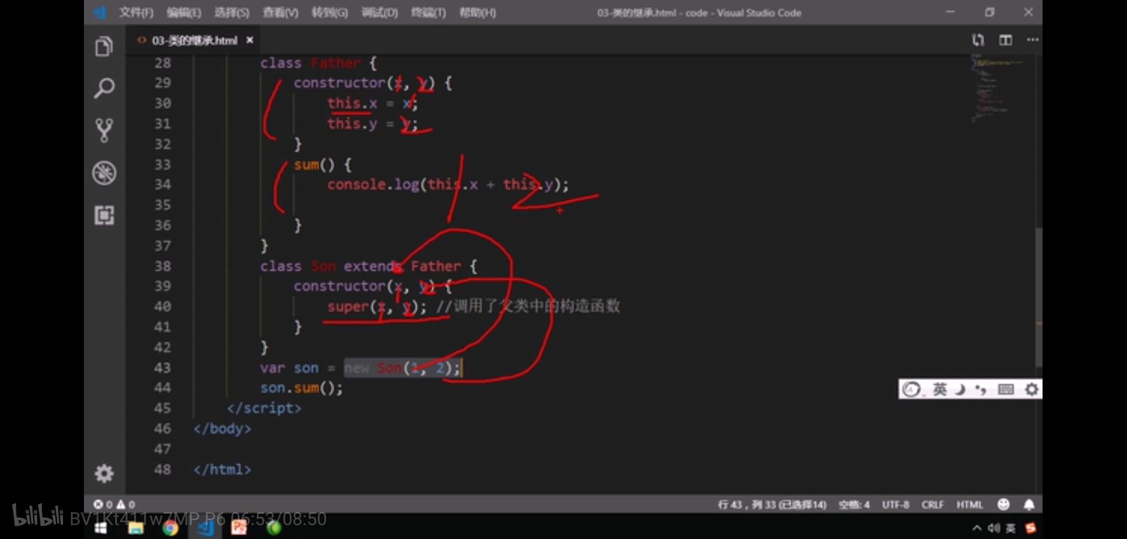

上面是父类和子类的定义，43行new Son（1,2）中的1和2传递给了子类constructor里面的x和y。，然后super带着参数又调用了父类里面的constructor，这样就把1和2传递给了父类中的contructor ，然后sum方法就能使用这两个值了。实现1+2=3的效果了。

super不仅可以调用父亲的构造函数，还可以调用父亲的普通函数。

    <script>

*// super 关键字调用父类普通函数*

        class Father {

            say() {

                return '我是爸爸';

            }

        }

        class Son extends Father {

            say() {

*// console.log('我是儿子');*

                console.log(*super*.say() + '的儿子');

*// super.say() 就是调用父类中的普通函数 say()*

            }

        }

        var son = new Son();

        son.say();

*// 继承中的属性或者方法查找原则: 就近原则*

*// 1. 继承中,如果实例化子类输出一个方法,先看子类有没有这个方法,如果有就先执行子类的*

*// 2. 继承中,如果子类里面没有,就去查找父类有没有这个方法,如果有,就执行父类的这个方法(就近原则)*

    </script>

就近原则：26行，调用子类的say，在子类里找到了say方法，就不再去父类里找了。

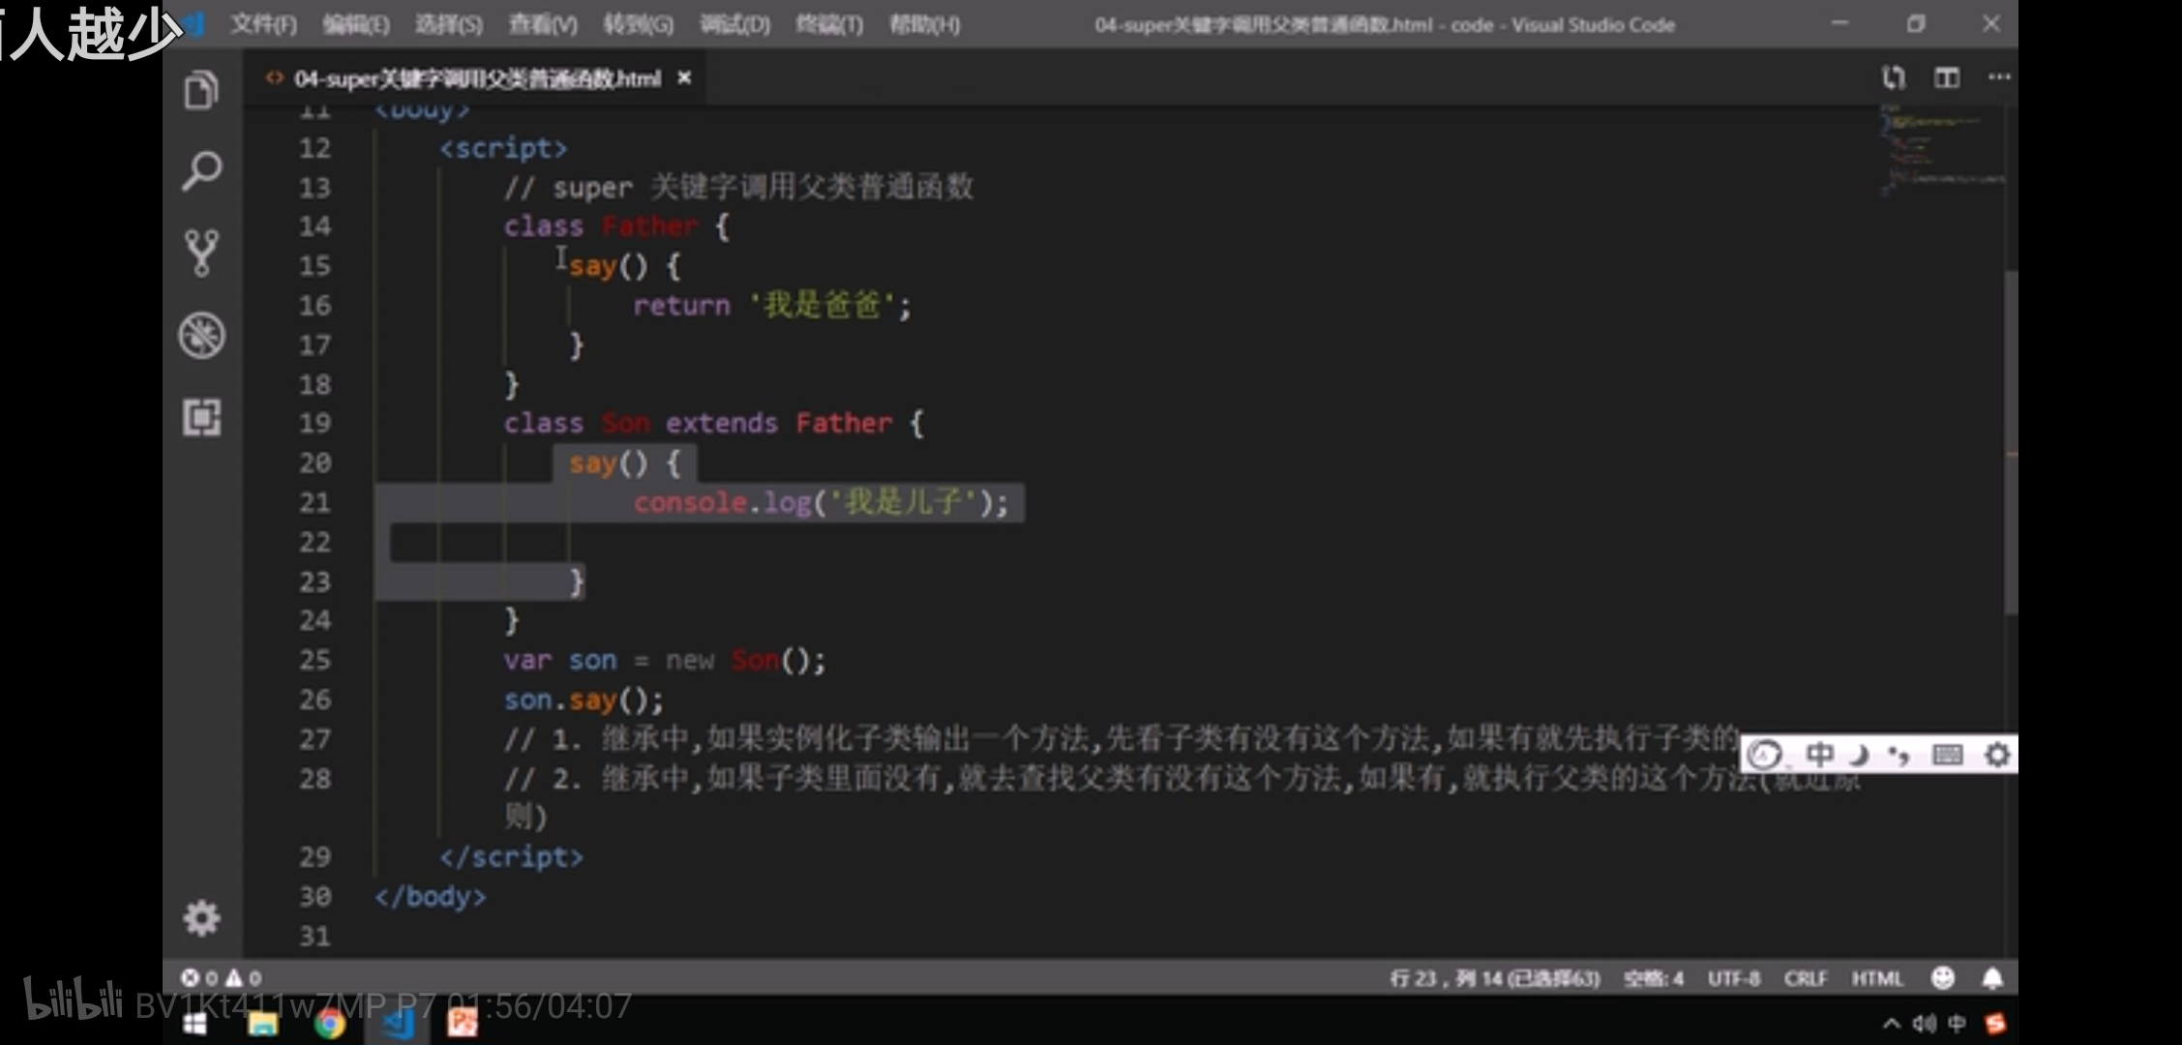

    <script>

*// super 关键字调用父类普通函数*

        class Father {

            say() {

                return '我是爸爸';

            }

        }

        class Son extends Father {

            say() {

*// console.log('我是儿子');*

                console.log(*super*.say() + '的儿子');

*// super.say() 就是调用父类中的普通函数 say()*

            }

        }

        var son = new Son();

        son.say();

*// 继承中的属性或者方法查找原则: 就近原则*

*// 1. 继承中,如果实例化子类输出一个方法,先看子类有没有这个方法,如果有就先执行子类的*

*// 2. 继承中,如果子类里面没有,就去查找父类有没有这个方法,如果有,就执行父类的这个方法(就近原则)*

    </script>

    <script>

*// 父类有加法方法*

        class Father {

            constructor(*x*, *y*) {

                this.x = x;

                this.y = y;

            }

            sum() {

                console.log(this.x + this.y);

            }

        }

*// 子类继承父类加法方法 同时 扩展减法方法*

        class Son extends Father {

            constructor(*x*, *y*) {

*// 利用super 调用父类的构造函数*

*// super 必须在子类this之前调用，即先写super（），再写this.x=x等等其他的的代码。总之就是super要写在constructor中的最前面。*

*super*(x, y);

                this.x = x;

                this.y = y;

            }

            subtract() {

                console.log(this.x - this.y);

            }

        }

        var son = new Son(5, 3);

        son.subtract();

        son.sum();

    </script>

</body>

## ES6 中的类和对象（难点，回看视频）

**三个注意点:**

1. 在 ES6 中类没有变量提升，所以必须先定义类，才能通过类实例化对象.
2. 类里面的共有属性和方法一定要加this使用.
3. 类里面的this指向问题.
4. constructor 里面的this指向实例对象, 方法里面的this 指向这个方法的调用者

如果不知道代码中的this指的是谁，可以像下面代码这样将this打印出来看一下哦。

<body>

    <button>点击</button>

    <script>

        var that;

        var _that;

        class Star {

            constructor(*uname*, *age*) {

*// constructor 里面的this 指向的是 创建的实例对象*

                that = this;

                console.log(this);

                this.uname = uname;

                this.age = age;

*// this.sing();这么写就是在实例化对象的时候就自动调用了sing方法，所以需要加小括号。由于这个sing方法是对象ldh的，所以需要加this。*

                this.btn = document.querySelector('button');//属于ldh的按钮被点击了，所以是this.btn。这里的btn被作为对象的属性，他不是变量。this.btn与this.age一样哦。

                this.btn.onclick = this.sing; *//这里的sing后面不加小括号，因为小括号表示调用，我们需要点击之后才调用，所以现在不加*

            }

            sing() {

*// 这个sing方法里面的this 指向的是 btn 这个按钮,因为这个按钮调用了这个函数。(btn点击的时候调用了sing)*

                console.log(this);

                console.log(that.uname); *// that里面存储的是constructor里面的this*

            }

            dance() {

*// 这个dance里面的this 指向的是实例对象 ldh 因为ldh 调用了这个函数*

                _that = this;

                console.log(this);

            }

        }

        var ldh = new Star('刘德华');

        console.log(that === ldh);

        ldh.dance();

        console.log(_that === ldh);

*// 1. 在 ES6 中类没有变量提升，所以必须先定义类，才能通过类实例化对象*

*// 2. 类里面的共有的属性和方法一定要加this使用.*

    </script>

</body>

## 4. 面向对象案例

**面向对象版 tab 栏切换**

功能需求:

1. 点击 tab栏,可以切换效果.
2. 点击 + 号, 可以添加 tab 项和内容项.
3. 点击 x 号, 可以删除当前的tab项和内容项.
4. 双击tab项文字或者内容项文字,可以修改里面的文字内容.

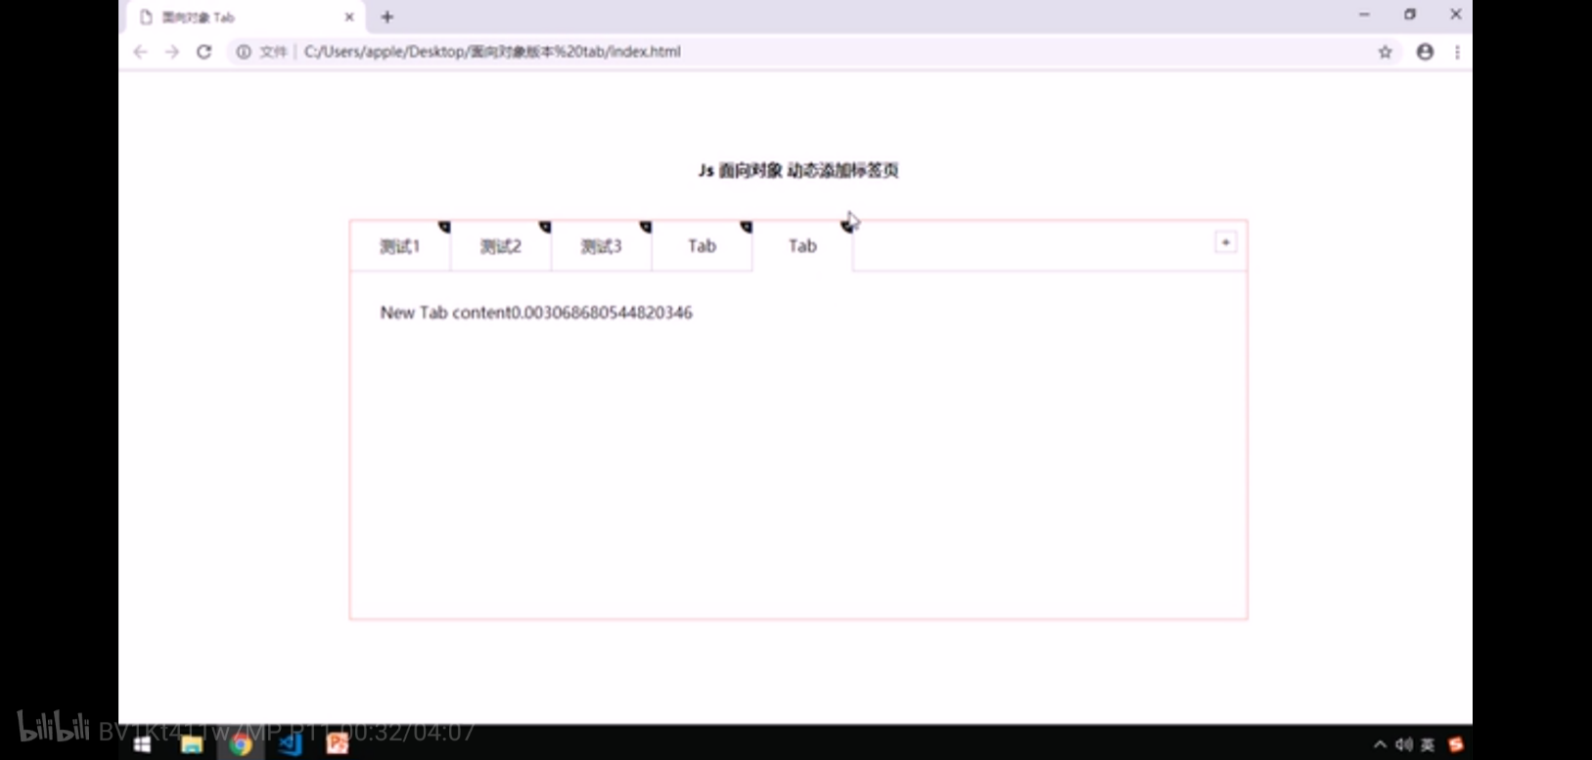

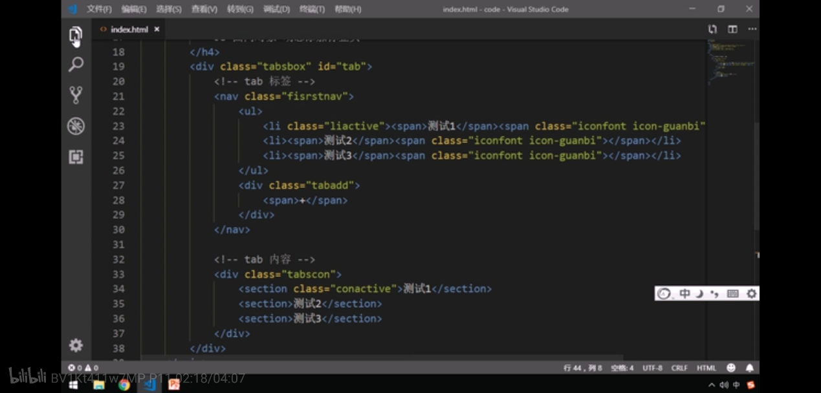

**面向对象版 tab 栏切换**

抽象对象: Tab 对象

1. 该对象具有切换功能
2. 该对象具有添加功能
3. 该对象具有删除功能
4. 该对象具有修改功能

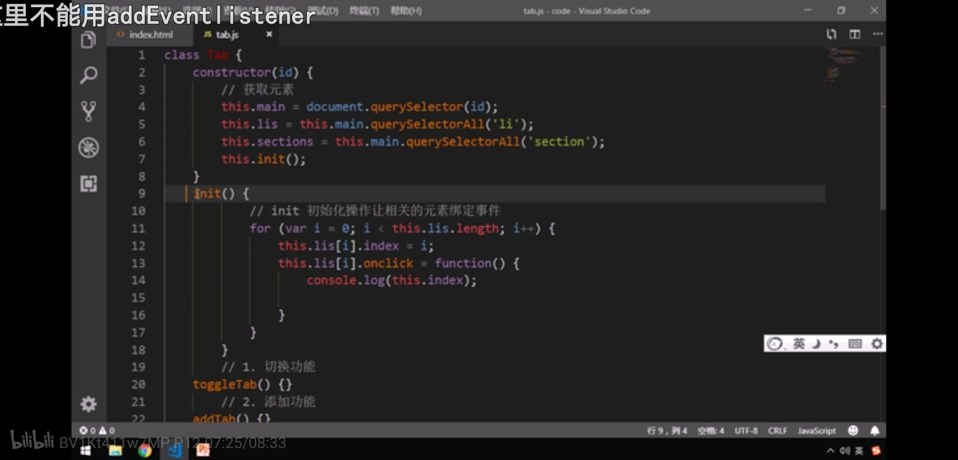

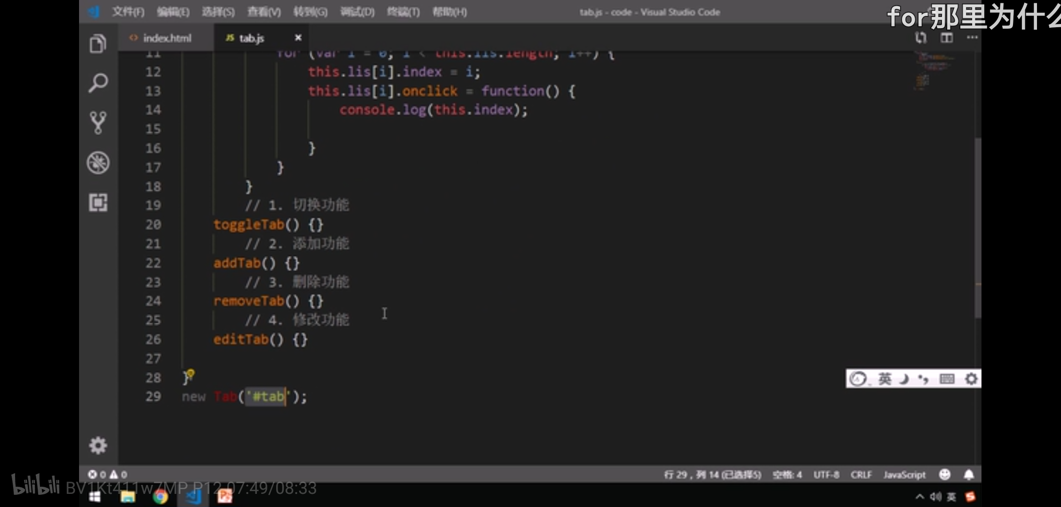

**面向对象版 tab 栏切换 添加功能**

1. 点击 + 可以实现添加新的选项卡和内容
2. 第一步: 创建新的选项卡li 和 新的 内容 section
3. 第二步: 把创建的两个元素追加到对应的父元素中.
4. 以前的做法: 动态创建元素 createElement , 但是元素里面内容较多, 需要innerHTML赋值,在 appendChild 追加到父元素里面.
5. 现在高级做法: 利用 insertAdjacentHTML() 可以直接把字符串格式元素添加到父元素中
6. appendChild 不支持追加字符串的子元素, insertAdjacentHTML 支持追加字符串的元素
7. insertAdjacentHTML(追加的位置,‘要追加的字符串元素’)
8. 追加的位置有: **beforeend** 插入元素内部的最后一个子节点之后
9. [该方法地址: https://developer.mozilla.org/zh-CN/docs/Web/API/Element/insertAdjacentHTML](https://developer.mozilla.org/zh-CN/docs/Web/API/Element/insertAdjacentHTML)

切换：

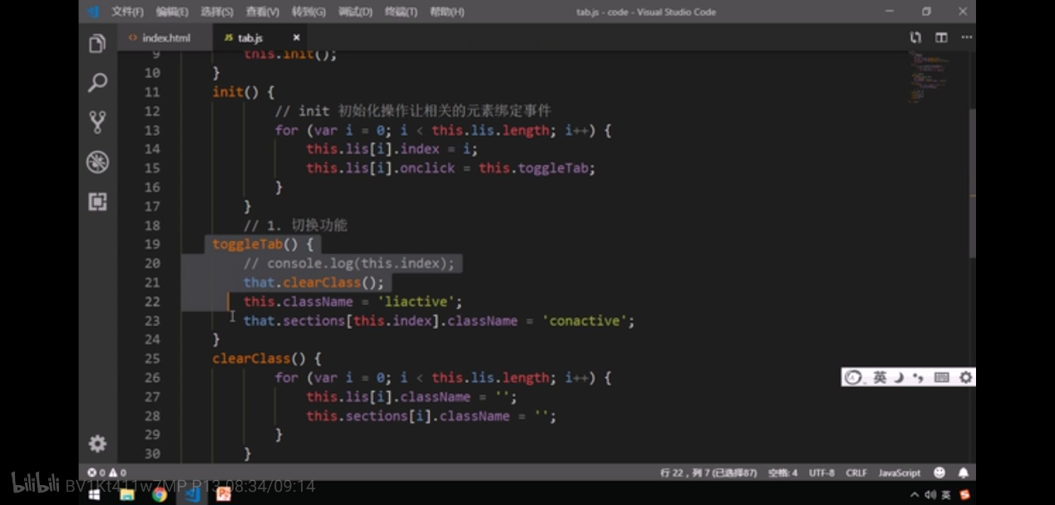

添加：

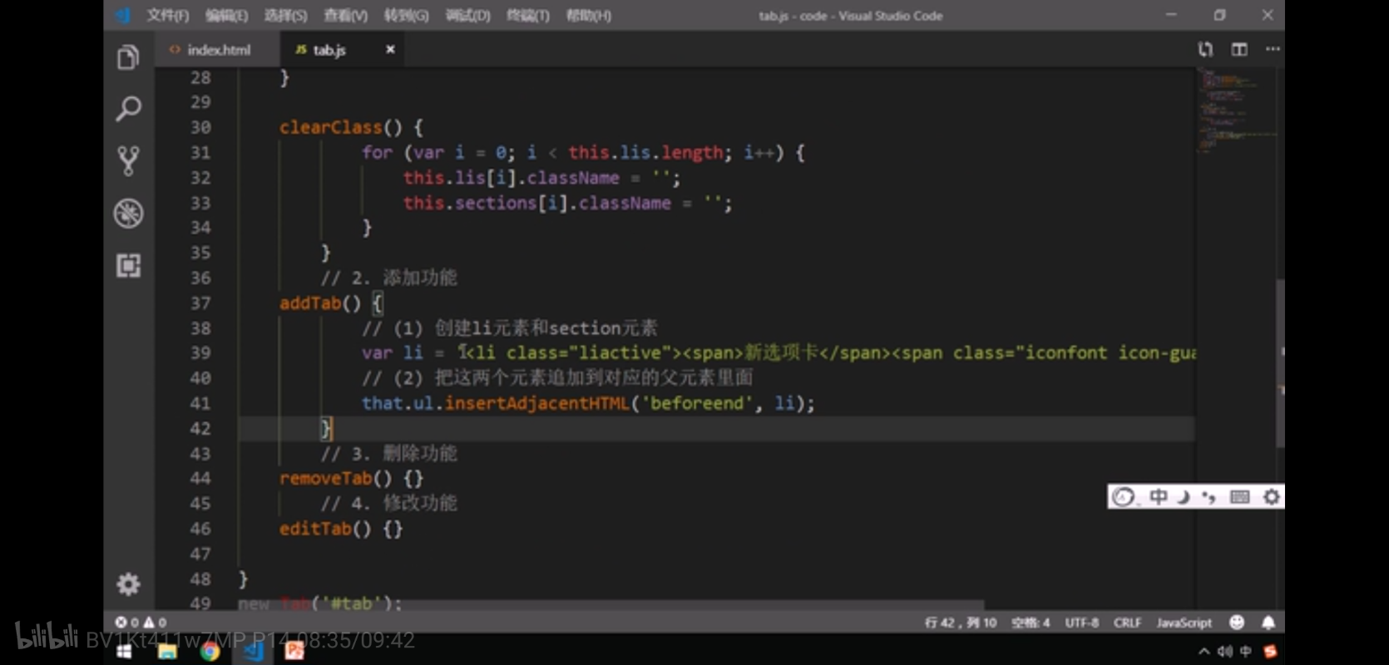

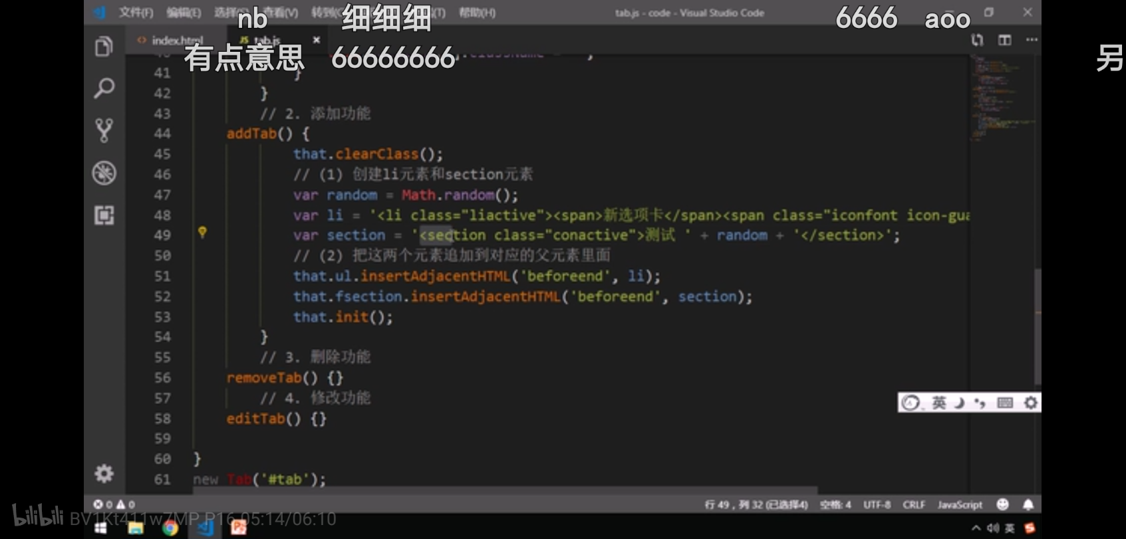

**面向对象版 tab 栏切换 删除功能**

1. 点击 × 可以删除当前的li选项卡和当前的section
2. X是没有索引号的, 但是它的父亲li 有索引号, 这个索引号正是我们想要的索引号
3. 所以核心思路是: 点击 x 号可以删除这个索引号对应的 li 和 section
4. 但是,当我们动态删除新的li和索引号时,也需要重新获取 x 这个元素. 需要调用init 方法

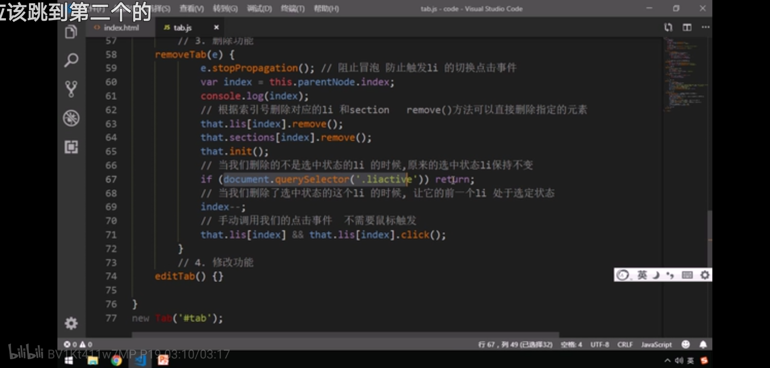

**面向对象版 tab 栏切换 编辑功能**

1. 双击选项卡li或者 section里面的文字,可以实现修改功能
2. 双击事件是: ondblclick
3. 如果双击文字,会默认选定文字,此时需要双击禁止选中文字
4. window.getSelection ? window.getSelection().removeAllRanges() : document.selection.empty();
5. 核心思路: 双击文字的时候, 在 里面生成一个文本框, 当失去焦点或者按下回车然后把文本框输入的值给原先元素即可.

*// 4. 修改功能*

    editTab() {

        var str = this.innerHTML;

*// 双击禁止选定文字*

        window.getSelection ? window.getSelection().removeAllRanges() : document.selection.empty();

*// alert(11);*

        this.innerHTML = '<input type="text" />';

        var input = this.children[0];

        input.value = str;

        input.select(); *// 文本框里面的文字处于选定状态*

*// 当我们离开文本框就把文本框里面的值给span*

        input.onblur = function() {

            this.parentNode.innerHTML = this.value;

        };

*// 按下回车也可以把文本框里面的值给span*

        input.onkeyup = function(*e*) {

            if (e.keyCode === 13) {

*// 手动调用表单失去焦点事件  不需要鼠标离开操作*

                this.blur();

            }

        }

    }

全部js代码：

var that;

class Tab {

    constructor(*id*) {

*// 获取元素*

        that = this;

        this.main = document.querySelector(id);

        this.add = this.main.querySelector('.tabadd');

*// li的父元素*

        this.ul = this.main.querySelector('.fisrstnav ul:first-child');

*// section 父元素*

        this.fsection = this.main.querySelector('.tabscon');

        this.init();

    }

    init() {

            this.updateNode();

*// init 初始化操作让相关的元素绑定事件*

            this.add.onclick = this.addTab;

            for (var i = 0; i < this.lis.length; i++) {

                this.lis[i].index = i;

                this.lis[i].onclick = this.toggleTab;

                this.remove[i].onclick = this.removeTab;

                this.spans[i].ondblclick = this.editTab;

                this.sections[i].ondblclick = this.editTab;

            }

        }

*// 因为我们动态添加元素 需要从新获取对应的元素*

    updateNode() {

            this.lis = this.main.querySelectorAll('li');

            this.sections = this.main.querySelectorAll('section');

            this.remove = this.main.querySelectorAll('.icon-guanbi');

            this.spans = this.main.querySelectorAll('.fisrstnav li span:first-child');

        }

*// 1. 切换功能*

    toggleTab() {

*// console.log(this.index);*

            that.clearClass();

            this.className = 'liactive';

            that.sections[this.index].className = 'conactive';

        }

*// 清除所有li 和section 的类*

    clearClass() {

            for (var i = 0; i < this.lis.length; i++) {

                this.lis[i].className = '';

                this.sections[i].className = '';

            }

        }

*// 2. 添加功能*

    addTab() {

            that.clearClass();

*// (1) 创建li元素和section元素*

            var random = Math.random();

            var li = '<li class="liactive"><span>新选项卡</span><span class="iconfont icon-guanbi"></span></li>';

            var section = '<section class="conactive">测试 ' + random + '</section>';

*// (2) 把这两个元素追加到对应的父元素里面*

            that.ul.insertAdjacentHTML('beforeend', li);

            that.fsection.insertAdjacentHTML('beforeend', section);

            that.init();

        }

*// 3. 删除功能*

    removeTab(*e*) {

            e.stopPropagation(); *// 阻止冒泡 防止触发li 的切换点击事件*

            var index = this.parentNode.index;

            console.log(index);

*// 根据索引号删除对应的li 和section   remove()方法可以直接删除指定的元素*

            that.lis[index].remove();

            that.sections[index].remove();

            that.init();

*// 当我们删除的不是选中状态的li 的时候,原来的选中状态li保持不变*

            if (document.querySelector('.liactive')) return;

*// 当我们删除了选中状态的这个li 的时候, 让它的前一个li 处于选定状态*

            index--;

*// 手动调用我们的点击事件  不需要鼠标触发*

            that.lis[index] && that.lis[index].click();

        }

*// 4. 修改功能*

    editTab() {

        var str = this.innerHTML;

*// 双击禁止选定文字*

        window.getSelection ? window.getSelection().removeAllRanges() : document.selection.empty();

*// alert(11);*

        this.innerHTML = '<input type="text" />';

        var input = this.children[0];

        input.value = str;

        input.select(); *// 文本框里面的文字处于选定状态*

*// 当我们离开文本框就把文本框里面的值给span*

        input.onblur = function() {

            this.parentNode.innerHTML = this.value;

        };

*// 按下回车也可以把文本框里面的值给span*

        input.onkeyup = function(*e*) {

            if (e.keyCode === 13) {

*// 手动调用表单失去焦点事件  不需要鼠标离开操作*

                this.blur();

            }

        }

    }

}

new Tab('#tab');

# 2、构造函数和原型

类是es6新增的，在es6之前，是通过构造函数和原型来模拟类的实现机制。

### 目标：

* 能够使用构造函数创建对象
* 能够说出原型的作用
* 能够说出访问对象成员的规则
* 能够使用 ES5新增的一些方法

目录：

* 构造函数和原型
* 继承
* ES5 中的新增方法

## 构造函数和原型

### 1.1 概述

在典型的 OOP 的语言中（如 Java），都存在类的概念，类就是对象的模板，对象就是类的实例，但在 ES6之前， JS 中并没用引入类的概念。

ES6， 全称 ECMAScript 6.0 ，2015.06 发版。但是目前浏览器的 JavaScript 是 ES5 版本，大多数高版本的浏览器也支持 ES6，不过只实现了 ES6 的部分特性和功能。

在 ES6之前 ，对象不是基于类创建的，而是用一种称为构建函数的特殊函数来定义对象和它们的特征。

创建对象可以通过以下三种方式：

1. 对象字面量

2. new Object()

3. 自定义构造函数

### 1.2 构造函数

**构造函数**是一种特殊的函数，主要用来初始化对象，即为对象成员变量赋初始值，它总与 new 一起使用。我们可以把对象中一些公共的属性和方法抽取出来，然后封装到这个函数里面。

在 JS 中，使用构造函数时要注意以下两点：

1. 构造函数用于创建某一类对象，其首字母要大写
2. 构造函数要和 new 一起使用才有意义

**new 在执行时会做四件事情：**

1. 在内存中创建一个新的空对象。
2. 让 this 指向这个新的对象。
3. 执行构造函数里面的代码，给这个新对象添加属性和方法。
4. 返回这个新对象（所以构造函数里面不需要 return ）。

<body>

    <script>

*// 1. 利用 new Object() 创建对象*

        var obj1 = new Object();

*// 2. 利用 对象字面量创建对象*

        var obj2 = {};

*// 3. 利用构造函数创建对象*

        function Star(*uname*, *age*) {

            this.uname = uname;

            this.age = age;

            this.sing = function() {

                console.log('我会唱歌');

            }

        }

        var ldh = new Star('刘德华', 18);

        var zxy = new Star('张学友', 19);

        console.log(ldh);

        ldh.sing();

        zxy.sing();

    </script>

</body>

JavaScript 的构造函数中可以添加一些成员，可以在构造函数本身上添加，也可以在构造函数内部的 this 上添加。通过这两种方式添加的成员，就分别称为静态成员和实例成员。

* 静态成员：在构造函数本上添加的成员称为静态成员，只能由构造函数本身来访问
* 实例成员：在构造函数内部创建的对象成员称为实例成员，只能由实例化的对象来访问

<body>

    <script>

*// 构造函数中的属性和方法我们称为成员, 成员可以添加*

        function Star(*uname*, *age*) {

            this.uname = uname;

            this.age = age;

            this.sing = function() {

                console.log('我会唱歌');

            }

        }

        var ldh = new Star('刘德华', 18);

*// 1.实例成员就是构造函数内部通过this添加的成员 uname age sing 就是实例成员*

*// 实例成员只能通过实例化的对象来访问*

        console.log(ldh.uname);

        ldh.sing();

*// console.log(Star.uname); // 不可以通过构造函数来访问实例成员*

*// 2. 静态成员 在构造函数本身上添加的成员  sex 就是静态成员*

        Star.sex = '男';

*// 静态成员只能通过构造函数来访问*

        console.log(Star.sex);

        console.log(ldh.sex); *// 不能通过对象来访问*

    </script>

</body>

### 1.3 构造函数的问题

构造函数方法很好用，但是存在浪费内存的问题。

function Star(uname, age) {

this.uname = uname;

this.age = age;

this.sing = function() {

console.log('我会唱歌');  
}

}

var ldh = new Star('刘德华', 18);

var zxy = new Star('张学友', 19);

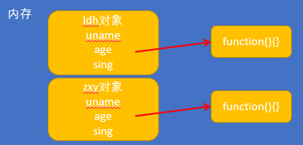

对象里有sing方法，它是复杂数据类型，会单独开辟内存空间，两个对象的sing明明是同一个函数，却要开辟两个内存空间，浪费。而且开辟内存也需要花时间，如果实力特别多，就浪费时间。而且，这些函数是存在不同的内存地址里，所以他们其实是不一样的。

我们希望所有的对象使用同一个函数，这样就比较节省内存，那么我们要怎样做呢？

### 1.4 构造函数原型 prototype

构造函数通过原型分配的函数是所有对象所**共享的**。

JavaScript 规定，每一个构造函数都有一个 prototype 属性，指向另一个对象。注意这个 prototype 就是一个对象，这个对象的所有属性和方法，都会被构造函数所拥有。

我们可以把那些不变的方法，直接定义在 prototype 对象上，这样所有对象的实例就可以共享这些方法。

（自己解释：我们把公共方法定义在原型对象里，这样刘德华和张学友去找sing方法的时候都去原型对象里找。）

**问答？**

1. 原型是什么 ？

一个对象，我们也称为 prototype 为原型对象。

2. 原型的作用是什么 ？

共享方法。

    <script>

*// 1. 构造函数的问题.*

        function Star(*uname*, *age*) {

            this.uname = uname;

            this.age = age;

*// this.sing = function() {*

*//     console.log('我会唱歌');*

*// }*

        }

        Star.prototype.sing = function() {

            console.log('我会唱歌');

        }

        var ldh = new Star('刘德华', 18);

        var zxy = new Star('张学友', 19);

        console.log(ldh.sing === zxy.sing);

*// console.dir(Star);*

        ldh.sing();

        zxy.sing();

*// 2. 一般情况下,我们的公共属性定义到构造函数里面, 公共的方法我们放到原型对象身上*

    </script>

### 1.5 对象原型 __proto__

对象都会有一个属性 __proto__ 指向构造函数的 prototype 原型对象，之所以我们对象可以使用构造函数 prototype 原型对象的属性和方法，就是因为对象有 __proto__ 原型的存在。（注意__proto__的写法：它的前面有两个下划线，后面也有两个下划线。）

* __proto__对象原型和原型对象 prototype 是等价的
* __proto__对象原型的意义就在于为对象的查找机制提供一个方向，或者说一条路线，但是它是一个非标准属性，因此实际开发中，不可以使用这个属性，它只是内部指向原型对象 prototype

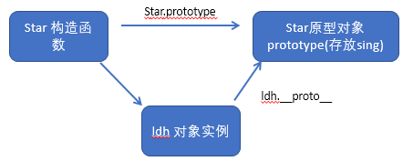

<body>

    <script>

        function Star(*uname*, *age*) {

            this.uname = uname;

            this.age = age;

        }

        Star.prototype.sing = function() {

            console.log('我会唱歌');

        }

        var ldh = new Star('刘德华', 18);

        var zxy = new Star('张学友', 19);

        ldh.sing();

        console.log(ldh); *// 对象身上系统自己添加一个 __proto__ 指向我们构造函数的原型对象 prototype*

        console.log(ldh.__proto__ === Star.prototype);

*// 方法的查找规则: 首先先看ldh 对象身上是否有 sing 方法,如果有就执行这个对象上的sing*

*// 如果么有sing 这个方法,因为有__proto__ 的存在,就去构造函数原型对象prototype身上去查找sing这个方法*

    </script>

</body>

### 1.6 constructor 构造函数

对象原型（ __proto__）和构造函数（prototype）原型对象里面都有一个属性 constructor 属性 ，constructor 我们称为构造函数，因为它指回构造函数本身。

constructor 主要用于记录该对象引用于哪个构造函数，它可以让原型对象重新指向原来的构造函数。

一般情况下，对象的方法都在构造函数的原型对象中设置。如果有多个对象的方法，我们可以给原型对象采取对象形式赋值，但是这样就会覆盖构造函数原型对象原来的内容，这样修改后的原型对象 constructor 就不再指向当前构造函数了。此时，我们可以在修改后的原型对象中，添加一个 constructor 指向原来的构造函数。

    <script>

        function Star(*uname*, *age*) {

            this.uname = uname;

            this.age = age;

        }

*// 很多情况下,我们需要手动的利用constructor 这个属性指回 原来的构造函数*

*// Star.prototype.sing = function() {*

*//     console.log('我会唱歌');*

*// };*

*// Star.prototype.movie = function() {*

*//     console.log('我会演电影');*

*// }*

        Star.prototype = {

*// 如果我们修改了原来的原型对象,给原型对象赋值的是一个对象,则必须手动的利用constructor指回原来的构造函数*

            constructor: Star,

            sing: function() {

                console.log('我会唱歌');

            },

            movie: function() {

                console.log('我会演电影');

            }

        }

        var ldh = new Star('刘德华', 18);

        var zxy = new Star('张学友', 19);

        console.log(Star.prototype);

        console.log(ldh.__proto__);

        console.log(Star.prototype.constructor);

        console.log(ldh.__proto__.constructor);

    </script>

### 1.7 构造函数、实例、原型对象三者之间的关系

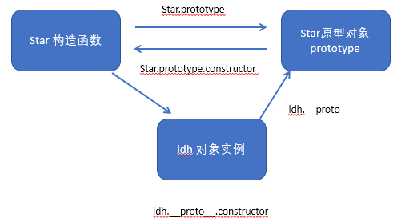

构造函数里有个原型对象prototype。

prototype里有constructor，可以指回构造函数。

构造函数可以创建实例对象。

实例对象可以通过__proto__ 这个对象原型 来指向 原型对象prototype。

而实例对象可以指向构造函数ldh.__proto__.constructor ，其实就是先通过ldh.__proto__先指向原型对象，再用constructor来指向构造函数。

这个图很重要，要记住

### 1.8 原型链（重要，面试会考）

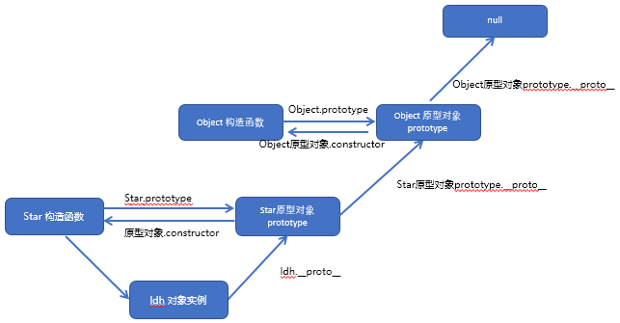

只要是对象，里面都会有一个原型__proto__ ,这个原型指向的是原型对象prototype。

ldh这个实例对象里面的__proto__指向的是Star原型对象。

Star原型对象也是对象，也有一个__proto__，他指向的是Object的原型对象。

Object原型对象里面也有一个__proto__，他指向的结果为null。

我们这个原型__proto__就连成l一条链，为我们查找对象的成员提供了一条路。

所以我们在查找的时候，可以先查找ldh这个实例对象上有没有这个成员，如果没有，就到Star原型对象上去找。原型对象上也没有，就通过__proto__去Object原型对象去找，如果这里也没有，那就说明找不到了，返回结果为null。

查找原型对象的路线:

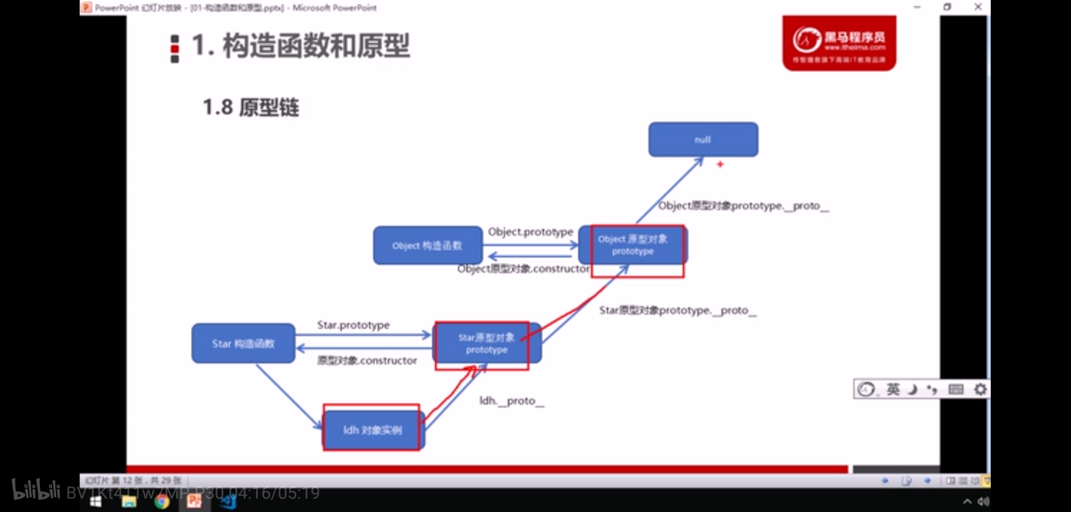

    <script>

        function Star(*uname*, *age*) {

            this.uname = uname;

            this.age = age;

        }

        Star.prototype.sing = function() {

            console.log('我会唱歌');

        }

        var ldh = new Star('刘德华', 18);

*// 1. 只要是对象就有__proto__ 原型, 指向原型对象*

        console.log(Star.prototype);

        console.log(Star.prototype.__proto__ === Object.prototype);

*// 2.我们Star原型对象里面的__proto__原型指向的是 Object.prototype*

        console.log(Object.prototype.__proto__);

*// 3. 我们Object.prototype原型对象里面的__proto__原型  指向为 null*

    </script>

### 1.9 JavaScript 的成员查找机制(规则)

1. 当访问一个对象的属性（包括方法）时，首先查找这个对象自身有没有该属性。
2. 如果没有就查找它的原型（也就是 __proto__指向的 prototype 原型对象）。
3. 如果还没有就查找原型对象的原型（Object的原型对象）。
4. 依此类推一直找到 Object 为止（null）。
5. __proto__对象原型的意义就在于为对象成员查找机制提供一个方向，或者说一条路线。

总结：成员的查找机制或者说查找规则，就是通过原型链的机制去查找的。

   老师版：

<script>

        function Star(*uname*, *age*) {

            this.uname = uname;

            this.age = age;

        }

        Star.prototype.sing = function() {

            console.log('我会唱歌');

        }

        Star.prototype.sex = '女';

*// Object.prototype.sex = '男';*

        var ldh = new Star('刘德华', 18);

        ldh.sex = '男';

        console.log(ldh.sex);

        console.log(Object.prototype);

        console.log(ldh);

        console.log(Star.prototype);

        console.log(ldh.toString());

    </script>

自己版本，把老师讲的分开写了

<script>

**function** Star(uname, age) {

        this.uname = uname;

        this.age = age;

    }

    Star.prototype.sing = **function**() {

        console.log('我会唱歌');

    }

**var** ldh = new Star('刘德华', 18);

*//1.先看对象实例身上有没有这个成员，如果有，就输出这个成员。*

*/* ldh.sex = '男';*

*console.log(ldh.sex); */*

*//2.如果这个对象上没有这个成员，这个时候他找不到这个对象成员，他就会根据__proto__，往上面到Star原型对象上去看看有没有这个成员，如果有，就拿过来使用*

*/* Star.prototype.sex = '女';*

*console.log(ldh.sex); */*

*//3.如果Star原型对象上也没有，就根据__proto__指向Object的原型对象，如果这里有，也能拿过来使用。*

*/* Object.prototype.sex = '男';*

*console.log(ldh.sex); */*

*// 4.如果Object也找不到，就会返回null*

*/*  console.log(ldh.sex); //undefined */*

*// 5.如果这几个都有，那就按照就近原则，返回ldh实例对象的sex*

*/* ldh.sex = '男';*

*Star.prototype.sex = '女';*

*Object.prototype.sex = '你猜';*

*console.log(ldh.sex); //男 */*

*// 6.Object有一个toString方法，而ldh和Star没有。但是按照原型链的规则，ldh可以使用toString这个方法*

    console.log(Object.prototype); *//这里面有toString*

    console.log(Star.prototype); *//这里面没有toString*

    console.log(ldh.toString()); *//没有报错，说明可用，所以ldh可以使用toString。虽然ldh没有，但是他爸爸的爸爸有，所以也可以正常使用。*

</script>

### 1.10 原型对象this指向

构造函数中的this 指向我们实例对象.

原型对象里面放的是方法, 这个方法里面的this 指向的是 这个方法的调用者, 也就是这个实例对象.

    <script>

        function Star(*uname*, *age*) {

            this.uname = uname;

            this.age = age;

        }

        var that;

        Star.prototype.sing = function() {

            console.log('我会唱歌');

            that = this;

        }

        var ldh = new Star('刘德华', 18);

*// 1. 在构造函数中,里面this指向的是对象实例 ldh*

        ldh.sing();

        console.log(that === ldh);

*// 2.原型对象函数里面的this 指向的是 实例对象 ldh*

    </script>

### 1.11 扩展内置对象

可以通过原型对象，对原来的内置对象进行扩展自定义的方法。比如给数组增加自定义求偶数和的功能。

注意：数组和字符串内置对象不能给原型对象覆盖操作 Array.prototype = {} ，只能是 Array.prototype.xxx = function(){} 的方式。

自己描述Array.prototype ={}是赋值方式，会把原来的数据覆盖，而Array.prototype.xxx是点的方式，表示追加到原来的数据中。

    <script>

*// 原型对象的应用 扩展内置对象方法*

        Array.prototype.sum = function() { *//点的形式，追加*

            var sum = 0;

            for (var i = 0; i < this.length; i++) {

                sum += this[i];

            }

            return sum;

        };

*// Array.prototype = {//赋值方式，会覆盖原数据*

*//     sum: function() {*

*//         var sum = 0;*

*//         for (var i = 0; i < this.length; i++) {*

*//             sum += this[i];*

*//         }*

*//         return sum;*

*//     }*

*// }*

var arr = [1, 2, 3];

        console.log(arr.sum());

        console.log(Array.prototype);//点开能看到多了一个sum的方法

**var** arr = [1, 2, 3];

        console.log(arr.reverse());//Array是内置对象，它里面的方法，所有数组都可用，所以咱们新增加的sum方法自然也可用。var arr = [1, 2, 3];本身就是创建数组的方式，所以不需要再new一下了

        var arr1 = new Array(11, 22, 33);//这是创建数组的另一种方式，这种可能更好理解一点。

        console.log(arr1.sum());

    </script>

## 2. 继承

ES6之前并没有给我们提供 extends 继承。我们可以通过构造函数+原型对象模拟实现继承，被称为组合继承。

### 2.1 call()

调用这个函数, 并且修改函数运行时的 this 指向

fun.call(thisArg, arg1, arg2, ...)

* thisArg ：当前调用函数 this 的指向对象
* arg1，arg2：传递的其他参数

    <script>

*// call 方法*

        function fn(*x*, *y*) {

            console.log('我想喝手磨咖啡');

            console.log(this);

            console.log(x + y);

        }

        var o = {

            name: 'andy'

        };

*// fn();*

*// 1. call() 可以调用函数*

*// fn.call();*

*// 2. call() 可以改变这个函数的this指向 此时这个函数的this 就指向了o这个对象*

        fn.call(o, 1, 2);

    </script>

### 2.2 借用构造函数继承父类型属性

核心原理： 通过 call() 把父类型的 this 指向子类型的 this ，这样就可以实现子类型继承父类型的属性。

// 父类

function Person(name, age, sex) {

this.name = name;

this.age = age;

this.sex = sex;

}

// 子类

function Student(name, age, sex, score) {

Person.call(this, name, age, sex); // 此时父类的 this 指向子类的 this，同时调用这个函数

this.score = score;

}

var s1 = new Student('zs', 18, '男', 100);

console.dir(s1);

如果不知道某个参数具体指什么，可以采用两种方法来验证：

1. 全等符号

        console.log(ldh.__proto__ === Star.prototype);

1. debug

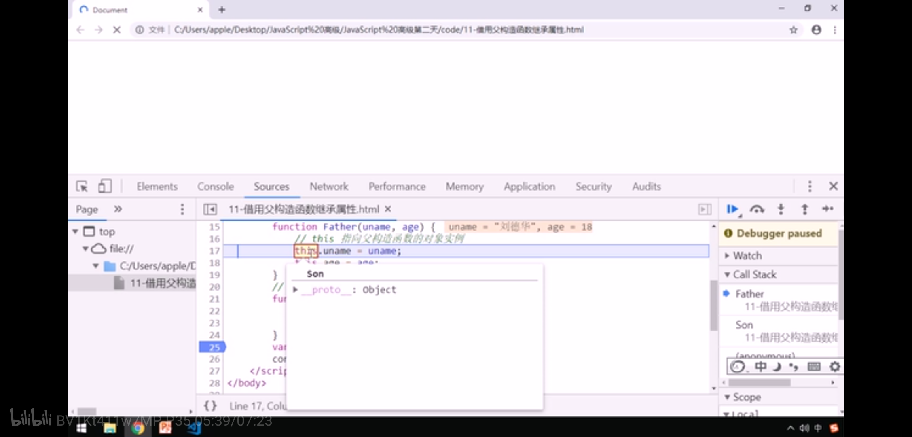

代码：

    <script>

*// 借用父构造函数继承属性*

*// 1. 父构造函数*

        function Father(*uname*, *age*) {

*// this 指向父构造函数的对象实例*

            this.uname = uname;

            this.age = age;

        }

*// 2 .子构造函数*

        function Son(*uname*, *age*, *score*) {

*// this 指向子构造函数的对象实例*

            Father.call(this, uname, age);//这句话就是将父构造函数中的this改成子构造函数中的this.(这句话写在子构造函数中的，所以this指向的是子构造函数。)，然后把子构造函数中的参数传给父构造函数，这样父函数就得到了参数。然后son就能调用father了。

            this.score = score;//子函数也可以有自己的属性

        }

        var son = new Son('刘德华', 18, 100);

        console.log(son);

    </script>

### 2.3 借用原型对象继承父类型方法

一般情况下，对象的方法都在构造函数的原型对象中设置，通过构造函数无法继承父类方法。

核心原理：

1. 将子类所共享的方法提取出来，让子类的 prototype 原型对象 = new 父类()
2. 本质：子类原型对象等于是实例化父类，因为父类实例化之后另外开辟空间，就不会影响原来父类原型对象
3. 将子类的 constructor 从新指向子类的构造函数

    <script>

*// 借用父构造函数继承属性*

*// 1. 父构造函数*

        function Father(*uname*, *age*) {

*// this 指向父构造函数的对象实例*

            this.uname = uname;

            this.age = age;

        }

        Father.prototype.money = function() {

            console.log(100000);

        };

*// 2 .子构造函数*

        function Son(*uname*, *age*, *score*) {

*// this 指向子构造函数的对象实例*

            Father.call(this, uname, age);

            this.score = score;

        }

*// Son.prototype = Father.prototype;  这样直接赋值会有问题,如果修改了子原型对象,父原型对象也会跟着一起变化*

        Son.prototype = new Father();

*// 如果利用对象的形式修改了原型对象,别忘了利用constructor 指回原来的构造函数*

        Son.prototype.constructor = Son;

*// 这个是子构造函数专门的方法*

        Son.prototype.exam = function() {

            console.log('孩子要考试');

        }

        var son = new Son('刘德华', 18, 100);

        console.log(son);

        console.log(Father.prototype);

        console.log(Son.prototype.constructor);

    </script>

自己版本：

    <script>

*/* // 借用父构造函数继承属性*

*// 1. 父构造函数*

*function Father(uname, age) {*

*// this 指向父构造函数的对象实例*

*this.uname = uname;*

*this.age = age;*

*}*

*// 2 .子构造函数*

*function Son(uname, age, score) {*

*// this 指向子构造函数的对象实例*

*Father.call(this, uname, age);*

*this.score = score;*

*}*

*var son = new Son('刘德华', 18, 100);*

*console.log(son); */*

*/*  // 1. 父构造函数*

*function Father(uname, age) {*

*// this 指向父构造函数的对象实例*

*this.uname = uname;*

*this.age = age;*

*}*

*Father.prototype.money = function() {*

*console.log(100000);//money方法写在了原型对象身上，没有写到构造函数里面，刚才说的call是改变构造函数的的this指向，跟原型对象没有关系。所以console.log(son);的时候打印不出100000。//money写在了原型对象身上，没有写到构造函数里面，刚才说的call是改变构造函数的的this指向，跟原型对象没有关系。所以console.log(son);的时候打印不出100000。*

*};*

*// 2 .子构造函数*

*function Son(uname, age, score) {*

*// this 指向子构造函数的对象实例*

*Father.call(this, uname, age);*

*this.score = score;*

*}*

*var son = new Son('刘德华', 18, 100);*

*console.log(son);*/*

*// 1. 父构造函数*

**function** Father(uname, age) {

*// this 指向父构造函数的对象实例*

            this.uname = uname;

            this.age = age;

        }

        Father.prototype.money = **function**() {

            console.log(100000);

        };

*// 2 .子构造函数*

**function** Son(uname, age, score) {

*// this 指向子构造函数的对象实例*

            Father.call(this, uname, age);

            this.score = score;

        }

        Son.prototype = Father.prototype; *//这样的话，子构造函数上就有父构造函数的money方法了，但是当给子构造函数写了一个exam之后，console.log(Father.prototype);发现父构造函数的原型对象里竟然也有exam。*

*// Son.prototype = Father.prototype;  这样直接赋值会有问题,如果修改了子原型对象,父原型对象也会跟着一起变化*

*// 这个是子构造函数专门的方法*

        Son.prototype.exam = **function**() {

            console.log('孩子要考试');

        }

**var** son = new Son('刘德华', 18, 100);

        console.log(son);

        console.log(Father.prototype);

</script>

父构造函数原型对象也有exam方法的解释：

Son.prototype = Father.prototype;这一步相当于把父构造函数的原型对象给了孩子，子原型对象指向了父原型对象，所以他会把父原型对象一起做了修改。所以我们继承方法不能通过Son.prototype = Father.prototype;这种原型对象的方式来实现。

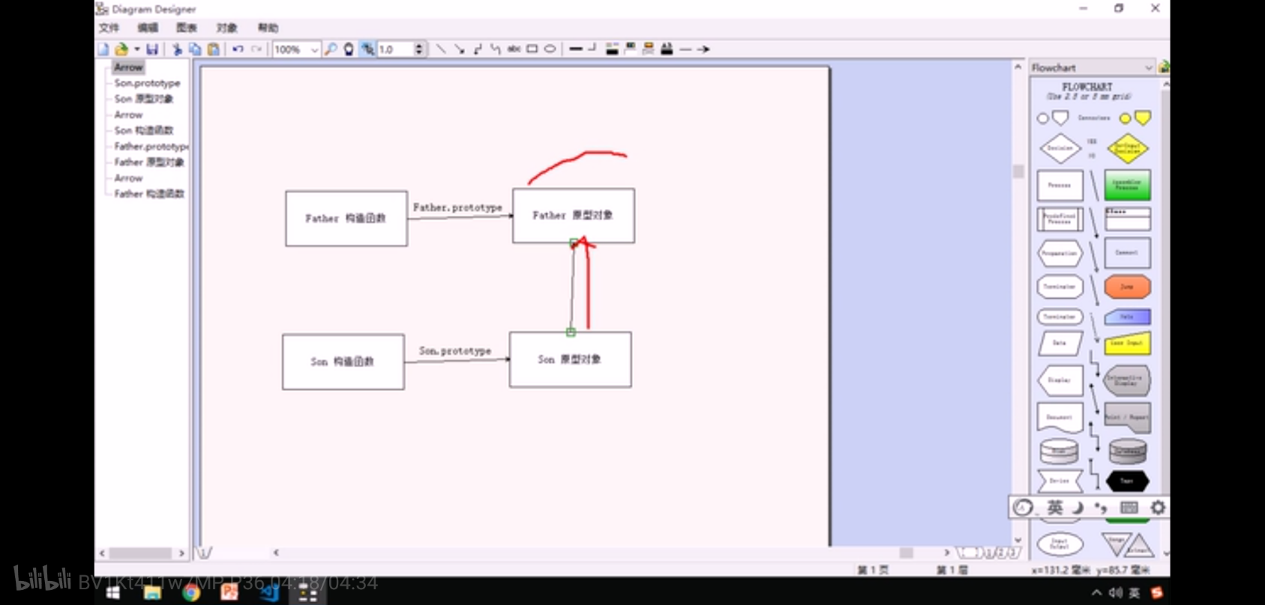

    <script>

*// 借用父构造函数继承属性*

*// 1. 父构造函数*

**function** Father(uname, age) {

*// this 指向父构造函数的对象实例*

            this.uname = uname;

            this.age = age;

        }

        Father.prototype.money = **function**() {

            console.log(100000);

        };

*// 2 .子构造函数*

**function** Son(uname, age, score) {

*// this 指向子构造函数的对象实例*

            Father.call(this, uname, age);

            this.score = score;

        }

        Son.prototype = new Father(); *//1.new Father()是实例化了构造函数，然后将它赋值给子构造函数的原型对象，就是在内存里将子构造函数的原型对象指向父构造函数的实例对象。而实例对象可以通过原型__proto__来访问父构造函数的原型对象。现在父亲的原型对象里有了一个money方法，father的实例对象就可以使用money方法，而son的原型对象又指向了father的实例对象，所以son的原型对象也可以使用father原型对象里面的money了。所以说呀，就是son的原型对象，先去father的实例对象里找money方法，如果没有，再根据原型链去father的原型对象里找有没有money方法。这时候我们就能在console.log(son);的原型里的原型里找到money方法。*

*//2.当我们给son添加exam方法之后，son的原型对象指向的是father的实例对象，所以不会影响father的原型对象。所以console.log(Father.prototype);里没有exam。这样就解决了让子构造函数继承父构造函数原型里面的方法了。而且不会影响父构造函数里面的原型。*

*//3.Son.prototype = new Father(); 其中new Father()是一个实例对象，实例对象也是一个对象，所以相当于执行了一个花括号的操作Son.prototype ={}。这样就会把Son里面的prototype给覆盖掉。son的prototype里就没有constructor了。这时候指向的就是father的构造函数了。console.log(Son.prototype.constructor);的结果就是指向father了。所以如果利用对象的形式修改了原型对象,别忘了利用constructor 指回原来的构造函数。即 Son.prototype.constructor = Son;。这时再打印console.log(Son.prototype.constructor);就指回了son这个构造函数。记住father里面的constructor必须指向father构造函数，son里面的constructor必须指向son构造函数才可以*

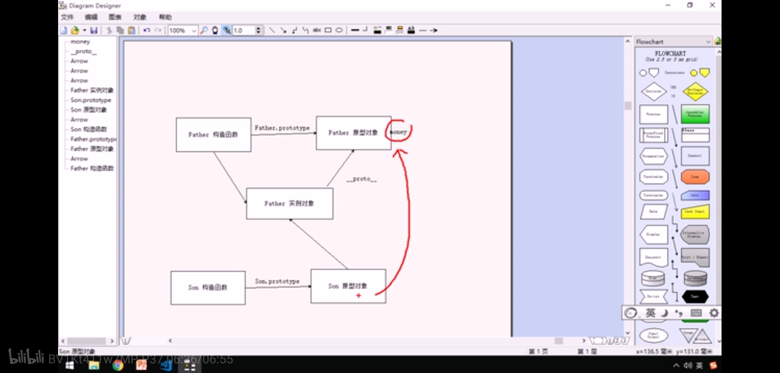

*// 如果利用对象的形式修改了原型对象,别忘了利用constructor 指回原来的构造函数*

        Son.prototype.constructor = Son;

*// 这个是子构造函数专门的方法*

        Son.prototype.exam = **function**() {

            console.log('孩子要考试');

        }

**var** son = new Son('刘德华', 18, 100);

        console.log(son);

        console.log(Father.prototype);

        console.log(Son.prototype.constructor);

    </script>

## 3. 类的本质

1. class本质还是function.

2. 类的所有方法都定义在类的prototype属性上

3. 类创建的实例,里面也有__proto__ 指向类的prototype原型对象

4.所以ES6的类它的绝大部分功能，ES5都可以做到，新的class写法只是让对象原型的写法更加清晰、更像面向对象编程的语法而已。

5.所以ES6的类其实就是语法糖.

6. 语法糖:语法糖就是一种便捷写法. 简单理解, 有两种方法可以实现同样的功能, 但是一种写法更加清晰、方便,那么这个方法就是语法糖

    <script>

*// ES6 之前通过 构造函数+ 原型实现面向对象 编程*

*//构造函数的的特点*

*// (1) 构造函数有原型对象prototype*

*// (2) 构造函数原型对象prototype 里面有constructor 指向构造函数本身*

*// (3) 构造函数可以通过原型对象添加方法*

*// (4) 构造函数创建的实例对象有__proto__ 原型指向 构造函数的原型对象*

*// ES6 通过 类 实现面向对象编程*

        class Star {

        }

        console.log(typeof Star);

*// 1. 类的本质其实还是一个函数 我们也可以简单的认为 类就是 构造函数的另外一种写法*

*// (1) 类有原型对象prototype*

        console.log(Star.prototype);

*// (2) 类原型对象prototype 里面有constructor 指向类本身*

        console.log(Star.prototype.constructor);

*// (3)类可以通过原型对象添加方法*

        Star.prototype.sing = function() {

            console.log('冰雨');

        }

        var ldh = new Star();

        console.dir(ldh);

*// (4) 类创建的实例对象有__proto__ 原型指向 类的原型对象*

        console.log(ldh.__proto__ === Star.prototype);

        i = i + 1;

        i++

    </script>

## 3. ES5 中的新增方法

### 3.1 ES5 新增方法概述

ES5 中给我们新增了一些方法，可以很方便的操作数组或者字符串，这些方法主要包括：

* 数组方法
* 字符串方法
* 对象方法

### 3.2 数组方法

迭代(遍历)方法：forEach()、map()、filter()、some()、every()；

（map与foreach相似，every与some相似）

array.forEach(function(currentValue, index, arr))

* currentValue：数组当前项的值
* index：数组当前项的索引
* arr：数组对象本身

    <script>

*// forEach 迭代(遍历) 数组*

        var arr = [1, 2, 3];

        var sum = 0;

        arr.forEach(function(*value*, *index*, *array*) {

            console.log('每个数组元素' + value);

            console.log('每个数组元素的索引号' + index);

            console.log('数组本身' + array);

            sum += value;

        })

        console.log(sum);

    </script>

array.filter(function(currentValue, index, arr))

* filter() 方法创建一个新的数组，新数组中的元素是通过检查指定数组中符合条件的所有元素,主要用于筛选数组
* 注意它直接返回一个新数组
* currentValue: 数组当前项的值
* index：数组当前项的索引
* arr：数组对象本身

    <script>

*// filter 筛选数组*

        var arr = [12, 66, 4, 88, 3, 7];

        var newArr = arr.filter(function(*value*, *index*) {

*// return value >= 20;*

            return value % 2 === 0;

        });

        console.log(newArr);

    </script>

array.some(function(currentValue, index, arr))

* some() 方法用于检测数组中的元素是否满足指定条件. 通俗点 查找数组中是否有满足条件的元素
* 注意它返回值是布尔值, 如果查找到这个元素, 就返回true , 如果查找不到就返回false.
* 如果找到第一个满足条件的元素,则终止循环. 不在继续查找.
* currentValue: 数组当前项的值
* index：数组当前项的索引
* arr：数组对象本身

    <script>

*// some 查找数组中是否有满足条件的元素*

*// var arr = [10, 30, 4];*

*// var flag = arr.some(function(value) {*

*//     // return value >= 20;*

*//     return value < 3;*

*// });*

*// console.log(flag);*

        var arr1 = ['red', 'pink', 'blue'];

        var flag1 = arr1.some(function(*value*) {

            return value == 'pink';

        });

        console.log(flag1);

*// 1. filter 也是查找满足条件的元素 返回的是一个数组 而且是把所有满足条件的元素返回回来*

*// 2. some 也是查找满足条件的元素是否存在  返回的是一个布尔值 如果查找到第一个满足条件的元素就终止循环*

    </script>

#### 查询商品案例

1. 把数据渲染到页面中 (forEach)
2. 根据价格显示数据 （filter）
3. 根据商品名称显示数据

案例效果：

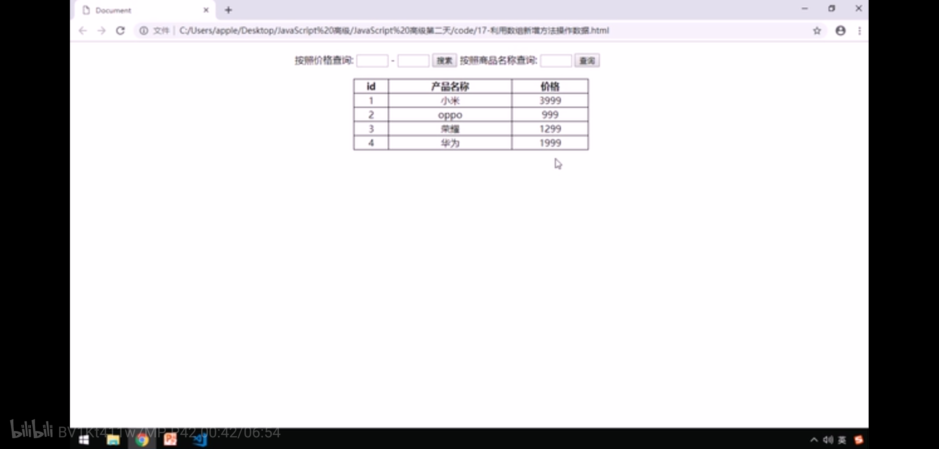

1.渲染页面数据

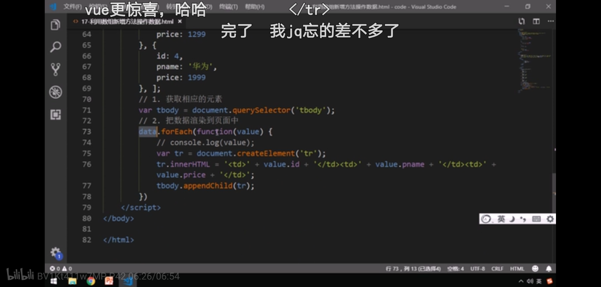

2.根据价格筛选商品

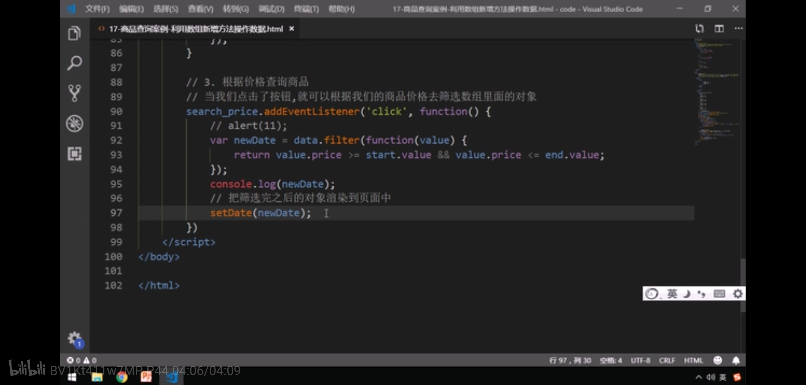

3.根据商品名字筛选商品

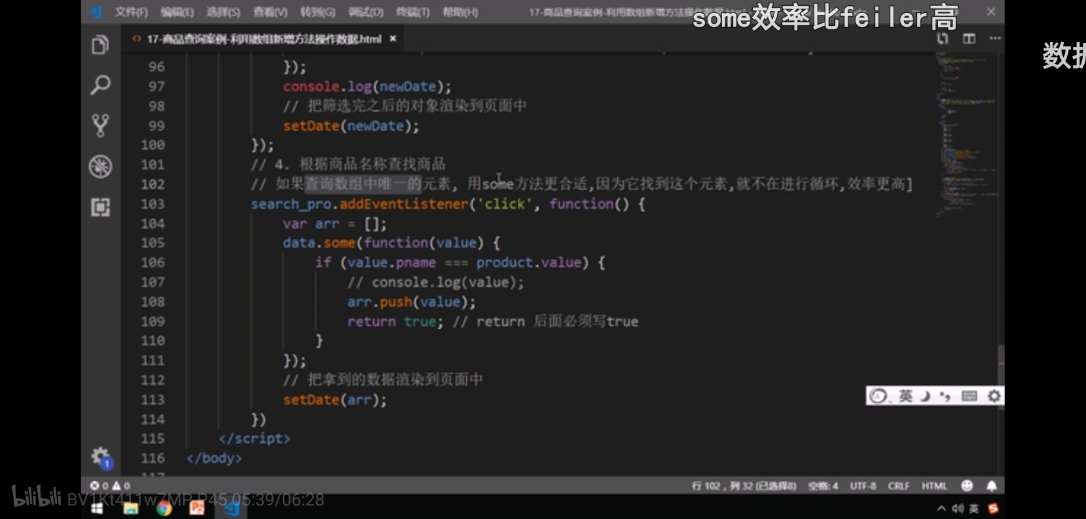

总体代码：

<body>

    <div class="search">

        按照价格查询: <input type="text" class="start"> - <input type="text" class="end"> <button class="search-price">搜索</button> 按照商品名称查询: <input type="text" class="product"> <button class="search-pro">查询</button>

    </div>

    <table>

        <thead>

            <tr>

                <th>id</th>

                <th>产品名称</th>

                <th>价格</th>

            </tr>

        </thead>

        <tbody>

        </tbody>

    </table>

    <script>

*// 利用新增数组方法操作数据*

        var data = [{

            id: 1,

            pname: '小米',

            price: 3999

        }, {

            id: 2,

            pname: 'oppo',

            price: 999

        }, {

            id: 3,

            pname: '荣耀',

            price: 1299

        }, {

            id: 4,

            pname: '华为',

            price: 1999

        }, ];

*// 1. 获取相应的元素*

        var tbody = document.querySelector('tbody');

        var search_price = document.querySelector('.search-price');

        var start = document.querySelector('.start');

        var end = document.querySelector('.end');

        var product = document.querySelector('.product');

        var search_pro = document.querySelector('.search-pro');

        setDate(data);

*// 2. 把数据渲染到页面中*

        function setDate(*mydata*) {

*// 先清空原来tbody 里面的数据*

            tbody.innerHTML = '';

            mydata.forEach(function(*value*) {

*// console.log(value);*

                var tr = document.createElement('tr');

                tr.innerHTML = '<td>' + value.id + '</td><td>' + value.pname + '</td><td>' + value.price + '</td>';

                tbody.appendChild(tr);

            });

        }

*// 3. 根据价格查询商品*

*// 当我们点击了按钮,就可以根据我们的商品价格去筛选数组里面的对象*

        search_price.addEventListener('click', function() {

*// alert(11);*

            var newDate = data.filter(function(*value*) {

                return value.price >= start.value && value.price <= end.value;

            });

            console.log(newDate);

*// 把筛选完之后的对象渲染到页面中*

            setDate(newDate);

        });

*// 4. 根据商品名称查找商品*

*// 如果查询数组中唯一的元素, 用some方法更合适,因为它找到这个元素,就不在进行循环,效率更高]*

        search_pro.addEventListener('click', function() {

            var arr = [];

            data.some(function(*value*) {

                if (value.pname === product.value) {

*// console.log(value);*

                    arr.push(value);

                    return true; *// return 后面必须写true*

                }

            });

*// 把拿到的数据渲染到页面中*

            setDate(arr);

        })

    </script>

</body>

#### some和foreach区别

    <script>

        var arr = ['red', 'green', 'blue', 'pink'];

*// 1. forEach迭代 遍历*

*// arr.forEach(function(value) {*

*//     if (value == 'green') {*

*//         console.log('找到了该元素');*

*//         return true; // 在forEach 里面 return 不会终止迭代*

*//     }*

*//     console.log(11);*

*// })*

*// 如果查询数组中唯一的元素, 用some方法更合适,*

        arr.some(function(*value*) {

            if (value == 'green') {

                console.log('找到了该元素');

                return true; *//  在some 里面 遇到 return true 就是终止遍历 迭代效率更高*

            } *//return后面必须写true，表示找到了，他才会返回，不会输出后面的11。如果写了false，表示没找到，他就会继续找，继续迭代，输出后面的11.*

            console.log(11);

        });

*// arr.filter(function(value) {*

*//     if (value == 'green') {*

*//         console.log('找到了该元素');*

*//         return true; //  // filter 里面 return 不会终止迭代*

*//     }*

*//     console.log(11);*

*// });*

    </script>

### 3.3 字符串方法

trim() 方法会从一个字符串的两端删除空白字符。

str.trim()

trim() 方法并不影响原字符串本身，它返回的是一个新的字符串。

这个方法有利于去掉用户输入时产生的额外的空格，便于获取数据。

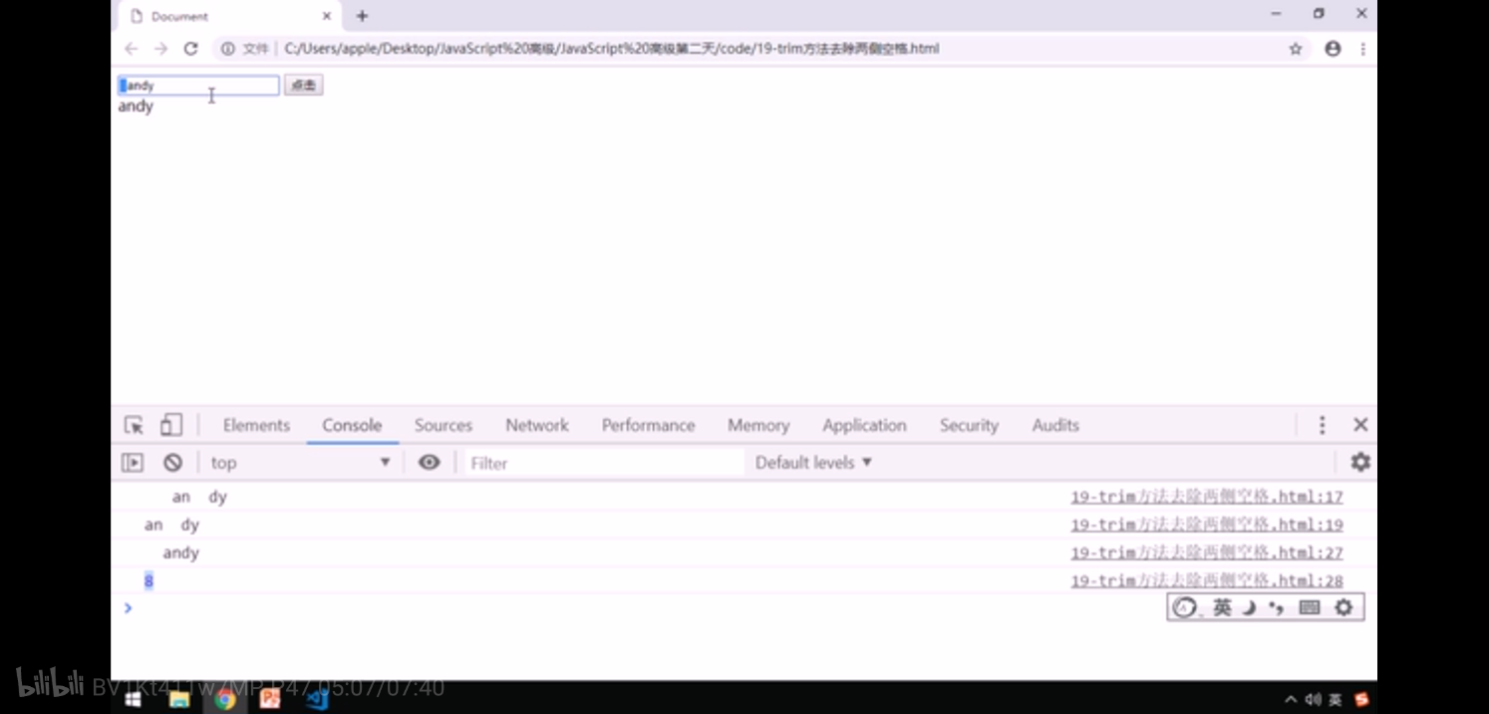

<body>

    <input type="text"> <button>点击</button>

    <div></div>

    <script>

*// trim 方法去除字符串两侧空格*

        var str = '   an  dy   ';

        console.log(str);

        var str1 = str.trim();

        console.log(str1);

        var input = document.querySelector('input');

        var btn = document.querySelector('button');

        var div = document.querySelector('div');

        btn.onclick = function() {

            var str = input.value.trim();

            if (str === '') {

                alert('请输入内容');

            } else {

                console.log(str);

                console.log(str.length);

                div.innerHTML = str;

            }

        }

    </script>

</body>

### 3.4 对象方法

1. Object.keys() 用于获取对象自身所有的属性

Object.keys(obj)

* 效果类似 for…in
* 返回一个由属性名组成的数组

    <script>

*// 用于获取对象自身所有的属性*

        var obj = {

            id: 1,

            pname: '小米',

            price: 1999,

            num: 2000

        };

        var arr = Object.keys(obj);

        console.log(arr);

        arr.forEach(function(*value*) {

            console.log(value);

        })

    </script>

</body>

2. Object.defineProperty() 定义对象中新属性或修改原有的属性。(了解，vue会用)

Object.defineProperty(obj, prop, descriptor)

* obj：必需。目标对象
* prop：必需。需定义或修改的属性的名字
* descriptor：必需。目标属性所拥有的特性

2. Object.defineProperty() 定义新属性或修改原有的属性。

Object.defineProperty(obj, prop, descriptor)

Object.defineProperty() 第三个参数 descriptor 说明： 以对象形式 { } 书写

* value: 设置属性的值 默认为undefined（如果有这个属性，就修改属性里的值，如果没有这个属性，就添加这个属性，并赋值。）
* writable: 值是否可以重写。true | false 默认为false
* enumerable: 目标属性是否可以被枚举（是否可以被遍历）。true | false 默认为 false（如果是用Object.defineProperty()加进来的属性，那么默认的enumerable是false。）
* configurable: 目标属性是否可以被删除或是否可以再次修改特性 true | false 默认为false（修改特性就是如果前面已经写了writable、enumerable这四个属性的值，那么后面就不能再修改这些属性的值了。这是不能修改特性）

<body>

    <script>

*// Object.defineProperty() 定义新属性或修改原有的属性*

        var obj = {

            id: 1,

            pname: '小米',

            price: 1999

        };

*// 1. 以前的对象添加和修改属性的方式*

*// obj.num = 1000;*

*// obj.price = 99;*

*// console.log(obj);*

*// 2. Object.defineProperty() 定义新属性或修改原有的属性*

        Object.defineProperty(obj, 'num', {

            value: 1000,

            enumerable: true

        });

        console.log(obj);

        Object.defineProperty(obj, 'price', {

            value: 9.9

        });

        console.log(obj);

        Object.defineProperty(obj, 'id', {

*// 如果值为false 不允许修改这个属性值 默认值也是false*

            writable: false,

        });

        obj.id = 2;

        console.log(obj);

        Object.defineProperty(obj, 'address', {

            value: '中国山东蓝翔技校xx单元',

*// 如果只为false 不允许修改这个属性值 默认值也是false*

            writable: false,

*// enumerable 如果值为false 则不允许遍历, 默认的值是 false*

            enumerable: false,

*// configurable 如果为false 则不允许删除这个属性 不允许在修改第三个参数里面的特性（下面那个蓝翔里面的属性值都不会生效） 默认为false*

            configurable: false

        });

        console.log(obj);

        console.log(Object.keys(obj));

        delete obj.address;

        console.log(obj);

        delete obj.pname;

        console.log(obj);

        Object.defineProperty(obj, 'address', {

            value: '中国山东蓝翔技校xx单元',

*// 如果值为false 不允许修改这个属性值 默认值也是false*

            writable: true,

*// enumerable 如果值为false 则不允许遍历, 默认的值是 false*

            enumerable: true,

*// configurable 如果为false 则不允许删除这个属性 默认为false*

            configurable: true

        });

        console.log(obj.address);

    </script>

</body>

# 3、函数进阶

### 目标：

* 能够说出函数的多种定义和调用方式
* 能够说出和改变函数内部 this 的指向
* 能够说出严格模式的特点
* 能够把函数作为参数和返回值传递
* 能够说出闭包的作用
* 能够说出递归的两个条件
* 能够说出深拷贝和浅拷贝的区别

目录：

* 函数的定义和调用
* this
* 严格模式
* 高阶函数
* 闭包
* 递归

## 1. 函数的定义和调用

### 1.1 函数的定义方式

1. 函数声明方式 function 关键字 (命名函数)

2. 函数表达式 (匿名函数)

3. new Function()

var fn = new Function('参数1','参数2'..., '函数体')

* Function 里面参数都必须是字符串格式
* 第三种方式执行效率低，也不方便书写，因此较少使用
* 所有函数都是 Function 的实例(对象)
* 函数也属于对象（js里也是万物皆对象）

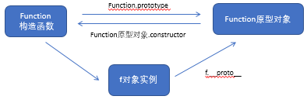

    <script>

*//  函数的定义方式*

*// 1. 自定义函数(命名函数)*

        function fn() {};

*// 2. 函数表达式 (匿名函数)*

        var fun = function() {};

*// 3. 利用 new Function('参数1','参数2', '函数体');*

        var f = new Function('a', 'b', 'console.log(a + b)');

        f(1, 2);

*// 4. 所有函数都是 Function 的实例(对象)*

        console.dir(f);

*// 5. 函数也属于对象*

        console.log(f instanceof Object);

    </script>

### 1.2 函数的调用方式

1. 普通函数

2. 对象的方法

3. 构造函数

4. 绑定事件函数

5. 定时器函数

6. 立即执行函数

    <script>

*// 函数的调用方式*

*// 1. 普通函数*

        function fn() {

            console.log('人生的巅峰');

        }

*// fn();   fn.call()*

*// 2. 对象的方法*

        var o = {

            sayHi: function() {

                console.log('人生的巅峰');

            }

        }

        o.sayHi();

*// 3. 构造函数*

        function Star() {};

        new Star();

*// 4. 绑定事件函数*

*// btn.onclick = function() {};   // 点击了按钮就可以调用这个函数*

*// 5. 定时器函数*

*// setInterval(function() {}, 1000);  这个函数是定时器自动1秒钟调用一次*

*// 6. 立即执行函数*

        (function() {

            console.log('人生的巅峰');

        })();

*// 立即执行函数是自动调用*

    </script>

## 2. this

### 2.1 函数内 this 的指向

这些 this 的指向，是当我们调用函数的时候确定的。 调用方式的不同决定了this 的指向不同

一般指向我们的调用者.

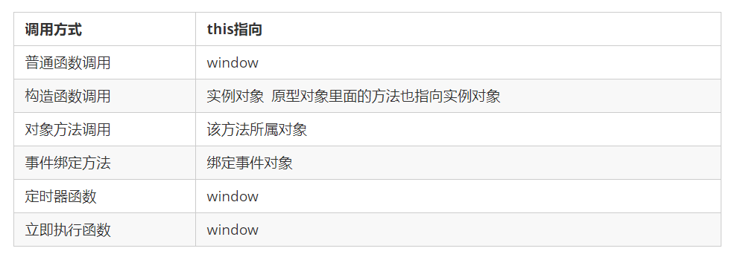

<body>

    <button>点击</button>

    <script>

*// 函数的不同调用方式决定了this 的指向不同*

*// 1. 普通函数 this 指向window*

        function fn() {

            console.log('普通函数的this' + this);

        }

        window.fn();

*// 2. 对象的方法 this指向的是对象 o*

        var o = {

            sayHi: function() {

                console.log('对象方法的this:' + this);

            }

        }

        o.sayHi();

*// 3. 构造函数 this 指向 ldh 这个实例对象 原型对象里面的this 指向的也是 ldh这个实例对象*

        function Star() {};

        Star.prototype.sing = function() {}

        var ldh = new Star();

*// 4. 绑定事件函数 this 指向的是函数的调用者 btn这个按钮对象*

        var btn = document.querySelector('button');

        btn.onclick = function() {

            console.log('绑定时间函数的this:' + this);

        };

*// 5. 定时器函数 this 指向的也是window*

        window.setTimeout(function() {

            console.log('定时器的this:' + this);

        }, 1000);

*// 6. 立即执行函数 this还是指向window*

        (function() {

            console.log('立即执行函数的this' + this);

        })();

    </script>

</body>

### 2.1 改变函数内部 this 指向

JavaScript 为我们专门提供了一些函数方法来帮我们更优雅的处理函数内部 this 的指向问题，常用的有 bind()、call()、apply() 三种方法。

#### 1. call 方法

call() 方法调用一个对象。简单理解为调用函数的方式，但是它可以改变函数的 this 指向。

fun.call(thisArg, arg1, arg2, ...)

* thisArg：在 fun 函数运行时指定的 this 值
* arg1，arg2：传递的其他参数
* 返回值就是函数的返回值，因为它就是调用函数
* 因此当我们想改变 this 指向，同时想调用这个函数的时候，可以使用 call，比如继承

call：1调用函数 2.改变函数this指向

<body>

    <script>

*// 改变函数内this指向  js提供了三种方法  call()  apply()  bind()*

*// 1. call()*

        var o = {

            name: 'andy'

        }

        function fn(*a*, *b*) {

            console.log(this);

            console.log(a + b);

        };

        fn.call(o, 1, 2);

*// call 第一个可以调用函数 第二个可以改变函数内的this 指向*

*// call 的主要作用可以实现继承*

        function Father(*uname*, *age*, *sex*) {

            this.uname = uname;

            this.age = age;

            this.sex = sex;

        }

        function Son(*uname*, *age*, *sex*) {

            Father.call(this, uname, age, sex);

        }

        var son = new Son('刘德华', 18, '男');

        console.log(son);

    </script>

</body>

#### 2. apply 方法

apply() 方法调用一个函数。简单理解为调用函数的方式，但是它可以改变函数的 this 指向。

fun.apply(thisArg, [argsArray])

* thisArg：在fun函数运行时指定的 this 值
* argsArray：传递的值，必须包含在数组里面
* 返回值就是函数的返回值，因为它就是调用函数
* 因此 apply 主要跟数组有关系，比如使用 Math.max() 求数组的最大值

apply左右：1.调用函数 2.改变函数指向 （参数需要是数组形式）

<body>

    <script>

*// 改变函数内this指向  js提供了三种方法  call()  apply()  bind()*

*// 2. apply()  应用 运用的意思*

        var o = {

            name: 'andy'

        };

        function fn(*arr*) {

            console.log(this);

            console.log(arr); *// 'pink'*

        };

        fn.apply(o, ['pink']);

*// 1. 也是调用函数 第二个可以改变函数内部的this指向*

*// 2. 但是他的参数必须是数组(伪数组)*

*// 3. apply 的主要应用 比如说我们可以利用 apply 借助于数学内置对象求数组最大值*

*// Math.max();*

        var arr = [1, 66, 3, 99, 4];

        var arr1 = ['red', 'pink'];

*// var max = Math.max.apply(null, arr);*

        var max = Math.max.apply(Math, arr);

        var min = Math.min.apply(Math, arr);

        console.log(max, min);

    </script>

</body>

#### 3. bind 方法

bind() 方法不会调用函数。但是能改变函数内部this 指向

fun.bind(thisArg, arg1, arg2, ...)

* thisArg：在 fun 函数运行时指定的 this 值
* arg1，arg2：传递的其他参数
* 返回由指定的 this 值和初始化参数改造的原函数拷贝
* 因此当我们只是想改变 this 指向，并且不想调用这个函数的时候，可以使用 bind

<body>

    <button>点击</button>

    <button>点击</button>

    <button>点击</button>

    <script>

*// 改变函数内this指向  js提供了三种方法  call()  apply()  bind()*

*// 3. bind()  绑定 捆绑的意思*

        var o = {

            name: 'andy'

        };

        function fn(*a*, *b*) {

            console.log(this);

            console.log(a + b);

        };

        var f = fn.bind(o, 1, 2);

        f();

*// 1. 不会调用原来的函数   可以改变原来函数内部的this 指向*

*// 2. 返回的是原函数改变this之后产生的新函数*

*// 3. 如果有的函数我们不需要立即调用,但是又想改变这个函数内部的this指向此时用bind*

*// 4. 我们有一个按钮,当我们点击了之后,就禁用这个按钮,3秒钟之后开启这个按钮*

*// var btn1 = document.querySelector('button');*

*// btn1.onclick = function() {*

*//     this.disabled = true; // 这个this 指向的是 btn 这个按钮*

*//     // var that = this;*

*//     setTimeout(function() {*

*//         // that.disabled = false; // 定时器函数里面的this 指向的是window*

*//         this.disabled = false; // 此时定时器函数里面的this 指向的是btn*

*//     }.bind(this), 3000); // 这个this是在定时器里的函数的外面，onclick的函数的里面。 指向的是btn 这个对象*

*// }*

        var btns = document.querySelectorAll('button');

        for (var i = 0; i < btns.length; i++) {

            btns[i].onclick = function() {

                this.disabled = true;

                setTimeout(function() {

                    this.disabled = false;

                }.bind(this), 2000);

            }

        }

    </script>

</body>

bind应用案例：面向对象tab栏

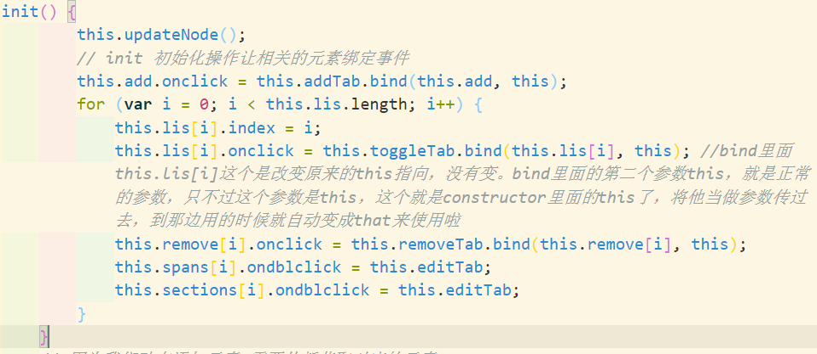

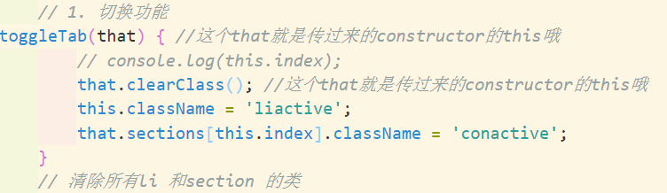

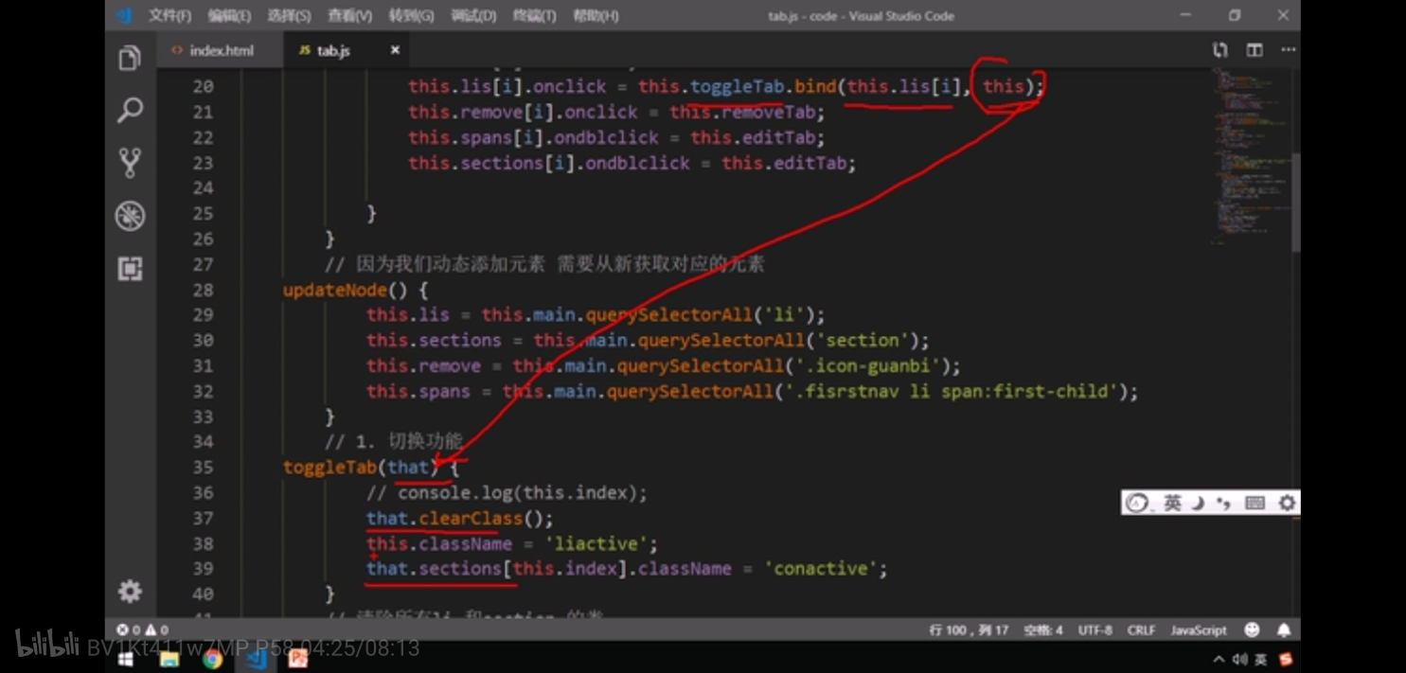

### 2.2 call apply bind 总结

**相同点:**

都可以改变函数内部的this指向.

**区别点:**

1. call 和 apply 会调用函数, 并且改变函数内部this指向.
2. call 和 apply 传递的参数不一样, call 传递参数 aru1, aru2..形式 apply 必须数组形式[arg]
3. bind 不会调用函数, 可以改变函数内部this指向.

**主要应用场景:**

1. call 经常做继承.
2. apply 经常跟数组有关系. 比如借助于数学对象实现数组最大值最小值
3. bind 不调用函数,但是还想改变this指向. 比如改变定时器内部的this指向.

## 3. 严格模式

### 3.1 什么是严格模式

JavaScript 除了提供正常模式外，还提供了严格模式（strict mode）。ES5 的严格模式是采用具有限制性 JavaScript 变体的一种方式，即在严格的条件下运行 JS 代码。

严格模式在 IE10 以上版本的浏览器中才会被支持，旧版本浏览器中会被忽略。

严格模式对正常的 JavaScript 语义做了一些更改：

1. 消除了 Javascript 语法的一些不合理、不严谨之处，减少了一些怪异行为。
2. 消除代码运行的一些不安全之处，保证代码运行的安全。
3. 提高编译器效率，增加运行速度。
4. 禁用了在 ECMAScript 的未来版本中可能会定义的一些语法，为未来新版本的 Javascript 做好铺垫。比如一些保留字如：class, enum, export, extends, import, super 不能做变量名

### 3.2 开启严格模式

严格模式可以应用到整个脚本或个别函数中。因此在使用时，我们可以将严格模式分为为脚本开启严格模式和为函数开启严格模式两种情况。

**1. 为脚本开启严格模式**

为整个脚本文件开启严格模式，需要在所有语句之前放一个特定语句“use strict”;（或‘use strict’;）。

<script>

　　"use strict";

　　console.log("这是严格模式。");

</script>

因为"use strict"加了引号，所以老版本的浏览器会把它当作一行普通字符串而忽略。

有的 script 基本是严格模式，有的 script 脚本是正常模式，这样不利于文件合并，所以可以将整个脚本文件放在一个立即执行的匿名函数之中。这样独立创建一个作用域而不影响其他 script 脚本文件。

<script>

(function (){

　　　　"use strict";

var num = 10;

　　　　function fn() {}

　 })();

</script>

**2. 为函数开启严格模式**

要给某个函数开启严格模式，需要把“use strict”; (或 'use strict'; ) 声明放在函数体所有语句之前。

function fn(){

　　"use strict";

　　return "这是严格模式。";

}

将 "use strict" 放在函数体的第一行，则整个函数以 "严格模式" 运行。

<body>

*<!-- 为整个脚本(script标签)开启严格模式 -->*

    <script>

        'use strict';

*//   下面的js 代码就会按照严格模式执行代码*

    </script>

    <script>

        (function() {

            'use strict';

        })();

    </script>

*<!-- 为某个函数开启严格模式 -->*

    <script>

*// 此时只是给fn函数开启严格模式*

        function fn() {

            'use strict';

*// 下面的代码按照严格模式执行*

        }

        function fun() {

*// 里面的还是按照普通模式执行*

        }

    </script>

</body>

### 3.4 严格模式中的变化

严格模式对 Javascript 的语法和行为，都做了一些改变。

**1. 变量规定**

1. 在正常模式中，如果一个变量没有声明就赋值，默认是全局变量。严格模式禁止这种用法，变量都必须先用var 命令声明，然后再使用。
2. 严禁删除已经声明变量。例如，delete x; 语法是错误的。

**2. 严格模式下 this 指向问题**

1. 以前在全局作用域函数中的 this 指向 window 对象。
2. 严格模式下全局作用域中函数中的 this 是 undefined。
3. 以前构造函数时不加 new也可以 调用,当普通函数，this 指向全局对象
4. 严格模式下,如果 构造函数不加new调用, this 指向的是undefined 如果给他赋值则 会报错
5. new 实例化的构造函数指向创建的对象实例。
6. 定时器 this 还是指向 window 。
7. 事件、对象还是指向调用者。

**3. 函数变化**

1. 函数不能有重名的参数。
2. 函数必须声明在顶层.新版本的 JavaScript 会引入“块级作用域”（ ES6 中已引入）。为了与新版本接轨，不允许在非函数的代码块内声明函数。

更多严格模式要求参考：https://developer.mozilla.org/zh-CN/docs/Web/JavaScript/Reference/Strict_mode

<body>

    <script>

        'use strict';

*// 1. 我们的变量名必须先声明再使用*

*// num = 10;*

*// console.log(num);*

        var num = 10;

        console.log(num);

*// 2.我们不能随意删除已经声明好的变量*

*// delete num;*

*// 3. 严格模式下全局作用域中函数中的 this 是 undefined。*

*// function fn() {*

*//     console.log(this); // undefined。*

*// }*

*// fn();*

*// 4. 严格模式下,如果 构造函数不加new调用, this 指向的是undefined 如果给他赋值则 会报错.*

*// function Star() {*

*//     this.sex = '男';*

*// }*

*// // Star();*

*// var ldh = new Star();*

*// console.log(ldh.sex);*

*// 5. 定时器 this 还是指向 window*

*// setTimeout(function() {*

*//     console.log(this);*

*// }, 2000);*

*// a = 1;*

*// a = 2;*

*// 6. 严格模式下函数里面的参数不允许有重名*

*// function fn(a, a) {*

*//     console.log(a + a);*

*// };*

*// fn(1, 2);*

        function fn() {}

    </script>

</body>

## 4. 高阶函数

**高阶函数**是对其他函数进行操作的函数，它**接收函数作为参数**或**将函数作为返回值输出**。

<script>

function fn(callback){

callback&&callback();

}

fn(function(){alert('hi')}

</script>

<script>

function fn(){

return function() {}

}

fn();

</script>

此时fn 就是一个高阶函数

函数也是一种数据类型，同样可以作为参数，传递给另外一个参数使用。 最典型的就是作为回调函数。

同理函数也可以作为返回值传递回来

    <script src="jquery.min.js"></script>

    <style>

        div {

            position: absolute;

            width: 100px;

            height: 100px;

            background-color: pink;

        }

    </style>

</head>

<body>

    <div></div>

    <script>

*// 高阶函数- 函数可以作为参数传递*

        function fn(*a*, *b*, *callback*) {

            console.log(a + b);

            callback && callback();

        }

        fn(1, 2, function() {

            console.log('我是最后调用的');

        });

        $("div").animate({

            left: 500

        }, function() {

            $("div").css("backgroundColor", "purple");

        })

    </script>

</body>

## 5. 闭包(面试)

闭包和异步是js中的两大难点

### 5.1 变量作用域

变量根据作用域的不同分为两种：全局变量和局部变量。

1. 函数内部可以使用全局变量。

2. 函数外部不可以使用局部变量。

3. 当函数执行完毕，本作用域内的局部变量会销毁。

### 5.2 什么是闭包

闭包（closure）指有权访问另一个函数作用域中变量的函数。 ----- JavaScript 高级程序设计

简单理解就是 ，一个作用域可以访问另外一个函数内部的局部变量。

<script>

function fn1(){ // fn1 就是闭包函数

　　　　var num = 10;

　　　　function fn2(){

　　　　　　console.log(num); // 10

　　　　}

fn2()

　}

fn1();

</script>

    <script>

*// 闭包（closure）指有权访问另一个函数作用域中变量的函数。*

*// 闭包: 我们fun 这个函数作用域 访问了另外一个函数 fn 里面的局部变量 num*

        function fn() {

            var num = 10;

            function fun() {

                console.log(num);

            }

            fun();

        }

        fn();

    </script>

### 5.3 在 chrome 中调试闭包

1. 打开浏览器，按 F12 键启动 chrome 调试工具。

2. 设置断点。

3. 找到 Scope 选项（Scope 作用域的意思）。

4. 当我们重新刷新页面，会进入断点调试，Scope 里面会有两个参数（global 全局作用域、local 局部作用域）。

5. 当执行到 fn2() 时，Scope 里面会多一个 Closure参数(Closure 是闭包的意思) ，这就表明产生了闭包。

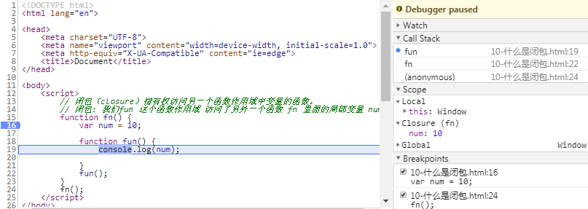

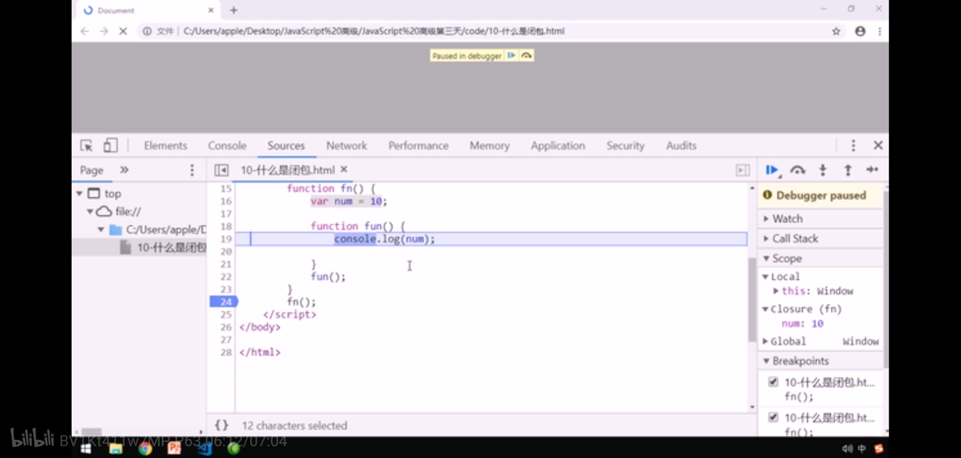

在图右侧能看到fn是闭包。里面还有一个num=10。这就是我们在fun里访问了另一个函数fn的局部变量num，那么num所在的函数fn就成为了闭包函数。

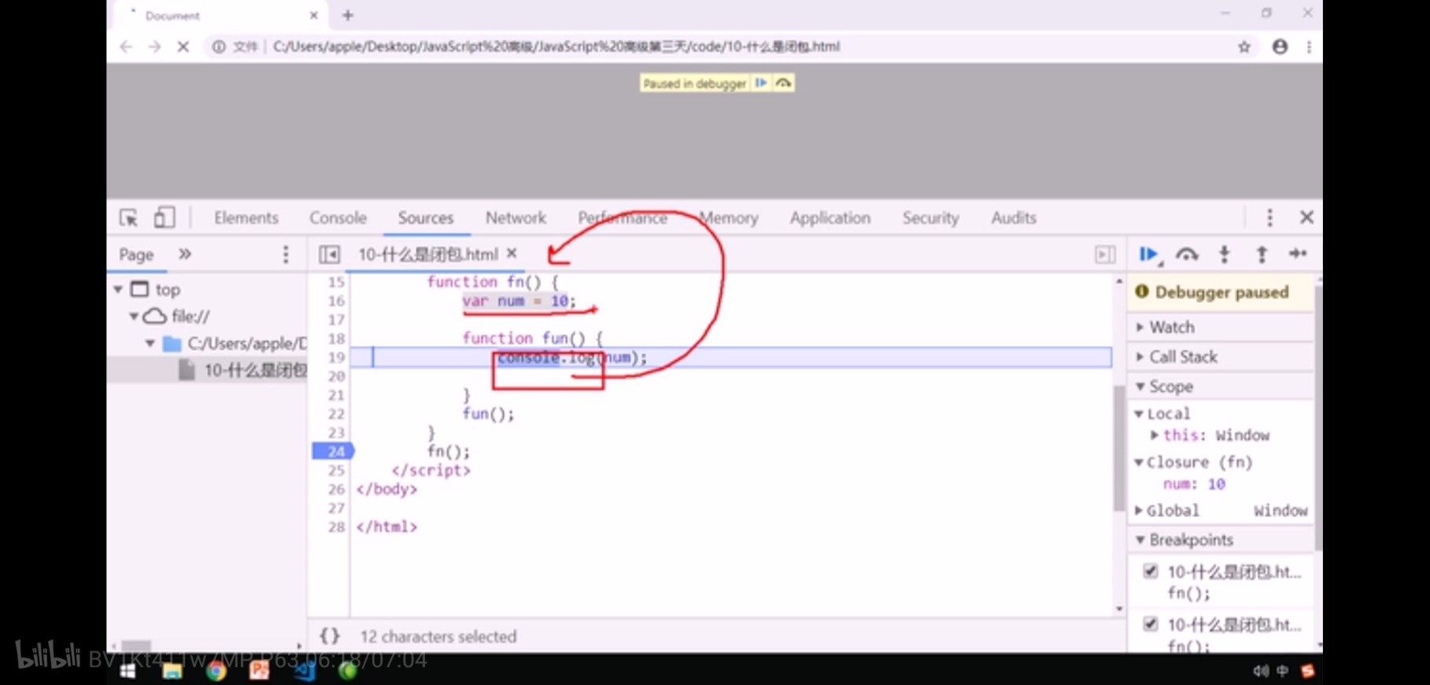

### 5.3 闭包的作用

**提问：我们怎么能在 fn() 函数外面访问 fn() 中的局部变量 num 呢 ？**

<script>

function fn() {

var num = 10;

return function {

console.log(num); // 10

}

}

var f = fn();

f()

</script>

**闭包作用：延伸变量的作用范围。**

<body>

    <script>

*// 闭包（closure）指有权访问另一个函数作用域中变量的函数。*

*// 一个作用域可以访问另外一个函数的局部变量*

*// 我们fn 外面的作用域可以访问fn 内部的局部变量*

*// 闭包的主要作用: 延伸了变量的作用范围*

        function fn() {

            var num = 10;

*// function fun() {*

*//     console.log(num);*

*// }*

*// return fun;*

            return function() {//return函数是闭包的主要实现原理

                console.log(num);

            }

        }

        var f = fn();

        f();

*// 类似于*

*// var f =  function fun() {*

*//         console.log(num);*

*//     }*

    </script>

</body>

### 5.5 闭包案例

#### 1. 循环注册点击事件。（面试题）

点击li打印当前索引号

这是一道经典面试题，好像是阿里的

但是实际上我们采用第一种方法更好，因为第二种每次都会创建一个立即执行函数，会浪费内存。闭包能延伸变量的作用范围，但也不是任何时候都适合闭包。

<body>

    <ul class="nav">

        <li>榴莲</li>

        <li>臭豆腐</li>

        <li>鲱鱼罐头</li>

        <li>大猪蹄子</li>

    </ul>

    <script>

*// 闭包应用-点击li输出当前li的索引号*

*// 1. 我们可以利用动态添加属性的方式*

        var lis = document.querySelector('.nav').querySelectorAll('li');

        for (var i = 0; i < lis.length; i++) {

            lis[i].index = i;

            lis[i].onclick = function() {

*// console.log(i);*

                console.log(this.index);

            }

        }

*// 2. 利用闭包的方式得到当前小li 的索引号*

        for (var i = 0; i < lis.length; i++) {

*// 利用for循环创建了4个立即执行函数*

*// 立即执行函数也成为小闭包因为立即执行函数里面的任何一个函数都可以使用它的i这变量*

            (function(*i*) {

*// console.log(i);*

                lis[i].onclick = function() {

                    console.log(i);

                }

            })(i);

        }

    </script>

</body>

#### 2. 循环中的 setTimeout()。

定时器中的闭包

<body>

    <ul class="nav">

        <li>榴莲</li>

        <li>臭豆腐</li>

        <li>鲱鱼罐头</li>

        <li>大猪蹄子</li>

    </ul>

    <script>

*// 闭包应用-3秒钟之后,打印所有li元素的内容*

        var lis = document.querySelector('.nav').querySelectorAll('li');

        for (var i = 0; i < lis.length; i++) {

            (function(*i*) {

                setTimeout(function() {

                    console.log(lis[i].innerHTML);

                }, 3000)

            })(i);

        }

    </script>

</body>

#### 3. 计算打车价格。

<body>

    <script>

*// 闭包应用-计算打车价格*

*// 打车起步价13(3公里内),  之后每多一公里增加 5块钱.  用户输入公里数就可以计算打车价格*

*// 如果有拥堵情况,总价格多收取10块钱拥堵费*

*// function fn() {};*

*// fn();*

        var car = (function() {

            var start = 13; *// 起步价  局部变量*

            var total = 0; *// 总价  局部变量*

            return {

*// 正常的总价*

                price: function(*n*) {

                    if (n <= 3) {

                        total = start;

                    } else {

                        total = start + (n - 3) * 5

                    }

                    return total;

                },

*// 拥堵之后的费用*

                yd: function(*flag*) {

                    return flag ? total + 10 : total;

                }

            }

        })();

        console.log(car.price(5)); *// 23*

        console.log(car.yd(true)); *// 33*

        console.log(car.price(1)); *// 13*

        console.log(car.yd(false)); *// 13*

    </script>

</body>

#### 4.思考题

输出结果是什么？是否有闭包产生？

第一个没有闭包产生，第二个有。

<script>

*// 思考题 1：*

**var** name = "The Window";

**var** object = {

        name: "My Object",

        getNameFunc: **function**() {

            return **function**() {

                return this.name;

            };

        }

    };

    console.log(object.getNameFunc()())

**var** f = object.getNameFunc();

*// 类似于*

**var** f = **function**() {

        return this.name;

    }

    f(); *//相当于function() {return this.name;}()这个一个立即执行函数，this指向的是window。而var name = "The Window";是全局作用域里的，他相当于window的属性，所以输出的是The Window。由于这些函数里没有局部变量，所以没有闭包产生。*

*// 思考题 2：*

**var** name = "The Window";

**var** object = {

        name: "My Object",

        getNameFunc: **function**() { *//*

**var** that = this; *//var f=object.getNameFunc();所以this指向调用者object*

            return **function**() {

                return that.name; *//这里的that是外面的function的，所以产生了闭包，外面的getNameFunc: function(){}是闭包函数。*

            };

        }

    };

    console.log(object.getNameFunc()())

*//相当于*

**var** f = object.getNameFunc();

    f = **function**() {

        return that.name; *//由于this指向了调用者object，所以that也指向了object。而object里面有个name属性name: "My Object",所以打印的是My Object。*

    };

    f();

</script>

### 5.6 闭包总结

**1. 闭包是什么？**

闭包是一个函数 （一个作用域可以访问另外一个函数的局部变量）

**2. 闭包的作用是什么？**

延伸变量的作用范围

## 6. 递归（面试）

### 6.1 什么是递归？

如果一个函数在内部可以调用其本身，那么这个函数就是递归函数。

简单理解:函数内部自己调用自己, 这个函数就是递归函数

递归函数的作用和循环效果一样

由于递归很容易发生“栈溢出”错误（stack overflow），所以必须要加退出条件 return。

    <script>

*// 递归函数 : 函数内部自己调用自己, 这个函数就是递归函数*

        var num = 1;

        function fn() {

            console.log('我要打印6句话');

            if (num == 6) {

                return; *// 递归里面必须加退出条件*

            }

            num++;

            fn();

        }

        fn();

    </script>

### 6.2 利用递归求数学题

#### 1. 求 1 * 2 *3 ... * n 阶乘。

    <script>

*// 利用递归函数求1~n的阶乘 1 * 2 * 3 * 4 * ..n*

        function fn(*n*) {

            if (n == 1) {

                return 1;

            }

            return n * fn(n - 1);

        }

        console.log(fn(3));

        console.log(fn(4));

*// 详细思路 假如用户输入的是3*

*//return  3 * fn(2)*

*//return  3 * (2 * fn(1))*

*//return  3 * (2 * 1)*

*//return  3 * (2)*

*//return  6*

    </script>

#### 2. 求斐波那契数列 。

    <script>

*// 利用递归函数求斐波那契数列(兔子序列)  1、1、2、3、5、8、13、21...*

*// 用户输入一个数字 n 就可以求出 这个数字对应的兔子序列值*

*// 我们只需要知道用户输入的n 的前面两项(n-1 n-2)就可以计算出n 对应的序列值*

        function fb(*n*) {

            if (n === 1 || n === 2) {

                return 1;

            }

            return fb(n - 1) + fb(n - 2);

        }

        console.log(fb(3));

        console.log(fb(6));

    </script>

</body>

### 6.3 利用递归求:根据id返回对应的数据对象

利用递归遍历数据

<body>

    <script>

        var data = [{

            id: 1,

            name: '家电',

            goods: [{

                id: 11,

                gname: '冰箱',

                goods: [{

                    id: 111,

                    gname: '海尔'

                }, {

                    id: 112,

                    gname: '美的'

                }, ]

            }, {

                id: 12,

                gname: '洗衣机'

            }]

        }, {

            id: 2,

            name: '服饰'

        }];

*// 我们想要做输入id号,就可以返回的数据对象*

*// 1. 利用 forEach 去遍历里面的每一个对象*

        function getID(*json*, *id*) {

            var o = {};

            json.forEach(function(*item*) {

*// console.log(item); // 2个数组元素*

                if (item.id == id) {

*// console.log(item);*

                    o = item;

*// 2. 我们想要得里层的数据 11 12 可以利用递归函数*

*// 里面应该有goods这个数组并且数组的长度不为 0*

                } else if (item.goods && item.goods.length > 0) {

                    o = getID(item.goods, id);

                }

            });

            return o;

        }

        console.log(getID(data, 1));

        console.log(getID(data, 2));

        console.log(getID(data, 11));

        console.log(getID(data, 12));

        console.log(getID(data, 111));

    </script>

</body>

### 6.4 浅拷贝和深拷贝

1. 浅拷贝只是拷贝一层, 更深层次对象级别的只拷贝引用.
2. 深拷贝拷贝多层, 每一级别的数据都会拷贝.
3. Object.assign(*target*, ...*sources*) es6 新增方法可以浅拷贝

浅拷贝：

    <script>

*// 浅拷贝只是拷贝一层, 更深层次对象级别的只拷贝引用.*

*// 深拷贝拷贝多层, 每一级别的数据都会拷贝.*

        var obj = {

            id: 1,

            name: 'andy',

            msg: {

                age: 18

            }

        };

        var o = {};

*// for (var k in obj) {*

*//     // k 是属性名   obj[k] 属性值*

*//     o[k] = obj[k];//msg是对象级别的数据，这样拷贝的知识对象的地址，o和obj都指向同一个地址，如果其中一个修改了数据，则另一个的数据也被修改了*

*// }*

*// console.log(o);*

*// o.msg.age = 20;*

*// console.log(obj);*

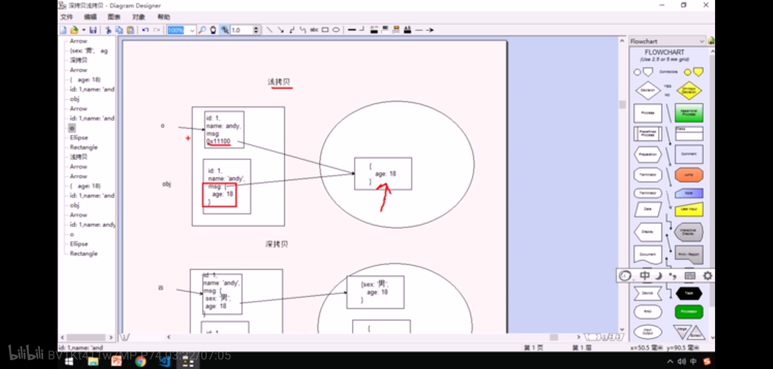

        console.log('--------------');

        Object.assign(o, obj);

        console.log(o);

        o.msg.age = 20;

        console.log(obj);

    </script>

深拷贝：

    <script>

*// 深拷贝拷贝多层, 每一级别的数据都会拷贝.*

        var obj = {

            id: 1,

            name: 'andy',

            msg: {

                age: 18

            },

            color: ['pink', 'red']

        };

        var o = {};

*// 封装函数*

        function deepCopy(*newobj*, *oldobj*) {

            for (var k in oldobj) {

*// 判断我们的属性值属于那种数据类型*

*// 1. 获取属性值  oldobj[k]*

                var item = oldobj[k];

*// 2. 判断这个值是否是数组*

                if (item instanceof Array) {//数组也属于object，所以要先写在上面

                    newobj[k] = [];

                    deepCopy(newobj[k], item)

                } else if (item instanceof Object) {

*// 3. 判断这个值是否是对象*

                    newobj[k] = {};

                    deepCopy(newobj[k], item)

                } else {

*// 4. 属于简单数据类型*

                    newobj[k] = item;

                }

            }

        }

        deepCopy(o, obj);

        console.log(o);

        var arr = [];

        console.log(arr instanceof Object);

        o.msg.age = 20;

        console.log(obj);

</script>

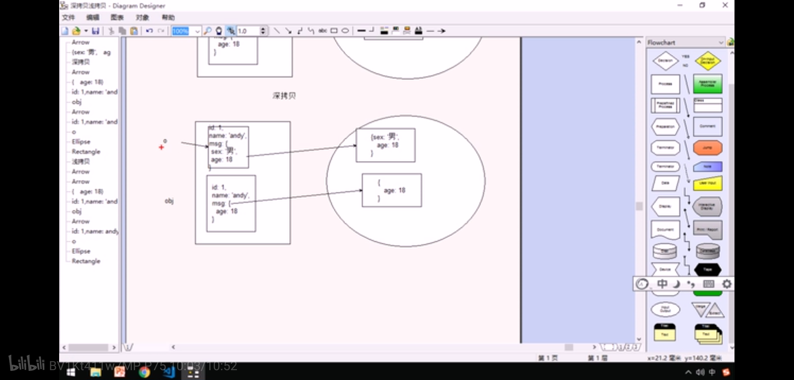

# 4、正则表达式（必会）

### 目标：

* 能够说出正则表达式的作用
* 能够写出简单的正则表达式
* 能够使用正则表达式对表单进行验证
* 能够使用正则表达式替换内容

目录：

* 正则表达式概述
* 正则表达式在 JavaScript 中的使用
* 正则表达式中的特殊字符
* 正则表达式中的替换

## 1. 正则表达式概述

**1.1 什么是正则表达式**

**正则表达式（** Regular Expression **）**(有规律的表达式)是用于匹配字符串中字符组合的模式。在 JavaScript中，正则表达式也是对象。

正则表通常被用来检索、替换那些符合某个模式（规则）的文本，例如验证表单：用户名表单只能输入英文字母、数字或者下划线， 昵称输入框中可以输入中文(匹配)。此外，正则表达式还常用于过滤掉页面内容中的一些敏感词(替换)，或从字符串中获取我们想要的特定部分(提取)等 。（正则表达式 作用：匹配、替换、提取）

其他语言也会使用正则表达式，本阶段我们主要是利用 JavaScript 正则表达式完成表单验证。

**1.2 正则表达式的特点**

1. 灵活性、逻辑性和功能性非常的强。

2. 可以迅速地用极简单的方式达到字符串的复杂控制。

3. 对于刚接触的人来说，比较晦涩难懂。比如： ^\w+([-+.]\w+)*@\w+([-.]\w+)*\.\w+([-.]\w+)*$

4. 实际开发,一般都是直接复制写好的正则表达式. 但是要求会使用正则表达式并且根据实际情况修改正则表达式. 比如用户名: /^[a-z0-9_-]{3,16}$/

## 2. 正则表达式在 JavaScript 中的使用

**2.1 创建正则表达式**

在 JavaScript 中，可以通过两种方式创建一个正则表达式。

**1. 通过调用 RegExp 对象的构造函数创建** （regular expression）

var 变量名 = new RegExp(/表达式/);

**2. 通过字面量创建**

var 变量名 = /表达式/;

// 注释中间放表达式就是正则字面量

**2.2 测试正则表达式 test**

test() 正则对象方法，用于检测字符串是否符合该规则，该对象会返回 true 或 false，其参数是测试字符串。

regexObj.test(str)

1. regexObj 是写的正则表达式
2. str 我们要测试的文本
3. 就是检测str文本是否符合我们写的正则表达式规范.

    <script>

*// 正则表达式在js中的使用*

*// 1. 利用 RegExp对象来创建 正则表达式*

        var regexp = new RegExp(/123/); *//要求输入的必须是123这些数字*

        console.log(regexp);

*// 2. 利用字面量创建 正则表达式（常用）*

        var rg = /123/; *//要求输入的必须是123这些数字*

*// 3.test 方法用来检测字符串是否符合正则表达式要求的规范*

        console.log(rg.test(123)); *//true*

        console.log(rg.test('abc')); *//false*

    </script>

## 3. 正则表达式中的特殊字符

### 3.1 正则表达式的组成

一个正则表达式可以由简单的字符构成，比如 /abc/，也可以是简单和特殊字符的组合，比如 /ab*c/ 。其中特殊字符也被称为元字符，在正则表达式中是具有特殊意义的专用符号，如 ^ 、$ 、+ 等。

特殊字符非常多，可以参考：

* MDN：https://developer.mozilla.org/zh-CN/docs/Web/JavaScript/Guide/Regular_Expressions
* jQuery 手册：正则表达式部分
* 正则测试工具: <http://tool.oschina.net/regex>

这里我们把元字符划分几类学习 。

### 3.2 边界符

正则表达式中的边界符（位置符）用来提示字符所处的位置，主要有两个字符。

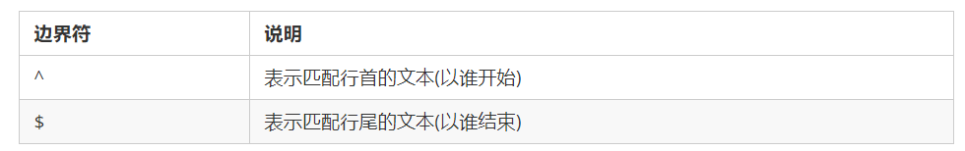

如果 ^ 和 $ 在一起，表示必须是精确匹配。

    <script>

*// 边界符 ^ $*

        var rg = /abc/; *// 正则表达式里面不需要加引号 不管是数字型还是字符串型*

*// /abc/ 只要包含有abc这个字符串返回的都是true*

        console.log(rg.test('abc'));

        console.log(rg.test('abcd'));

        console.log(rg.test('aabcd'));

        console.log('---------------------------');

        var reg = /^abc/; *//必须以abc开头*

        console.log(reg.test('abc')); *// true*

        console.log(reg.test('abcd')); *// true*

        console.log(reg.test('aabcd')); *// false*

        console.log('---------------------------');

        var reg1 = /^abc$/; *// 精确匹配 要求必须是 abc字符串才符合规范*

        console.log(reg1.test('abc')); *// true*

        console.log(reg1.test('abcd')); *// false*

        console.log(reg1.test('aabcd')); *// false*

        console.log(reg1.test('abcabc')); *// false*

    </script>

### 3.3 字符类

字符类表示有一系列字符可供选择，只要匹配其中一个就可以了。所有可供选择的字符都放在方括号内。

1. [] 方括号 （多选一）

/[abc]/.test('andy') // true

后面的字符串只要包含 abc 中任意一个字符，都返回 true 。

2. [-] 方括号内部 范围符-

/^[a-z]$/.test(c') // true

方括号内部加上 - 表示范围，这里表示 a 到 z 26个英文字母都可以。

3. [^] 方括号内部 取反符^

/[^abc]/.test('andy') // false

方括号内部加上 ^ 表示取反，只要包含方括号内的字符，都返回 false 。

注意和边界符 ^ 区别，边界符写到方括号外面。

4. 字符组合

/[a-z1-9]/.test('andy') // true

方括号内部可以使用字符组合，这里表示包含 a 到 z 的26个英文字母和 1 到 9 的数字都可以。

    <script>

*//var rg = /abc/;  只要包含abc就可以*

*// 字符类: [] 表示有一系列字符可供选择，只要匹配其中一个就可以了*

        var rg = /[abc]/; *// 只要包含有a 或者 包含有b 或者包含有c 都返回为true*

        console.log(rg.test('andy')); *//true*

        console.log(rg.test('baby')); *//true*

        console.log(rg.test('color')); *//true*

        console.log(rg.test('red')); *//false*

        var rg1 = /^[abc]$/; *// 三选一 只有是a 或者是 b  或者是c 这三个字母才返回 true*

        console.log(rg1.test('aa')); *//false*

        console.log(rg1.test('a')); *//true*

        console.log(rg1.test('b')); *//true*

        console.log(rg1.test('c')); *//true*

        console.log(rg1.test('abc')); *//false*

        console.log('------------------');

        var reg = /^[a-z]$/; *// 26个英文字母任何一个字母返回 true  - 表示的是a 到z 的范围*

        console.log(reg.test('a')); *//true*

        console.log(reg.test('z')); *//true*

        console.log(reg.test(1)); *//false*

        console.log(reg.test('A')); *//false*

*// 字符组合*

        var reg1 = /^[a-zA-Z0-9_-]$/; *// 26个英文字母(大写和小写都可以)任何一个字母返回 true   (自己解释：输入大小写字母 或 数字 或 下划线 或 短横线其中一个都可以，注意是多选一，只能输入其中一个 字符串)*

        console.log(reg1.test('a')); *//true*

        console.log(reg1.test('B')); *//true*

        console.log(reg1.test(8)); *//true*

        console.log(reg1.test('-')); *//true*

        console.log(reg1.test('_')); *//true*

        console.log(reg1.test('!')); *//false*

        console.log('----------------');

*// 如果中括号里面有^ 表示取反的意思    千万和我们边界符 ^ 别混淆*

        var reg2 = /^[^a-zA-Z0-9_-]$/;

        console.log(reg2.test('a')); *//false*

        console.log(reg2.test('B')); *//false*

        console.log(reg2.test(8)); *//false*

        console.log(reg2.test('-')); *//false*

        console.log(reg2.test('_')); *//false*

        console.log(reg2.test('!')); *//true*

    </script>

### 3.4 量词符

量词符用来设定某个模式出现的次数。

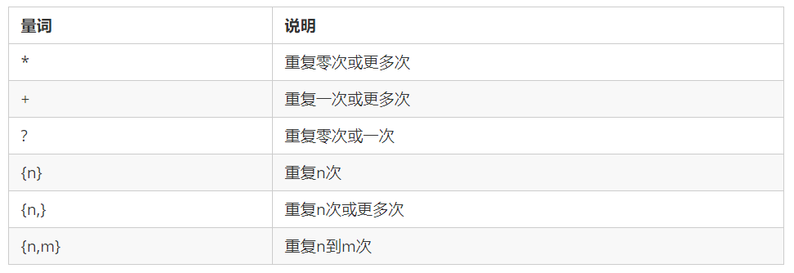

    <script>

*// 量词符: 用来设定某个模式出现的次数*

*// 简单理解: 就是让下面的a这个字符重复多少次*

*// var reg = /^a$/;*

*//  * 相当于 >= 0 可以出现0次或者很多次*

*// var reg = /^a*$/;*

*// console.log(reg.test(''));//true*

*// console.log(reg.test('a'));//true*

*// console.log(reg.test('aaaa'));//true*

*//  + 相当于 >= 1 可以出现1次或者很多次*

*// var reg = /^a+$/;*

*// console.log(reg.test('')); // false*

*// console.log(reg.test('a')); // true*

*// console.log(reg.test('aaaa')); // true*

*//  ?  相当于 1 || 0 (要么出现0次，要么出现1次)*

*// var reg = /^a?$/;*

*// console.log(reg.test('')); // true*

*// console.log(reg.test('a')); // true*

*// console.log(reg.test('aaaa')); // false*

*//  {3 } 就是重复3次*

*// var reg = /^a{3}$/;*

*// console.log(reg.test('')); // false*

*// console.log(reg.test('a')); // false*

*// console.log(reg.test('aaaa')); // false*

*// console.log(reg.test('aaa')); // true*

*//  {3, }  大于等于3*

        var reg = /^a{3,}$/;

        console.log(reg.test('')); *// false*

        console.log(reg.test('a')); *// false*

        console.log(reg.test('aaaa')); *// true*

        console.log(reg.test('aaa')); *// true*

*//  {3,16}  大于等于3 并且 小于等于16*

        var reg = /^a{3,6}$/;

        console.log(reg.test('')); *// false*

        console.log(reg.test('a')); *// false*

        console.log(reg.test('aaaa')); *// true*

        console.log(reg.test('aaa')); *// true*

        console.log(reg.test('aaaaaaa')); *// false*

    </script>

#### 案例：用户名验证

功能需求:

1. 如果用户名输入合法, 则后面提示信息为 : 用户名合法,并且颜色为绿色
2. 如果用户名输入不合法, 则后面提示信息为: 用户名不符合规范, 并且颜色为红色

分析:

1. 用户名只能为英文字母,数字,下划线或者短横线组成, 并且用户名长度为 6~16位.
2. 首先准备好这种正则表达式模式 /^[a-zA-Z0-9-_]{6,16}$/
3. 当表单失去焦点就开始验证.
4. 如果符合正则规范, 则让后面的span标签添加 right 类.
5. 如果不符合正则规范, 则让后面的span标签添加 wrong 类.

   <style>

        span {

            color: #aaa;

            font-size: 14px;

        }

        .right {

            color: green;

        }

        .wrong {

            color: red;

        }

    </style>

</head>

<body>

    <input type="text" class="uname"> <span>请输入用户名</span>

    <script>

*//  量词是设定某个模式出现的次数*

        var reg = /^[a-zA-Z0-9_-]{6,16}$/; *// 这个模式用户只能输入英文字母 数字 下划线 短横线但是有边界符和[] 这就限定了只能多选1*

*// {6,16}  中间不要有空格*

*// console.log(reg.test('a'));*

*// console.log(reg.test('8'));*

*// console.log(reg.test('18'));*

*// console.log(reg.test('aa'));*

*// console.log('-------------');*

*// console.log(reg.test('andy-red'));*

*// console.log(reg.test('andy_red'));*

*// console.log(reg.test('andy007'));*

*// console.log(reg.test('andy!007'));*

        var uname = document.querySelector('.uname');

        var span = document.querySelector('span');

        uname.onblur = function() {

            if (reg.test(this.value)) {

                console.log('正确的');

                span.className = 'right';

                span.innerHTML = '用户名格式输入正确';

            } else {

                console.log('错误的');

                span.className = 'wrong';

                span.innerHTML = '用户名格式输入不正确';

            }

        }

    </script>

</body>

### 3.5 括号总结

1. 大括号 量词符. 里面表示重复次数
2. 中括号 字符集合。匹配方括号中的任意字符.
3. 小括号 表示优先级

可以在线测试工具: <https://c.runoob.com/>

这个在线测试工具里直接写表达式就可以，不需要加左右两侧的/

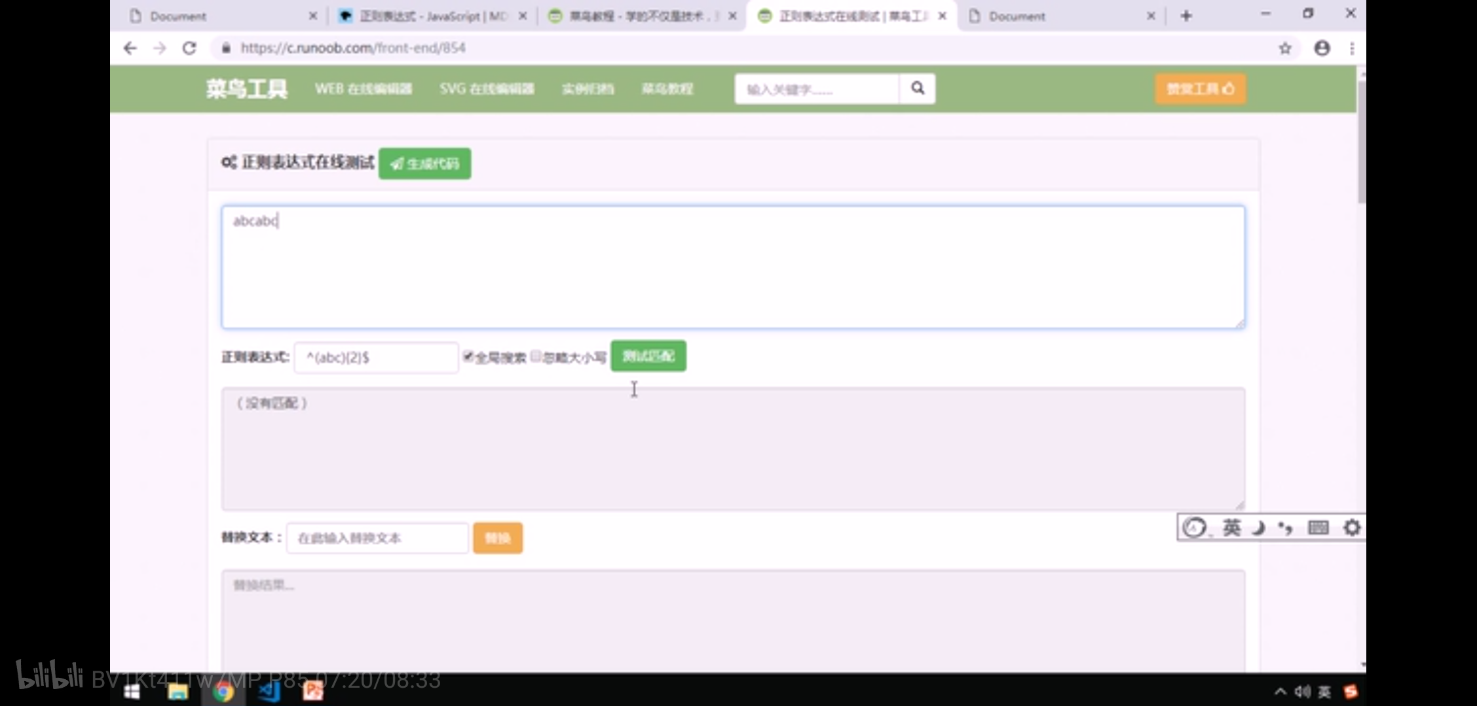

这个页面往下滚动，还能看到其他好用的工具：（其中就有我们用的这个正则表达式的工具）

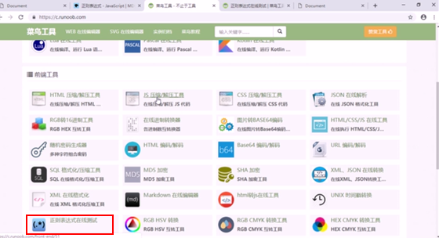

    <script>

*// 中括号 字符集合.匹配方括号中的任意字符.*

*// var reg = /^[abc]$/;*

*// a 也可以 b 也可以 c 可以  a ||b || c*

*// 大括号  量词符. 里面表示重复次数*

*// var reg = /^abc{3}$/; // 它只是让c重复三次   abccc*

*// console.log(reg.test('abc'));*

*// console.log(reg.test('abcabcabc'));*

*// console.log(reg.test('abccc'));*

*// 小括号 表示优先级*

        var reg = /^(abc){3}$/; *// 它是让abc重复三次*

        console.log(reg.test('abc'));

        console.log(reg.test('abcabcabc'));

        console.log(reg.test('abccc'));

    </script>

### 3.6 预定义类

预定义类指的是某些常见模式的简写方式。

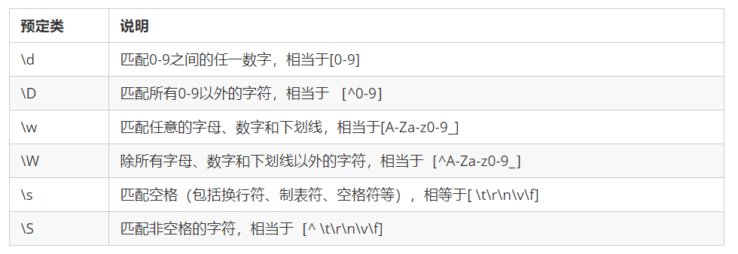

座机号码验证：

<body>

    <script>

*// 座机号码验证:  全国座机号码  两种格式:   010-12345678  或者  0530-1234567*

*// 正则里面的或者 符号  |*

*// var reg = /^\d{3}-\d{8}|\d{4}-\d{7}$/;*

        var reg = /^\d{3,4}-\d{7,8}$/; *//这样写也可以（其实有缺陷，比如前三后七也能通过）*

    </script>

</body>

#### 案例：表单验证

分析:

1. 手机号码: /^1[3|4|5|7|8][0-9]{9}$/
2. QQ: [1-9][0-9]{4,} (腾讯QQ号从10000开始)
3. 昵称是中文: ^[\u4e00-\u9fa5]{2,8}$ （意思：汉字是unicode编码，他表示从第一个汉字到最后一个汉字，位数四2到8位）

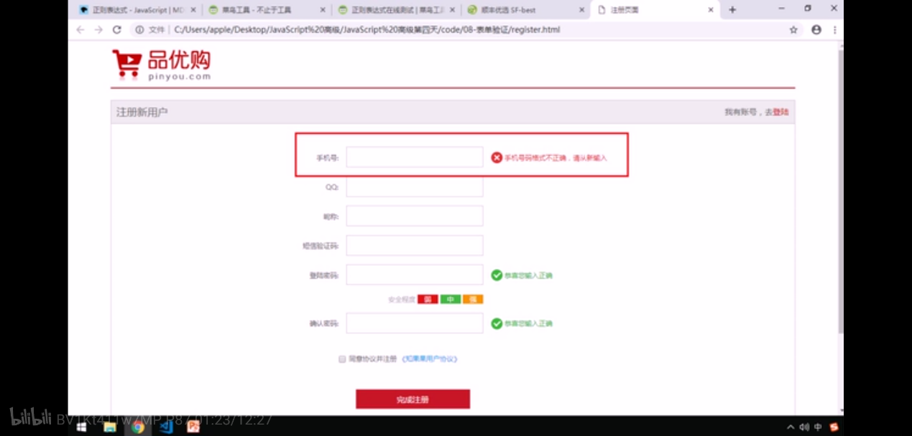

之前介绍的测试工具底下有一些正则表达式例子可以借鉴：

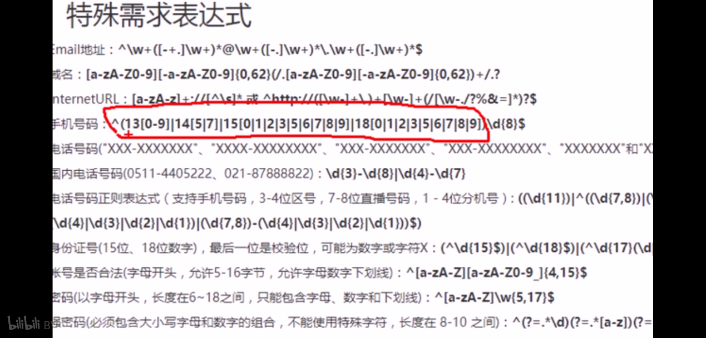

window.onload = function() {

    var regtel = /^1[3|4|5|7|8]\d{9}$/; *// 手机号码的正则表达式*

    var regqq = /^[1-9]\d{4,}$/; *// 10000*

    var regnc = /^[\u4e00-\u9fa5]{2,8}$/;

    var regmsg = /^\d{6}$/;

    var regpwd = /^[a-zA-Z0-9_-]{6,16}$/;

    var tel = document.querySelector('#tel');

    var qq = document.querySelector('#qq');

    var nc = document.querySelector('#nc');

    var msg = document.querySelector('#msg');

    var pwd = document.querySelector('#pwd');

    var surepwd = document.querySelector('#surepwd');

    regexp(tel, regtel); *// 手机号码*

    regexp(qq, regqq); *// qq号码*

    regexp(nc, regnc); *// 昵称*

    regexp(msg, regmsg); *// 短信验证*

    regexp(pwd, regpwd); *// 密码框*

*// 表单验证的函数*

    function regexp(*ele*, *reg*) {

        ele.onblur = function() {

            if (reg.test(this.value)) {

*// console.log('正确的');*

                this.nextElementSibling.className = 'success';

                this.nextElementSibling.innerHTML = '<i class="success_icon"></i> 恭喜您输入正确';

            } else {

*// console.log('不正确');*

                this.nextElementSibling.className = 'error';

                this.nextElementSibling.innerHTML = '<i class="error_icon"></i> 格式不正确，请从新输入 ';

            }

        }

    };

*//确认密码*

    surepwd.onblur = function() {

        if (this.value == pwd.value) {

            this.nextElementSibling.className = 'success';

            this.nextElementSibling.innerHTML = '<i class="success_icon"></i> 恭喜您输入正确';

        } else {

            this.nextElementSibling.className = 'error';

            this.nextElementSibling.innerHTML = '<i class="error_icon"></i> 两次密码输入不一致';

        }

    }

}

## 4. 正则表达式中的替换

### 4.1 replace 替换

replace() 方法可以实现替换字符串操作，用来替换的参数可以是一个字符串或是一个正则表达式。

stringObject.replace(*regexp/substr*,*replacement*)

1. 第一个参数: 被替换的字符串 或者 正则表达式
2. 第二个参数: 替换为的字符串
3. 返回值是一个替换完毕的新字符串

注意：replace只能替换第一个字符串，如果后面还有相同的，也不能替换了

### 4.2 正则表达式参数

/表达式/[switch]

switch(也称为修饰符) 按照什么样的模式来匹配. 有三种值：

* g：全局匹配
* i：忽略大小写
* gi：全局匹配 + 忽略大小写

### 案例：敏感词过滤

    <style>

        textarea {

            width: 300px;

            height: 100px;

            border: 1px solid #ccc;

        }

    </style>

</head>

<body>

    <textarea name="" id="message"></textarea> <button>提交</button>

    <div></div>

    <script>

*// 替换 replace*

*// var str = 'andy和red';*

*// // var newStr = str.replace('andy', 'baby');*

*// var newStr = str.replace(/andy/, 'baby');*

*// console.log(newStr);*

        var text = document.querySelector('textarea');

        var btn = document.querySelector('button');

        var div = document.querySelector('div');

        btn.onclick = function() {

            div.innerHTML = text.value.replace(/激情|gay/g, '**');

        }

    </script>

</body>

# 5、ES6（换老师了）

### 目标：

* 能够说出使用let关键字声明变量的特点
* 能够使用解构赋值从数组中提取值
* 能够说出箭头函数拥有的特性
* 能够使用剩余参数接收剩余的函数参数
* 能够使用拓展运算符拆分数组
* 能够说出模板字符串拥有的特性

目录：

* ES6 简介
* ES6 的新增语法
* ES6 的内置对象扩展
* ES6 的语法转换（语法降级）

### 推荐图书：

阮一峰的ECMAScript 6 入门<https://es6.ruanyifeng.com/>

## 1、ES6 简介

### 什么是 ES6 ?

ES 的全称是 ECMAScript , 它是由 ECMA 国际标准化组织,制定的一项脚本语言的标准化规范。(javaScript就是实现这套规范的语言)

|  |  |
| --- | --- |
| **年份** | **版本** |
| 2015年6月 | ES2015 |
| 2016年6月 | ES2016 |
| 2017年6月 | ES2017 |
| 2018年6月 | ES2018 |
| … | … |

ES6 实际上是一个泛指，泛指 ES2015 及后续的版本。

### 为什么使用 ES6 ?

每一次标准的诞生都意味着语言的完善，功能的加强。JavaScript语言本身也有一些令人不满意的地方。

* 变量提升特性增加了程序运行时的不可预测性
* 语法过于松散，实现相同的功能，不同的人可能会写出不同的代码

## 2、ES6 的新增语法

### 2.1、let

ES6中新增的用于声明变量的关键字。

* let声明的变量只在所处于的块级有效

**if** **(true)** **{**

**let** a **=** 10**;**

**}**  
 console**.**log**(**a**)** // a is not defined

注意：使用let关键字声明的变量才具有块级作用域，使用var声明的变量不具备块级作用域特性。

* 不存在变量提升

console**.**log**(**a**);** // a is not defined

**let** a **=** 20**;**

let只能先声明后使用。

    <script>

*// 使用var的来定义变量的缺点：*

*// 1.变量会提升。执行顺序就有点乱*

*// 2.没有块级作用域，全局变量污染。比如for循环里面的i，在循环结束后仍然能够访问到*

*// let解决了var的缺点，let没有变量提升，有块级作用域。（块级作用域就是在大括号了，又单纯的一对大括号表示对象，所以处理for，if，function的大括号，对象一般也有块级作用域）*

    </script>

* 暂时性死区

**var** tmp **=** 123**;**

**if** **(true)** **{**

tmp **=** 'abc'**;**

**let** tmp**;**

**}**

<body>

    <script type="text/javascript">

*/\**

*let关键字就是用来声明变量的*

*使用let关键字声明的变量具有块级作用域*

*在一个大括号中 使用let关键字声明的变量才具有块级作用域 var关键字是不具备这个特点的*

*防止循环变量变成全局变量*

*使用let关键字声明的变量没有变量提升*

*使用let关键字声明的变量具有暂时性死区特性*

*\*/*

*/* --------let关键字就是用来声明变量的-------- */*

*// let a = 10;*

*// console.log(a);*

*/* --------使用let关键字声明的变量具有块级作用域-------- */*

*// if (true) {*

*//  let b = 20;*

*//  console.log(b)*

*//  if (true) {*

*//      let c = 30;*

*//  }*

*//  console.log(c);*

*// }*

*// console.log(b)*

*/* -------在一个大括号中 使用let关键字声明的变量才具有块级作用域 var关键字是不具备这个特点的--------- */*

*// if (true) {*

*//  let num = 100;*

*//  var abc = 200;*

*// }*

*// console.log(abc);*

*// console.log(num)*

*/* -------好处：防止循环变量变成全局变量--------- */*

*// for (let i = 0; i < 2; i++) {}*

*// console.log(i);*

*/*-----使用let关键字声明的变量没有变量提升------*/*

*// console.log(a);*

*// let a = 100;*

*/* -------使用let关键字声明的变量具有暂时性死区特性------- */*

        var num = 10

        if (true) {

            console.log(num);//由于if大括号内有let，所以let就与这个大括号绑定了。当执行console.log(num);的时候，他就不会去if语句外面去找num，只会在这个块级作用域内查找，但是他是先输出num，再用let定义的num，所以就会报错说这个变量还没有被定义。这就是暂时性死区特性。

            let num = 20;

        }

</script>

    <script>

*// 暂时性死区特性补充*

**var** num = 1;

        if (true) {

            console.log(num); *//成功输出1.*

**let** a = 3;

        }

        if (true) {

            console.log(num); *//报错 变量未初始化。*

**let** num = 3;

        }

*//所以如果底下用是用let 定义了同名变量num才会报错，如果是不同名的，就不会有暂时性死区。*

*//这就相当于如果在块级作用域内有let的变量的定义，那就进行let与块级作用域的绑定，let说凡是这个块级作用域内的同名变量，都只能来找我，不能去找外面的。如果我还没定义，你就要使用，那就得报错。*

    </script>

</body>

    <script>

*// 暂时性死区，经典例子*

*// for (var i = 0; i < 3; i++) {*

*//     setTimeout(function() {*

*//         console.log(i);*

*//     }, 1000)*

*// }*

*// for循环用var声明i，那么输出的是三个3*

        for (**let** i = 0; i < 3; i++) {

            setTimeout(**function**() {

                console.log(i);

            }, 1000 * i)

        }

*// for循环用let声明i，那么输出的是 1 2 3*

    </script>

经典面试题

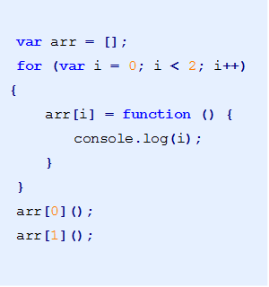

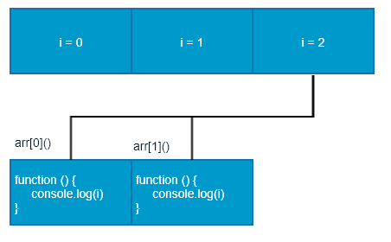

输出结果：2 2

原因：需要循环结束才输出，循环的结束时i的值是2，所以输出的都是2.

经典面试题图解：此题的关键点在于变量i是全局的，函数执行时输出的都是全局作用域下的i值。

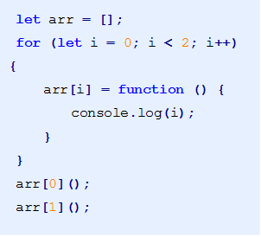

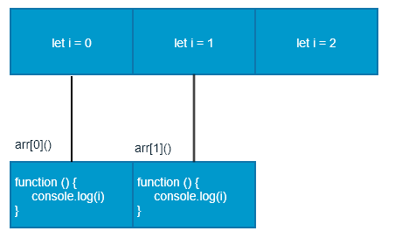

输出结果：0 1

经典面试题图解：此题的关键点在于每次循环都会产生一个块级作用域，每个块级作用域中的变量都是不同的，函数执行时输出的是自己上一级（循环产生的块级作用域）作用域下的i值.。

<body>

    <script type="text/javascript">

        let arr = [];

        for (let i = 0; i < 2; i++) {

            arr[i] = function () {

                console.log(i);

            }

        }

        arr[0]();

        arr[1]();

    </script>

</body>

### 2.2、const

作用：声明常量，常量就是值（内存地址）不能变化的量。

* 具有块级作用域

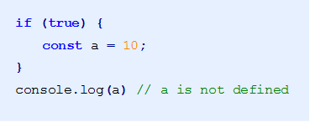

* 声明常量时必须赋值

**const** PI**;** // Missing initializer in const declaration

* 常量赋值后，值不能修改。

**const** PI **=** 3.14**;**

PI **=** 100**;** // Assignment to constant variable.

**const** ary **=** **[**100**,** 200**];**

ary**[**0**]** **=** 'a'**;**  
 ary**[**1**]** **=** 'b'**;**

console**.**log**(**ary**);** // ['a', 'b'];

ary **=** **[**'a'**,** 'b'**];** // Assignment to constant variable.

    <script type="text/javascript">

*// 使用const关键字声明的常量具有块级作用域*

*// if (true) {*

*//  const a = 10;*

*//  if (true) {*

*//      const a = 20;*

*//      console.log(a);*

*//  }*

*//  console.log(a);*

*// }*

*// console.log(a);*

*// 使用const关键字声明的常量必须赋初始值*

*// const PI = 3.14;*

*// 常量声明后值不可更改*总结就是值对应的内存地址不可更改。

// 常量声明后值不可更改分为两种情况。第一种，基本数据类型，值就是不可以修改。

        const PI = 3.14;

*// PI = 100;*

//第二种，复杂数据类型。数据结构内部的值可以更改，但是数据值本身不可以修改。

        const ary = [100, 200];

        ary[0] = 123;//可以 数据结构内部的值可以更改

        ary = [1, 2] ;//不可以，会报错 数据值本身不可以修改

        console.log(ary);

    </script>

    <script>

*// const 在某一情况下，我们需要定义个全局变量，这个全局变量不可以被修改，比如PI等数学中的值等*

*// const声明的是一个只读的常量，常量的值不能被修改，一旦声明就需要赋值。与let一样只在声明的块级作用域中有效。*

**const** pi = 3.14;

        pi = 1;

        console.log(pi); *//报错，不允许重复赋值*

    </script>

### 2.3、let、const、var 的区别

1. 使用 var 声明的变量，其作用域为该语句所在的函数内，且存在变量提升现象。

2. 使用 let 声明的变量，其作用域为该语句所在的代码块内，不存在变量提升。

3. 使用 const 声明的是常量，在后面出现的代码中不能再修改该常量的值。

|  |  |  |
| --- | --- | --- |
| **var** | **let** | **const** |
| 函数级作用域 | 块级作用域 | 块级作用域 |
| 变量提升 | 不存在变量提升 | 不存在变量提升 |
| 值可更改 | 值可更改 | 值不可更改 |

如果存储的数据不需要变化，用const。如：函数的定义，PI值，或数学公式中一些恒定不变的值

（不存在变量提升的意思其实就是变量只能先声明后使用。）

### 2.4、解构赋值

（解构就是分解数据结构，赋值就是为变量赋值。解开构造，结构）

ES6中允许从数组中提取值，按照对应位置，对变量赋值。对象也可以实现解构。

（es6中允许我们按照一一对应的方式从数组或对象当中提取值，再将提取出来的值赋值给变量。解构可以让我们可以更方便的从数组或对象当中提取值。）

**数组解构**

**let** **[**a**,** b**,** c**]** **=** **[**1**,** 2**,** 3**];**

console**.**log**(**a**)**

console**.**log**(**b**)**

console**.**log**(**c**)**

如果解构不成功，变量的值为undefined。

**let** **[**foo**]** **=** **[];**

**let** **[**bar**,** foo**]** **=** **[**1**];**

<body>

    <script type="text/javascript">

*// 数组解构允许我们按照一一对应的关系从数组中提取值 然后将值赋值给变量*

        let ary = [1, 2, 3]; *//如果用ary[0] ary[1]ary[2]的方式获取值，变量需要声明3次*

        let [a, b, c, d, e] = ary; *//等号左边的中括号代表解构，代表从数组当中提取值。中括号里面的字母是变量的名字。中括号外面是是let，表示解构的这些变量是用let声明的。*

        console.log(a) *//1*

        console.log(b) *//2*

        console.log(c) *//3*

        console.log(d) *//undefined*

        console.log(e) *//undefined*

    </script>

</body>

    <script>

*//数组解构*

*// 数组的结构：“模式匹配”，只要等号两边的模式相同，左边的变量就会被赋予对应的值，如果右边不是数组就会报错。(有顺序的)*

*// 解构允许有默认值*

**var** arr = ['red', 'pink'];

**let** [, color] = arr;

        console.log(color); *//pink*

**var** arr2 = ['red', 'purple', 'blue', 'pink'];

**let** [, , , color2] = arr2; *//这种方式逗号分隔的方式也可以，只不过前面有几个元素，就需要写几个逗号*

        console.log(color2); *//pink*

**var** arr3 = [1, 2, [2.1, 2.2], 3];

**let** [, , [a, b], ] = arr3; *//只要保证等号两边模式相同就可以*

        console.log(a); *//2.1*

**var** arr4 = [1, 2, [2.1, 2.2], 3, 4, 5];

**let** [, , [a, b], ...a2] = arr4; *//只要保证等号两边模式相同就可以*

        console.log(a); *//2.1*

**let** arr5 = [];

**let** [c = 1] = [2]; *//如果有值，就用解构的值，没有就用默认值(c=1中的1是默认值)*

        console.log(c); *//2*

    </script>

按照一定模式，从数组中或对象中提取值，将提取出来的值赋值给另外的变量。

**对象解构**

**let** person **=** **{** name**:** 'zhangsan'**,** age**:** 20 **};**

**let** **{** name**,** age **}** **=** person**;**

console**.**log**(**name**);** // 'zhangsan'

console**.**log**(**age**);** // 20

**let** **{**name**:** myName**,** age**:** myAge**}** **=** person**;** // myName myAge 属于别名

console**.**log**(**myName**);** // 'zhangsan'

console**.**log**(**myAge**);** // 20

    <script type="text/javascript">

*// 对象解构允许我们使用变量的名字匹配对象的属性 匹配成功 将对象属性的值赋值给变量*

        let person = {name: 'lisi', age: 30, sex: '男'};

*// let { name, age, sex } = person;*//等号左边的大括号里的是变量，用这个变量去person对象中匹配同名的属性，如果匹配到了，就将他赋值给这个变量。

*// console.log(name)*

*// console.log(age)*

*// console.log(sex)*

        let {name: myName} = person;//等号左侧的name用来匹配person中的属性，冒号后的myName才是真正的变量。

        console.log(myName)

    </script>

补充：

<script>

*// 1.对象解构的嵌套*

**let** obj = {

        p: [

            'hello', {

                y: 'world'

            }

        ]

    };

**let** {

        p: [, {

            y

        }]

    } = obj; *//模式相同*

    console.log(y); *//world*

*//2.对象解构的默认值*

**var** person = {

        name: 'andy',

        age: 18

    }

**let** {

        sex = '女'

    } = person; *//默认值为女*

    console.log(sex);

*// 3.字符串的解构*

**var** str = 'hello';

**let** [a, b, c] = str;

    console.log(b);

*//4.函数参数的解构*

*// 用途：交换变量的值，从函数返回多个值，方便的将参数与变量对应起来，提取JSON，函数参数的默认值，遍历对象可以获得任意值（for...of）*

*// 4.1对象*

**var** context = {

        firstaName: 'yang',

        lastName: 'jie'

    }

**function** contact({

        firstaName,

        lastName

    }) {

        return firstaName + ' ' + lastName;

    }

    console.log(contact(context));

*// 4.2数组*

**var** arr = [2, 3];

**function** add([a, b]) {

        return a + b;

    }

    console.log(add(arr));

</script>

### 2.5、箭头函数

ES6中新增的定义函数的方式。

**()** **=>** **{}**

**const** fn **=** **()** **=>** **{}**

函数体中只有一句代码，且代码的执行结果就是返回值，可以省略大括号

**function** sum**(**num1**,** num2**)** **{**

**return** num1 **+** num2**;**

**}**

**const** sum **=** **(**num1**,** num2**)** **=>** num1 **+** num2**;**

如果形参只有一个，可以省略小括号

**function** fn **(**v**)** **{**

**return** v**;**

**}**

**const** fn **=** v **=>** v**;**

箭头函数不绑定this关键字，箭头函数中的this，指向的是函数定义位置的上下文this。

**const** obj **=** **{** name**:** '张三'**}**

**function** fn **()** **{**

console**.**log**(this);**

**return** **()** **=>** **{**

console**.**log**(this)**

**}**

**}**

**const** resFn **=** fn**.**call**(**obj**);**

resFn**();**

<body>

    <script type="text/javascript">

*// 箭头函数是用来简化函数定义语法的*

*// const fn = () => { //箭头函数没有名字，我们就将箭头函数赋值给一个变量fn，变量的名字就是函数的名字。通过变量名字调用函数就可以了。*

*//  console.log(123)*

*// }*

*// fn();*

*// 在箭头函数中 如果函数体中只有一句代码 并且代码的执行结果就是函数的返回值 函数体大括号可以省略*

*// const sum = (n1, n2) => n1 + n2;*

*// const result = sum(10, 20);*

*// console.log(result)*

*// 在箭头函数中 如果形参只有一个 形参外侧的小括号也是可以省略的*

*// const fn = v => {*

*//  alert(v);*

*// }*

*// fn(20)*

*// 箭头函数不绑定this 箭头函数没有自己的this关键字 如果在箭头函数中使用this this关键字将指向箭头函数定义位置中的this*

        function fn () {

            console.log(this);

            return () => {

                console.log(this)//箭头函数被定义在了fn函数内部，所以箭头函数中的this就是fn函数中的this。fn函数中的this指向被call改变成obj，所以箭头函数中的this也指向obj。

            }

        }

        const obj = {name: 'zhangsan'};

        const resFn = fn.call(obj);

        resFn();

    </script>

</body>

箭头函数面试题：

<body>

    <script type="text/javascript">

        var age = 100;

        var obj = {

            age: 20,

            say: () => {

                alert(this.age) *//这个this指的是window*

            }

        }

        obj.say();//obj是一个对象，不能产生作用域。所以箭头函数实际上被定义在了全局作用域下。所以在调用say方法的时候，this指向的是window。而window没有age属性，所以是箭头函数中alert弹出的四undefined。我们在全局作用域下添加var age = 100;，那么alert将会弹出100。

    </script>

</body>

### 2.5、剩余参数

剩余参数语法允许我们将一个不定数量的参数表示为一个数组。

**function** sum **(**first**, ...**args**)** **{**

console**.**log**(**first**);** // 10

console**.**log**(**args**);** // [20, 30]

**}**

sum**(**10**,** 20**,** 30**)**

剩余参数和解构配合使用

**let** students **=** **[**'wangwu'**,** 'zhangsan'**,** 'lisi'**];**

**let** **[**s1**,** **...**s2**]** **=** students**;**

console**.**log**(**s1**);** // 'wangwu'

console**.**log**(**s2**);** // ['zhangsan', 'lisi']

    <script type="text/javascript">

*// const sum = (...args) => {//args是数组，接收剩余参数的数组*

*//  let total = 0;*

*//  args.forEach(item => total += item);*

*//  return total;*

*// };*

*// console.log(sum(10, 20));*

*// console.log(sum(10, 20, 30));*

*//剩余参数和解构配合使用*

        let ary1 = ['张三' , '李四', '王五'];

        let [s1, ...s2] = ary1;

        console.log(s1)

        console.log(s2)

    </script>

## 3、ES6 的内置对象扩展

### 3.1、Array 的扩展方法（数组扩展，常用）

#### 1.扩展运算符（展开语法）

扩展运算符可以将数组或者对象转为用逗号分隔的参数序列。

**let** ary **=** **[**1**,** 2**,** 3**];**

**...**ary // 1, 2, 3

console**.**log**(...**ary**);** // 1 2 3

console**.**log**(**1**,** 2**,** 3**)**

扩展运算符可以应用于合并数组。

// 方法一

**let** ary1 **=** **[**1**,** 2**,** 3**];**  
 **let** ary2 **=** **[**3**,** 4**,** 5**];**

**let** ary3 **=** **[...**ary1**,** **...**ary2**];**

// 方法二

ary1**.**push**(...**ary2**);**

将类数组或可遍历对象转换为真正的数组

**let** oDivs **=** **document.**getElementsByTagName**(**'div'**);**

oDivs **=** **[...**oDivs**];**

<body>

    <div>1</div>

    <div>4</div>

    <div>3</div>

    <div>6</div>

    <div>2</div>

    <div>5</div>

    <script type="text/javascript">

*// 扩展运算符可以将数组拆分成以逗号分隔的参数序列*

*// let ary = ["a", "b", "c"];*

*// ...ary // "a", "b", "c"*

*// console.log(...ary)*

*// console.log("a", "b", "c")*

*// 扩展运算符应用于数组合并*

*// let ary1 = [1, 2, 3];*

*// let ary2 = [4, 5, 6];*

*// // ...ary1 // 1, 2, 3*

*// // ...ary1 // 4, 5, 6*

*// let ary3 = [...ary1, ...ary2];*

*// console.log(ary3)*

*// 合并数组的第二种方法*

*// let ary1 = [1, 2, 3];*

*// let ary2 = [4, 5, 6];*

*// ary1.push(...ary2);*

*// console.log(ary1)*

*// 利用扩展运算符将伪数组转换为真正的数组*

        var oDivs = document.getElementsByTagName('div');

        console.log(oDivs)

        var ary = [...oDivs];

        ary.push('a');

        console.log(ary);

    </script>

</body>

    <script>

*// 扩展运算符[...] 复制数组，展开数组，合并数组，与解构赋值合并，转set*

**let** arr1 = ['red', 'pink', 'blue'];

**let** arr2 = [...arr1]; *//拷贝数组 如果是let arr2=arr1;这个只是将arr1的地址给arr2，是引用数组，并不是真正的拷贝。所以拷贝数组我们还是用扩展运算符的方式比较好*

**let** arr3 = ['purple', ...arr1]; *//合并数组*

*// 展开参数*

**function** count(a, b) {

            return a + b;

        }

        count(...[1, 2]);

        Math.max(...arr1); *//求一组值中最大的*

*// 与解构赋值合并*

**let** [a, ...b] = arr1;

        console.log(b);

    </script>

#### 2.构造函数方法：Array.from()

将类数组或可遍历对象转换为真正的数组

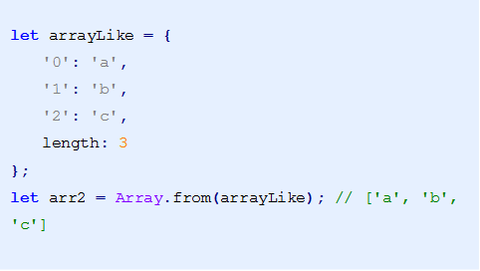

方法还可以接受第二个参数，作用类似于数组的map方法，用来对每个元素进行处理，将处理后的值放入返回的数组。

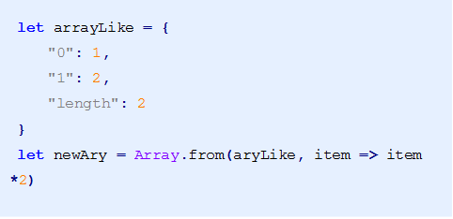

<body>

    <script type="text/javascript">

*// var arrayLike = {*

*//  "0": "张三",*

*//  "1": "李四",*

*//  "2": "王五",*

*//  "length": 3*

*// }*

*// var ary = Array.from(arrayLike);*

*// console.log(ary)*

        var arrayLike = {

            "0": "1",

            "1": "2",

            "length": 2

        }

        var ary = Array.from(arrayLike, *item* => item * 2)

        console.log(ary)

    </script>

</body>

#### 3.实例方法：find()

用于找出第一个符合条件的数组成员，如果没有找到返回undefined

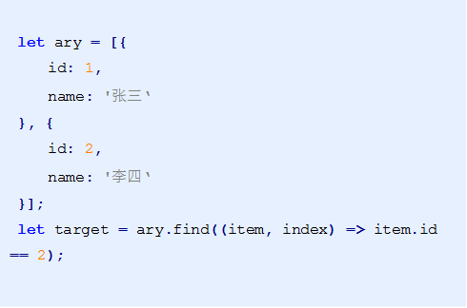

<body>

    <script type="text/javascript">

        var ary = [{

            id: 1,

            name: '张三'

        }, {

            id: 2,

            name: '李四'

        }];

        let target = ary.find(*item* => item.id == 3);

        console.log(target)

    </script>

</body>

#### 4.实例方法：findIndex()

用于找出第一个符合条件的数组成员的位置，如果没有找到返回-1

**let** ary **=** **[**1**,** 5**,** 10**,** 15**];**

**let** index **=** ary**.**findIndex**((**value**,** index**)** **=>** value **>** 9**);**

console**.**log**(**index**);** // 2

    <script type="text/javascript">

        let ary = [10, 20, 50];

        let index = ary.findIndex(*item* => item > 15);

        console.log(index)

    </script>

#### 5.实例方法：includes()

表示某个数组是否包含给定的值，返回布尔值。

**[**1**,** 2**,** 3**].**includes**(**2**)** // true

**[**1**,** 2**,** 3**].**includes**(**4**)** // false

    <script type="text/javascript">

        let ary = ["a", "b", "c"];

        let result = ary.includes('a')

        console.log(result)

        result = ary.includes('e')

        console.log(result)

    </script

#### 6.补充

<script>

*// ES5新增的数组方法：foreach，map，filter，some，every，reduce*

*// ES6三个新方法：entries(),keys(),values()*

**var** arr = [11, 22, 33, 44];

    for (**let** item of arr.entries()) {

        console.log(item); *//以数组形式输出索引和对应值，arr有4个值，所以输出的是四个数组*

    }

    console.log('-------------');

    for (**let** item of arr.keys()) {

        console.log(item); *//输出索引*

    }

    console.log('-------------');

    for (**let** item of arr.values()) {

        console.log(item); *//输出值*

    }

</script>

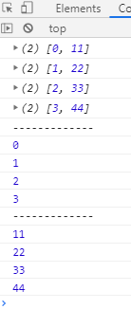

### 3.2、String 的扩展方法（字符串扩展）

#### 1.模板字符串

ES6新增的创建字符串的方式，使用反引号定义。

**let** name **=** `zhangsan`**;**

模板字符串中可以解析变量。（相当于+号拼接）

**let** name **=** '张三'**;**

**let** sayHello **=** `hello,my name is ${name}`**;** // hello, my name is zhangsan

模板字符串中可以换行。（输出的字符串中的换行仍然保留，比较美观）

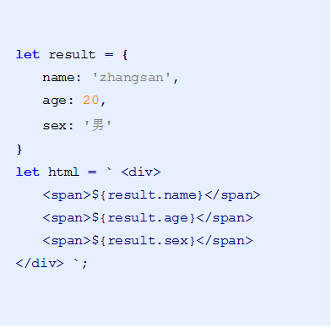

在模板字符串中可以调用函数。

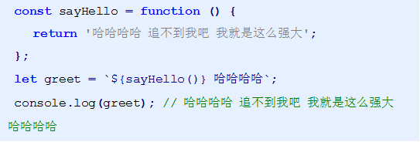

    <script type="text/javascript">

*// let name = `张三`;*

*// let sayHello = `Hello, 我的名字叫${name}`;*

*// console.log(sayHello);*

*// let result = {*

*//  name: "zhangsan",*

*//  age: 20*

*// };*

*// let html = `*

*//  <div>*

*//      <span>${result.name}</span>*

*//      <span>${result.age}</span>*

*//  </div>*

*// `;*

*// console.log(html);*

        const fn = () => {

            return '我是fn函数'

        }

        let html = `我是模板字符串 ${fn()}`;

        console.log(html)

    </script>

#### 2.实例方法：startsWith() 和 endsWith()

* startsWith()：表示参数字符串是否在原字符串的头部，返回布尔值
* endsWith()：表示参数字符串是否在原字符串的尾部，返回布尔值

**let** str **=** 'Hello world!'**;**

str**.**startsWith**(**'Hello'**)** // true

str**.**endsWith**(**'!'**)** // true

    <script type="text/javascript">

        let str = 'Hello ECMAScript 2015';

        let r1 = str.startsWith('Hello');

        console.log(r1);

        let r2 = str.endsWith('2016');

        console.log(r2)

    </script>

#### 3.实例方法：repeat()

repeat方法表示将原字符串重复n次，返回一个新字符串。

'x'**.**repeat**(**3**)** // "xxx"

'hello'**.**repeat**(**2**)** // "hellohello"

    <script type="text/javascript">

        console.log("y".repeat(5))

    </script>

#### 4.补充

<script>

*// 字符串扩展：*

*// 字符串模板用*

*// 新增方法(includes, startWidth, endsWidth, trimStart, trimEnd)*

*//其他不常用的就不介绍了*

*// includes*

*// 判断 hello在不在str这个字符串中*

**let** str = '  hello,world  ';

    console.log(str.includes('hello')); *//true*

    console.log(str.trimStart()); *//去掉前面空格*

    console.log(str.trimEnd()); *//去掉后面空格*

    console.log(str.trim()); *//去掉前后空格*

</script>

### 3.3、Set 数据结构

ES6 提供了新的数据结构 Set。它类似于数组，但是成员的值都是唯一的，没有重复的值。（不存储重复的值）

Set本身是一个构造函数，用来生成 Set 数据结构。

**const** s **=** **new** Set**();**

Set函数可以接受一个数组作为参数，用来初始化。

**const** set **=** **new** Set**([**1**,** 2**,** 3**,** 4**,** 4**]);**

实例方法

* add(value)：添加某个值，返回 Set 结构本身
* delete(value)：删除某个值，返回一个布尔值，表示删除是否成功
* has(value)：返回一个布尔值，表示该值是否为 Set 的成员
* clear()：清除所有成员，没有返回值

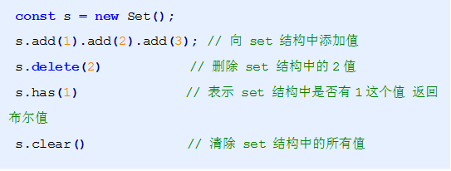

**遍历**

Set 结构的实例与数组一样，也拥有forEach方法，用于对每个成员执行某种操作，没有返回值。

s**.**forEach**(**value **=>** console**.**log**(**value**))**

<body>

    <script type="text/javascript">

*// const s1 = new Set();*

*// console.log(s1.size)*

*// const s2 = new Set(["a", "b"]);*

*// console.log(s2.size)*

*//数组去重*

*// const s3 = new Set(["a","a","b","b"]);*

*// console.log(s3.size)*

*// const ary = [...s3];*

*// console.log(ary) //a b*

*//实例方法*

*// const s4 = new Set();*

*// 向set结构中添加值 使用add方法*

*// s4.add('a').add('b');*

*// console.log(s4.size) //2*

*// 从set结构中删除值 用到的方法是delete*

*// const r1 = s4.delete('c');*

*// console.log(s4.size)*

*// console.log(r1);*

*// 判断某一个值是否是set数据结构中的成员 使用has*

*// const r2 = s4.has('d');*

*// console.log(r2)*

*// 清空set数据结构中的值 使用clear方法*

*// s4.clear();*

*// console.log(s4.size);*

*// 遍历set数据结构 从中取值*

        const s5 = new Set(['a', 'b', 'c']);

        s5.forEach(*value* => {

            console.log(value)

        })

    </script>

</body>

### 3.4、对象扩展（常用）

<script>

*// 对象的扩展:常用*

*// 1.对象的简写，当属性名和属性值相同时，可以省略属性名；方法的简写直接把function函数去掉*

**var** name = 'andy';

**var** person = {

        name,

        age: 18,

        saynName() {

            console.log(this.name);

        }

    }

    person.saynName(); *//andy*

*// 2.对象的属性名允许为变量（vue、react会用到）*

**var** key = 'age';

**var** person2 = {

        name,

        [key]: 18, *//属性名是变量了===age:18*

        saynName() {

            console.log(this.name);

        }

    }

    console.log(person2.age); *//18*

*// 3.Object.is:判断2个对象的值 （Object.is和===一样）*

    Object.is(1, '1'); *//false*

*// 4.Object.assign：对象的合并，对象的浅拷贝*

    Object.assign(person, {

        sex: '男'

    }, {

        hobbites: '写代码'

    }); *//把对象的值拷贝给person对象*

    console.log(person);

*// 5.使用Object.setPrototypeOf代替__proto__(__开头的是内部属性，不建议直接操作内部属性)*

**let** proto = {

        a: 1

    };

**let** obj = {

        x: 10

    };

    Object.setPrototypeOf(obj, proto);

    console.log(obj); *//__proto__里会有a:1*

*// 6.Object.keys(),Object.values(),Object.entries()三个遍历器*

**var** person3 = {

        name: 'red',

        age: 12,

        saynName() {

            console.log(this.name);

        }

    }

    for (**let** key of Object.keys(person3)) {

        console.log(key); *//属性名*

    }

    console.log('------------------');

    for (**let** value of Object.values(person3)) {

        console.log(value); *//属性值*

    }

    console.log('------------------');

    for (**let** [k, v] of Object.entries(person3)) {

        console.log(k + ',' + v); *//属性名和属性值*

    }

*// 7.对象的扩展运算符:把对象转成逗号隔开的表达式*

*// 7.1拷贝对象*

**var** p1 = {...person

    };

*// 7.2合并对象*

**var** p2 = {like:'Amy',...person}

*// 7.3与解构赋值配合*

**let** {like,...p}=p2;

</script>

### 3.5、函数的扩展（常用）

    <script>

*// 函数的扩展*

*// 1.函数参数的默认值，如果传入了参数就使用传入的，如果没有传入的，就使用默认值*

**function** add(a = 0, b = 0) {*//设置默认值*

*// var a=a||0;*

            return a + b;

        }

        console.log(add(1));

*// 2.reset参数。获取调用函数时，多余的参数与扩展运算符配合使用*

*//不确定参数个数时*

**function** num(...nums){*//相当于数组的扩展运算符的逆运算*

            console.log(nums);

        }

        console.log(num(1,2,3,4,5));

*// 3.箭头函数*

*// 注意点：箭头函数没有this。箭头函数不能new。箭头函数没有arguments对象*

        ()**=>**{

        }

    </script>

### 3.6、Symbol

<script>

*// js基本数据类型：null、undefined、number、string、boolean*

*// es6新增了一个基本数据类型：symbol*

*// symbol代表的是一个独一无二的一个值（随机生成的一个永远都不会重复的id串）*

**var** s1 = Symbol();

**var** s2 = Symbol();

    console.log(s1 == s2); *//false*

*// 我们通常需要让对象的key是一个独一无二的值*

*// 比如接到一个二手项目，想往里增加一些东西，但是不知道里面有多少属性名，不想把原来的数据覆盖掉，就用symbol*

**var** obj = {

        [s1]: 'I am symbol',

        [s2]: () **=>** {

            console.log('I am s2');

        }

    }

    console.log(obj[s2]());

*// 封装库的时候比较常用。实际开发写业务代码的时候用的不多*

</script>

### 3.7、Map

数据类型：数组、字符串、对象等等

es6新增的2个数据类型：Set，Map

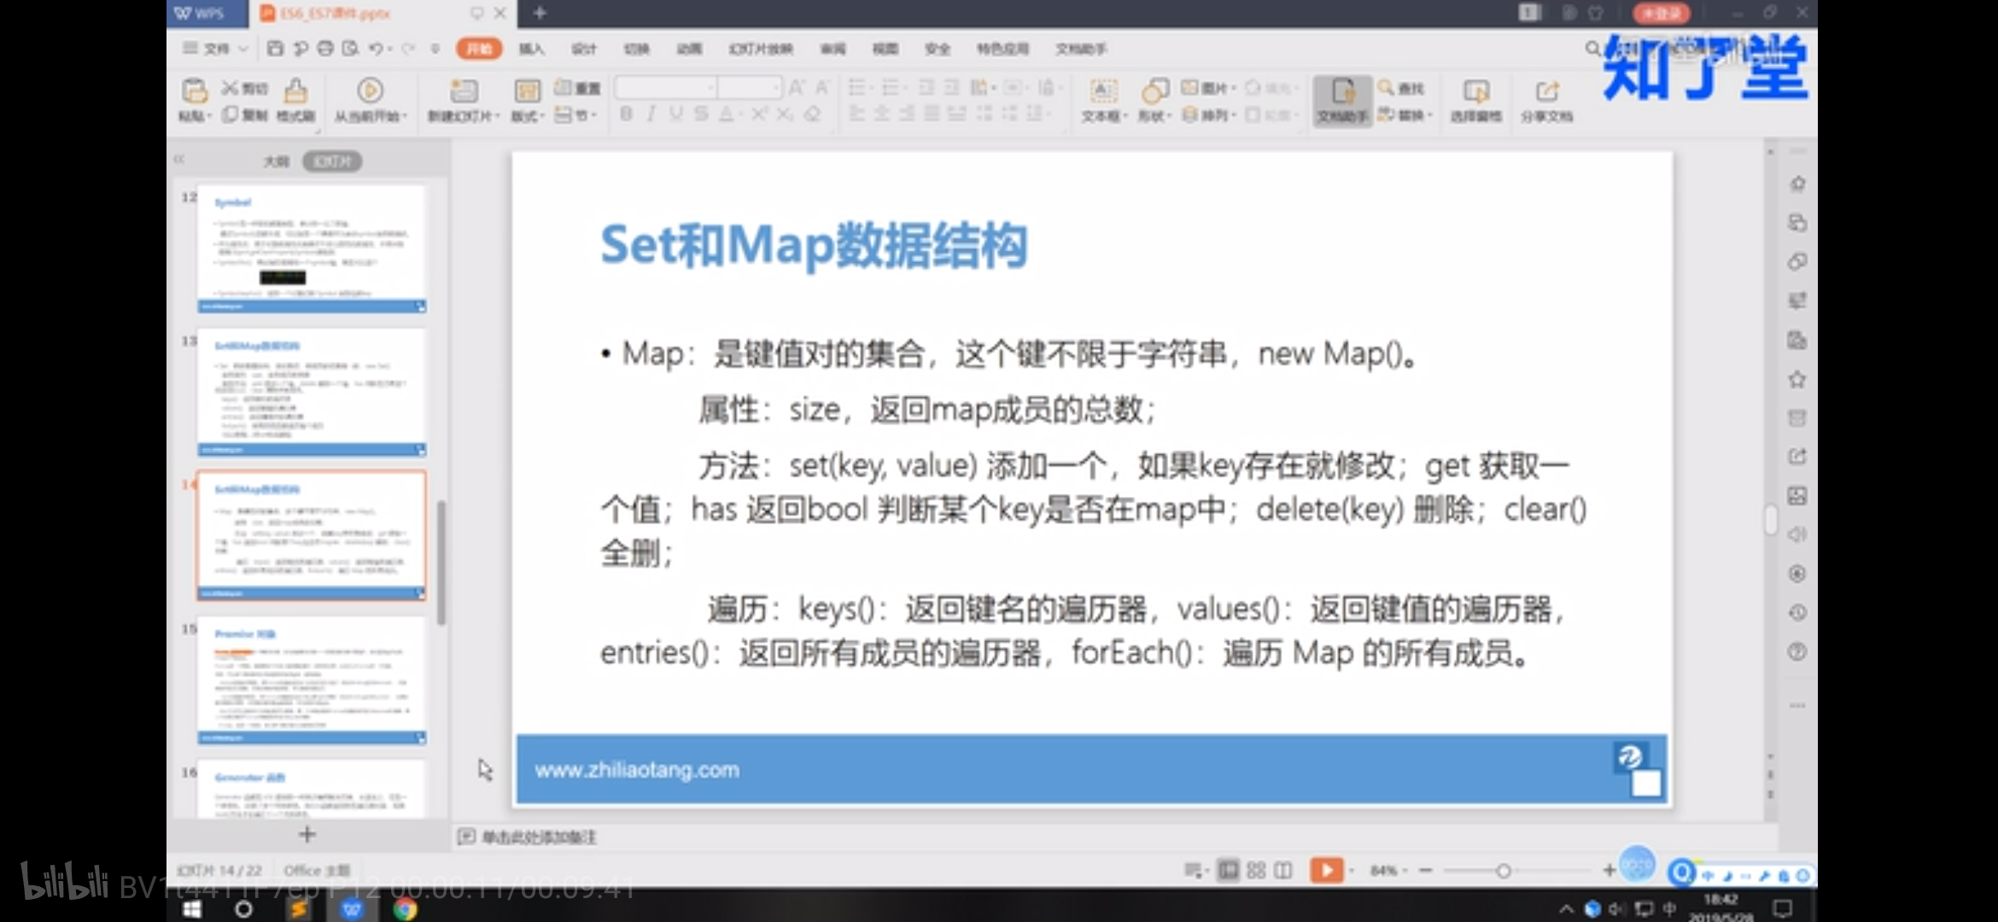

    <script>

*//对象的属性通常是字符串？ES6允许有变量，还是字符串*

*// Map类似于{} 对象的对象 采用键值对key:value*

*// 这个key允许为对象 或者其他类型*

**var** map = new Map();

*// size属性*

*// set get delete clear*

        map.set(10, 'pink'); *//10代表的是key值*

        map.set(20, 'red');

        map.get(10); *//通过key值来获取*

        map.has(10);

        map.delete(10);

        map.clear();

*// 迭代*

        for (**let** value of map.values()) {

            console.log(value);

        }

        for (**let** key of map.keys()) {

            console.log(key);

        }

        for (**let** [key,value] of map.entries()) {

            console.log([key,value]);

        }

    </script>

### 3.8、Promise对象

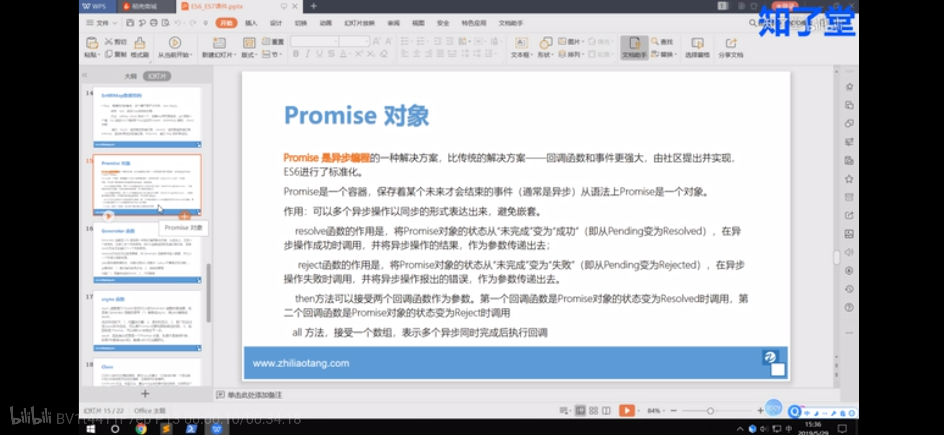

nodejs讲：Promise出现的目的是解决Node.js异步编程中回调地狱的问题。

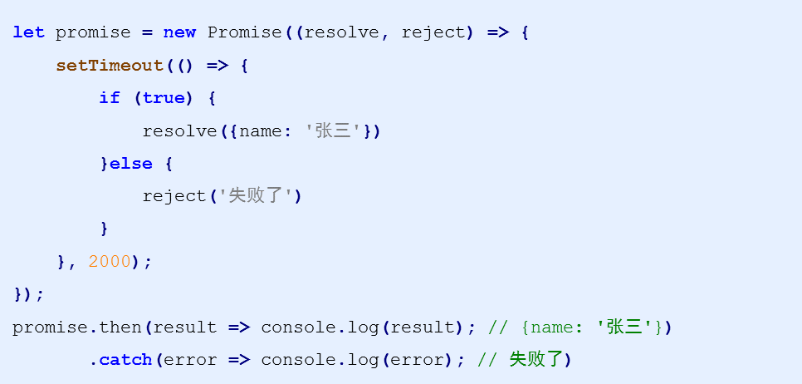

promise是一个解决异步嵌套的很好的方法。

### 3.9、Generator和async

async常用

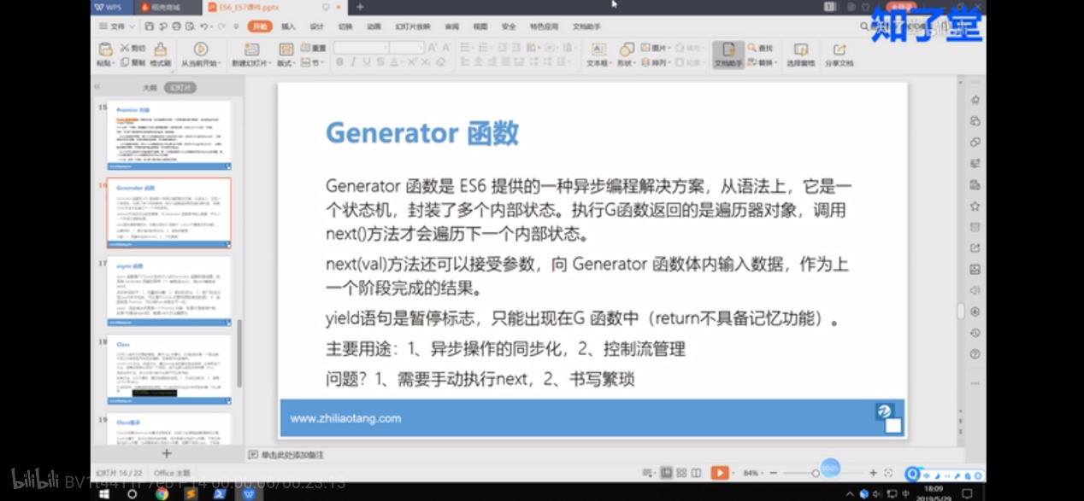

<script>

*//generate 需要手动调用next，书写比较繁琐，不常用*

*// 假如两个异步是封装在一个函数中，要把第一个异步函数p1的结果给第二异步函数p2*

*//使用gernerate实现了异步同步的写法*

**function**\* getAll() {

**var** p1val = yield p1();

**var** p2val = yield p2();

*//还有其他代码，必须等yield代码执行结束*

    }

**var** all = getAll(); *//返回来的all是一个迭代器*

    console.log(all.next()); *//{value:Promise,done:false}*

    console.log(all.next()); *//{value:Promise,done:false}*

    console.log(all.next()); *//{value:undefined,done:true} done变成true以后，代表的含义是当前的generate函数里面的异步全部执行结束*

    all.next().value.then(**function**(res1) {

        all.next(res1).value.then(**function**(res2) {

            console.log(res2);

        })

    })

</script>

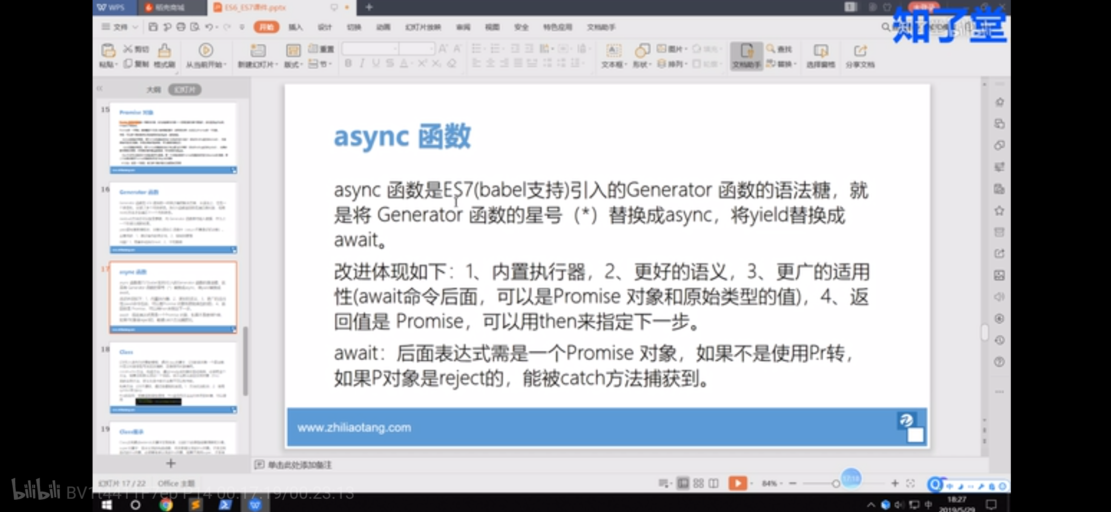

<script>

*//async 函数是ES7(babel支持) 引入的generator函数的语法糖*

*//p1() 必须是一个promise对象，如果不是就会使用 promise构造函数来包裹，并执行resolve*

**async** **function** getAll() {

**var** p1val = await p1(); *//p1执行了resolve之后，主动调用next*

**var** p2val = await p2();

    }

    getAll();

</script>

### 3.9、Class和Class继承

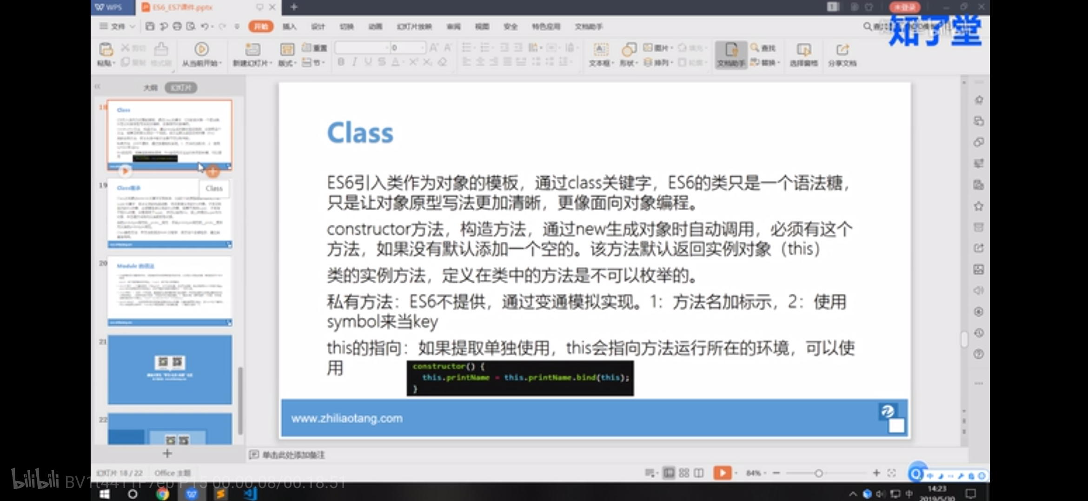

<script>

*// ES6之前，我们是如何创建一个对象的？new Fn()*

*// class关键字，让我们在书写的时候更加清晰（实际上还是语法糖，还是new Fn()）*

*后面省略，js笔记JavaScript面向对象中有讲*

</script>

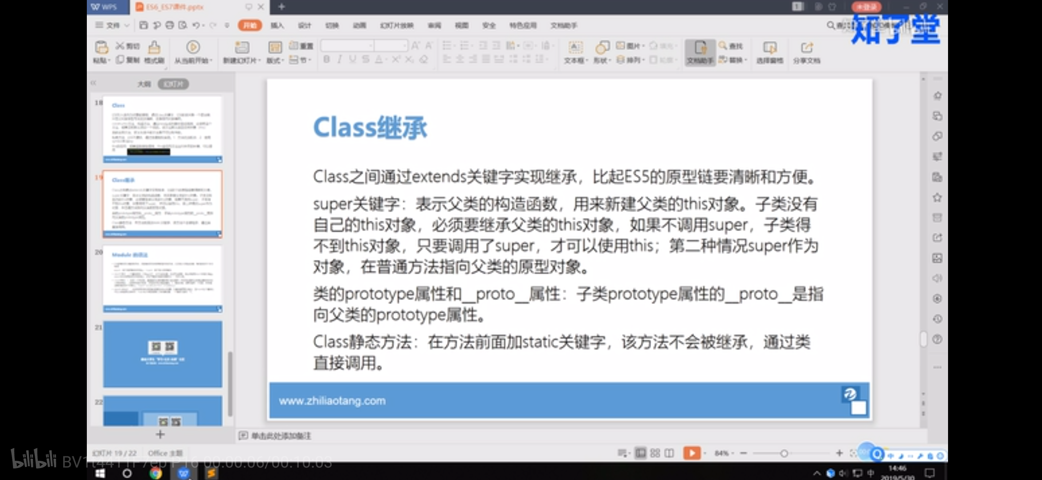

### 3.10、Module

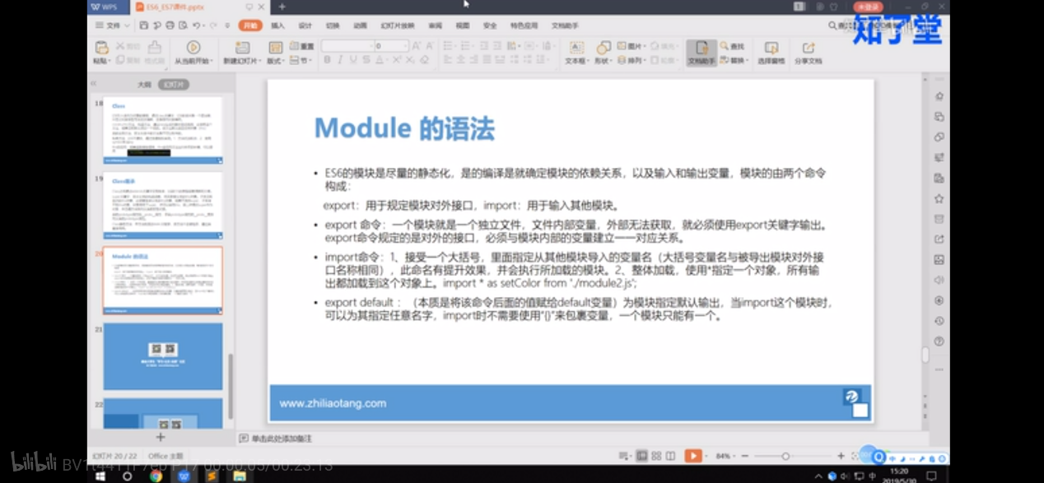

<script>

*// Module模块化*

*//js 模块化，用于我们管理js文件，模块与与模块之间的依赖*

*//js原本是不支持模块化。社区和node有一套模块化的标准*

*//sea require common*

*//把一个js文件，看成一个模块module，这个模块里面封装了独立的功能，模块之间可以相互的依赖*

*// 今天我们讲的是js原生，默认为我们提供的*

*//目前绝大部分浏览器，都不支持ES的模块，需要一个babel工具来转码*

*// 比如:*

*// 1.js:*

*// let color='red';*

*// 把当前模块的color变量暴露出去的是一个对象 export color*

*//如果这个模块只暴露出去一个属性，需要使用export default，并且只能使用一次*

*// export default color*

*// export let blue='blue';因为有export default，所以这里导出表达式*

*//2.js:*

*// let changeColor = function ChangeColor(color){*

*//     console.log(color);*

*// }*

*// export default changeColor*

*// 3.js:*

*// 希望引用其他模块的内容*

*// import {*

*//     color*

*// } from '1.js'*

*//通过export default 导出的默认值 ，不需要使用解构。并且名称可以任意取（还是需要和导出的名字保持一致）*

*//通过as关键字 来为export 导出的变量取别名*

    import color,{blue  as b} from '1.js'

*// import ChangeColor as cc from '2.js'*

    import cc from '2.js'

    ChangeColor(b)

*// 这些代码浏览器不支持，但是我们有babel转码工具*

</script>

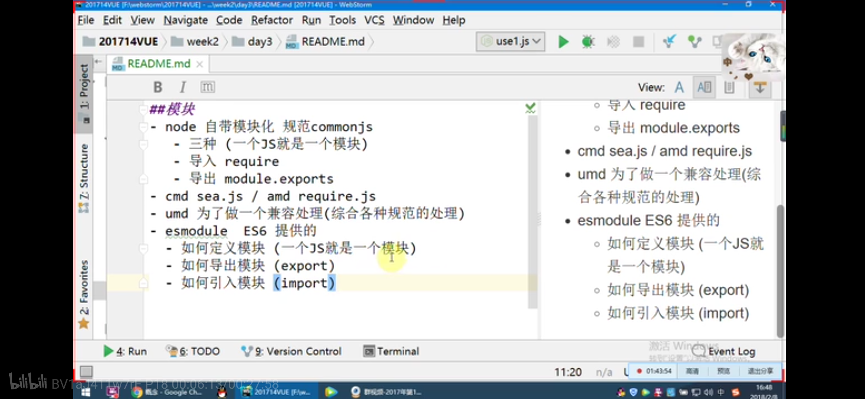

### 3.11、Proxy拦截

<script>

*// Proxy 对对象默认操作的拦截/改写*

*//new Proxy{目标对象target}，{拦截的方法}*

**let** obj = {

            name: 'andy',

            age: 10

        }

*//让proxy1 代理了obj 需要通过proxy1 去操作代理的obj*

**let** proxy1 = new Proxy(obj, {

        get(target, key, proxy) {

            console.log(arguments);

            console.log('get拦截');

*//这里的return什么 获取的就是什么*

            return 'hello';

        },

        set(target, propKey, value, receiver) {

            console.log('设置');

*// propKey:设置的属性名*

*//value:设置的属性值*

            target[propKey] = value;

            return true;

        },

        has(target, propKey) {

            console.log('has');

            console.log(propKey in target); *//判断是否有这个属性,有就是true，没有是false*

        }

    });

    proxy1.age = 10;

*//get 只要是获取（例如proxy1.name），就会触发get*

    console.log(proxy1.name);

    console.log('name' in proxy1);

*// 后面省略了，自己去阮一峰老师的书里去看吧*

</script>

### 3.12、json

